Федеральное государственное образовательное учреждение
высшего профессионального образования
Санкт-Петербургский государственный университет
Институт Высшая школа менеджмента

ВЛИЯНИЕ ЗАЯВЛЕНИЙ О ПОЛЕЗНОСТИ ПРОДУКТА ПИТАНИЯ ДЛЯ ЗДОРОВЬЯ НА ПОВЕДЕНИЕ ПОТРЕБИТЕЛЕЙ

Выпускная квалификационная работа
студентки 4 курса бакалаврской программы,
направление – Менеджмент, профиль – Маркетинг
ФОТУЙМА Виктории Александровны
___________________________________________
^{(подпись)}
Научный руководитель:
Доцент кафедры маркетинга
СМИРНОВА Мария Михайловна
___________________________________________
^{(подпись)}
Рецензент:
Профессор кафедры маркетинга
ЧЕРЕНКОВ Виталий Иванович
___________________________________________
^{(подпись)}

Санкт-Петербург
2020
Заявление о самостоятельном выполнении курсовой работы
Я, Фотуйма Виктория Александровна, студентка 4 курса направления 080200 «Менеджмент» (профиль подготовки – Маркетинг), заявляю, что в моей выпускной квалификационной работе на тему «Влияние заявлений о полезности продукта питания для здоровья на поведение потребителей», представленной в службу обеспечения программ бакалавриата для последующей передачи в государственную аттестационную комиссию для публичной защиты, не содержится элементов плагиата. Все прямые заимствования из печатных и электронных источников, а также из защищённых ранее курсовых и выпускных квалификационных работ, кандидатских и докторских диссертаций имеют соответствующие ссылки.
Мне известно содержание п. 9.7.1 Правил обучения по основным образовательным программам высшего и среднего профессионального образования в СПбГУ о том, что «ВКР выполняется индивидуально каждым студентом под руководством назначенного ему научного руководителя», и п. 51 Устава федерального государственного бюджетного образовательного учреждения высшего профессионального образования «Санкт-Петербургский государственный университет» о том, что «студент подлежит отчислению из Санкт-Петербургского университета за представление курсовой или выпускной квалификационной работы, выполненной другим лицом (лицами)».

____________________________________
^{(Подпись студента)}
____________________________________
^{(Дата)}

Оглавление
Введение 4
ГЛАВА 1. ПОНЯТИЕ ПОЛЕЗНОСТИ ПРОДУКТА ПИТАНИЯ ДЛЯ ЗДОРОВЬЯ 8
1.1. Подходы к определению полезности продукта питания 8
1.2. Категоризация продуктов питания в зависимости от степени полезности 11
1.3. Определяющие факторы и поведенческие последствия восприятия продукта питания как полезного 13
1.4. Выводы 32
ГЛАВА 2. ЗАЯВЛЕНИЯ О ПОЛЕЗНОСТИ НА УПАКОВКЕ ПРОДУКТА ПИТАНИЯ 34
2.1. Понятие маркировки продукта и типы маркировок 34
2.2. Роль заявлений о полезности в оценке продукта потребителем 38
2.3. Обзор существующих исследований заявлений о полезности продукта питания для здоровья 42
2.4. Выводы 49
ГЛАВА 3. ИССЛЕДОВАНИЕ ВЛИЯНИЯ ЗАЯВЛЕНИЙ О ПОЛЕЗНОСТИ ПРОДУКТА ПИТАНИЯ НА ПОВЕДЕНИЕ ПОТРЕБИТЕЛЕЙ 50
3.1. Разработка модели исследования 50
3.2. Исследования поведения российских потребителей продуктов питания 55
3.4. Выводы 78
Заключение 82
Список использованной литературы 85
Приложения 104
Приложение 1. Словарь терминов 104
Приложение 2. Дополнительные сведения к главе 1 106
Приложение 3. Дополнительные сведения к главе 2 111
Приложение 4. Онлайн-опросы российских потребителей 120
Приложение 5. Анализ результатов 145
Приложение 6. Дополнительные сведения о рынке полезных продуктов 188

Введение
В последние несколько лет наблюдается значительное повышение интереса российских потребителей̆ к здоровому образу жизни, а, значит, и к правильному питанию. Данные тренды также активно поддерживаются со стороны правительства (Nielsen, 2015). Хотя многие потребители и производители осознают важность оценки влияния питания на здоровье человека, зачастую ни одни, ни вторые не имеют точного и единого представления о том, что такое полезный для здоровья продукт. Кроме того, большинство потребителей обладают ограниченным количеством знаний относительно здорового питания и полезности, в связи с чем затрудняются интерпретировать информацию о составе, пищевой и энергетической ценности продукта, а также не всегда верно понимают маркировки и заявления о полезности на его упаковке (Parmenter & Wardle, 1999, Sharf, et al, 2012).
Получается, что в условиях отсутствия четких критериев выбора полезных продуктов, а также наличия малого количества знаний об информации на их упаковке потребителя легко ввести в заблуждение относительно влияния продукта на здоровье, на чем активно играют производители, модифицируя упаковку продуктов питания и не меняя при этом их состав. В частности, сегодня на упаковку продуктов питания часто наносятся заявления, связанные с полезностью продукта для здоровья и фигуры человека. (Borgmeier & Westenhoefer, 2009). Понятно, что зачастую основная цель их использования - представить продукт с позитивной перспективы (Hastak & Mazis, 2011). Фокусируя внимание потребителя на полезных свойствах продукта с помощью таких заявлений, производители не упоминают вредные факты о нем. В связи с этим возникает закономерный, важный для потребителя и государства вопрос, действительно ли благородные цели преследует производитель, нанося на упаковку заявления о полезности продукта питания (Grabenhorst, et. al, 2013).
Кроме того, несмотря на большое количество продуктов питания, позиционируемых как полезных, влияние заявлений о полезности на поведение потребителя еще недостаточно изучено. В частности, в настоящее время нет четкого ответа на вопрос, какой из существующих на рынке типов заявлений о полезности наиболее эффективен, а также какие категории потребителей наиболее вероятно могут изменить поведение при столкновении с продуктом с заявлением о полезности на упаковке. Именно на изучение данных вопросов сосредоточено проводимое исследование, призванное дать производителям продуктов более глубокое понимание влияния заявлений о полезности на оценку продукта потребителем и его дальнейшее поведение.
Таким образом, исследование представляется актуальным для всех сторон, участвующих в потреблении продуктов питания. С точки зрения производителя оно может помочь выявить наиболее привлекательный для потребителя тип заявления о полезности продукта питания, разработать упаковку продукта, а также проследить зависимость между оценкой полезности продукта и индивидуальными характеристиками потребителя. С точки зрения покупателей продуктов питания же проводимое исследование может снизить риск неверной интерпретации информации на упаковке продукта и предотвратить неверную оценку реальной полезности продукта. Кроме того, результаты работы могут быть использованы государством для регулирования манипулированием поведением потребителей на рынке продуктов питания.
Объектом исследования является поведение потребителей продуктов питания, имеющих на упаковке заявление о полезности. В частности, в работе анализируется поведение потребителей Санкт-Петербурга. В качестве предмета исследования выступает влияние различных типов заявлений о полезности на поведение потребителей. Исследование затрагивает такие аспекты поведения, как оценка полезности, оценка вкуса, оценка привлекательности продукта питания, а также готовность его купить. В связи с национальными особенностями восприятия полезности в разных странах, предполагается, что результаты работы могут быть использованы при планировании продвижения продуктов питания с помощью упаковки на российском рынке. В этом заключается главное ограничение данного исследования.
Цель работы – определить, как различные типы заявлений о полезности на упаковке продукта питания влияют на оценку продукта потребителем и готовность его купить. Поставленная цель определяет задачи исследования:
- Обобщить подходы к понятию полезности продукта и провести классификацию продуктов питания в соответствии с данными подходами,
- Разработать поведенческую модель восприятия продукта как полезного, т.е. выявить факторы, влияющие на оценку полезности продукта питания, а также определить поведенческие последствия данной оценки на поведение потребителя,
- Составить типологию маркировок, используемых производителями для позиционирования продукта как полезного для здоровья,
- Определить понятие заявления о полезности, обобщить подходы к классификации заявлений на упаковке продукта, а также выявить роль заявлений в оценке продукта потребителем,
- Протестировать влияние различных типов заявлений о полезности на поведение потребителей и выявить наиболее эффективный тип заявлений,
- Разработать управленческие рекомендации по использованию заявлений на упаковке для позиционирования продукта питания как полезного для здоровья.
Выявление цели и основных задач определило методологию данного исследования. На первом этапе был проведен анализ существующих исследований на тему полезности продукта питания и заявлений о полезности на упаковке. В частности, для анализа феномена полезности, классификации заявлений о полезности на упаковке и выявления влияния таких заявлений на оценку продукта были использованы исследования на тему воспринимаемой полезности, опубликованные в журналах по маркетингу и менеджменту (Journal of Advertising, Journal of Consumer Research, Journal of Consumer Marketing и так далее), изданиях в области психологии (Appetite, NeuroImage, American Psychologist и так далее), журналах в сфере питания (Food Policy, Food Quality and Preference, Food Research International и так далее), а также в сфере медицины (Health Communication, European Journal of Clinical Nutrition, Journal of Health Communication и так далее). Кроме того, для выявления особенностей поведения потребителей на российском рынке продуктов питания были использованы публикации в журналах РБК, Ведомости, Коммерсант и других. Понятия маркировки продукта питания, заявления о полезности на упаковке, а также роль маркировки и заявлений в оценке продукта потребителем были определены на основании отраслевых обзоров, проведенных аналитическим агентством Nielsen, а также ряда европейских и российских стандартов, регулирующих законодательство в области продуктов питания.
На втором этапе исследования были проведены два последовательных онлайн – опроса с предложением потребителям различных экспериментальных сценариев. Анкеты включали эксперименты с рандомизированным разделением респондентов на 3 и 10 групп соответственно Данные опросы были использованы для тестирования влияния различных типов заявлений о полезности на упаковке продукта питания на поведение потребителей.
Структура исследования полностью подчинена поставленным задачам. В первой части работы рассматривается понятие полезности продукта питания, определяется воспринимаемая полезность, а также анализируется процесс восприятия продукта как полезного. Завершает главу модель восприятия продукта как полезного для здоровья, отражающая факторы и поведенческие последствия воспринимаемой полезности. Во второй главе определяется понятие маркировки и заявления о полезности, проводится классификация заявлений на упаковке, анализируется их влияние на воспринимаемую полезность. В конце главы определяются основные спорные вопросы в исследовании влияния заявлений о полезности на поведение потребителя, которые легли в основу проведения данного исследования. Модель самого исследования, а также анализ его результатов и основных гипотез представлены в третей главе. Там же рассмотрены ограничения и направления дальнейших исследований в области воспринимаемой полезности. В заключении подведены основные итоги работы, а также раскрыты управленческие приложения результатов исследования. Приложения, представленные после списка использованной литературы, включают в себя словарь терминов, используемых в основном тексте работы, примеры различных типов заявлений о полезности продукта на российском рынке, обзор исследований, проводимых в отношении воспринимаемой полезности в течении последнего десятилетия, а также дополнительную информацию о процессе восприятия продукта как полезного для здоровья.

ГЛАВА 1. ПОНЯТИЕ ПОЛЕЗНОСТИ ПРОДУКТА ПИТАНИЯ ДЛЯ ЗДОРОВЬЯ

Подходы к определению полезности продукта питания
В настоящее время врачи и исследователи в области здравоохранения все чаще говорят о важности правильного питания для поддержания здоровья человека. Важность питания осознают и сами потребители. В связи с этим одним из наиболее значимых критериев оценки продукта при его выборе выступает полезность для здоровья. Однако, исследования демонстрируют, что потребители по-разному интерпретируют данный феномен, ассоциируя полезность продукта не только с рекомендациями специалистов относительно сбалансированного рациона, состоящего из максимально здоровых продуктов, но и с субъективными критериями, выдвигаемым здоровой пище (Hansen, et al., 2018, Luomala, et al., 2006, Delormier, et al., 2009, Van Loo, et al., 2017).
Можно выделить 3 основных подхода к определению полезности продукта питания (Ditlevsen, Sand & Lassen, 2019):
- Полезность по питательной ценности (health as nutritional value),
- Полезность по комфортности ощущений (health as pleasure),
- Полезность по чистоте состава (health as purity).
Первым подходом к оценке продуктов питания является полезность по питательной ценности. В рамках данного подхода оценка полезности основывается на диетическом рационе, рекомендуемом специалистами по питанию, в связи с чем данный подход можно назвать объективным. Покупатель, руководствующийся питательной ценностью при выборе продукта, стремится к поддержанию суточных норм потребления белков, жиров, углеводов и калорийности рациона. Поскольку именно энергетическая и питательная ценность определяют полезность продукта в соответствии с рекомендациями врачей, можно утверждать, что в рамках данного подхода проводится анализ реальной полезности продукта.
Потребители, оценивающие полезность продукта исходя из объективных критериев, обладают гораздо большим количеством знаний о продуктах и их полезности для здоровья. Поскольку свой выбор они основывают на питательной ценности и калорийности пищи, считается, что они имеют представление о роли каждого элемента в организме человека (Delormier, et al., 2009). При этом, говоря об объективном подходе, стоит отметить, что полезное питание - более сложный конструкт, чем просто контроль калорийности (Carolin, et. al., 2015). Несмотря на то, что эксперименты демонстрируют, что люди, обращающие внимание на калорийность продуктов при их выборе, воспринимают калории как источник энергии, и их чрезмерное потребление связывают с набором веса, калорийность редко выделяется как показатель полезности продукта сама по себе (Crickerd, Tang & Forde, 2020). Кроме того, зачастую потребление маленькой порции высококалорийного продукта оценивается как более вероятный способ набрать лишний вес по сравнению с большой порцией низкокалорийной пищи (Oakes, et al., 2007).
Несмотря на существование объективного подхода к определению полезности продукта, зачастую наблюдается некое искажение восприятия данного феномена среди потребителей. Например, исследования демонстрируют, что пища с отсылкой на натуральность воспринимается как более полезная по сравнению с не имеющей такой отсылки (Magnusson, et. al., 2003). Кроме того, зачастую индикаторами полезности для потребителей выступают характеристики продукта, связанные с повышением активности и энергии (Lähteenmäki, 2013). Таким образом, логично также рассматривать два субъективных подхода к пониманию полезности продукта, напрямую не связанных с рекомендациями специалистов. Поскольку они могут искажать оценку реальной полезности продукта в процессе выбора, их условно можно объединить в единый термин - воспринимаемая полезность продукта питания.
Первый субъективный подход к пониманию полезности продукта для здоровья, часто описываемый в литературе, - полезность по комфортности эмоциональных и физических ощущений. Потребители, основывающие выбор продуктов на основе данного подхода, верят, что потребление полезных продуктов должно быть связано с комфортными ощущениями до, во время и после еды (Geeroms, et al., 2008). Приверженцы подхода уверены, что человек ощущает себя по-разному после приема продуктов с разным уровнем полезности. Опираясь на собственные ощущения и развивая осознанность, человек предпочтет потребление большего количества полезных продуктов по сравнению с меньшим потреблением вредных (Fischler, 2011, Vogel & Mol, 2014). Стоит отметить, что в рамках данного подхода на первый план выходят эмоции, связанные с потреблением, в связи с чем оценка вкуса продукта становится таким же важным критерием, как и оценка полезности.
Второй субъективный подход к оценке продуктов питания – полезность по чистоте состава. Согласно нему, отсутствие искусственных добавок, ароматизаторов, красителей и других веществ, ассоциируемых с вредом для здоровья, являются главными индикаторами полезности пищи (Rozin, et al., 2004, Rozin, et al., 2012). Потребители, основывающие выбор продуктов питания на данном подходе, обращают особое внимание на состав продукта, а энергетическая и питательная ценность или ощущения при приеме пищи для них становятся менее важны. Стоит отметить, что в рамках данного подхода чистоту можно также определить как натуральность, ведь зачастую потребители уравнивают данные понятия (Dickson-Spillmann, Siegrist & Keller, 2011).
Таким образом, можно систематизировать подходы к пониманию полезности продуктов питания в единую таблицу 1.
- Подходы к пониманию полезности продукта питания
- | Объективный подход | Субъективный подход
- | Полезность по питательной ценности | Полезность по комфортности ощущений | Полезность по чистоте состава
Определение полезного для здоровья продукта (ПЗП) | ПЗП соответствует диетического рациону, рекомендуемому врачами | ПЗП приносит удовольствие при его потребление и не вызывает дискомфорта после | ПЗП имеет максимально чистый, натуральный состав
Критерии оценки полезности | - Питательная ценность (БЖУ)  - Энергетическая ценность (калорийность) | - Вкус продукта  - Ощущения после потребления продукта | - Наличие искусственных добавок, красителей и консервантов  - Натуральность продукта
Цели приобретения продукта | Поддержание здорового образа жизни | Комфортные ощущения до, во время, после еды | Снижение риска от потребления вредных веществ
Составлено по: [Ditlevsen, Sand & Lassen, 2019]
Добавлю, что, согласно исследованиям, оценка полезности продукта в настоящее время становится более важным параметром при выборе, чем оценка его вкуса. Поддержание полезного образа жизни стало настолько популярным трендом, что многие потребители выражают готовность пожертвовать вкусом продукта ради пользы (Verbeke, 2006). В связи с этим понятно, что какой бы критерий не выдвигали потребители относительно полезности продукта для здоровья, позиционирование с отсылкой на полезность представляется чрезвычайно важным и выгодным для производителя продуктов питания, ведь оно способно значимо повысить оценку продукта потребителем.

Категоризация продуктов питания в зависимости от степени полезности
Нет сомнений, что не все продукты, представленные сегодня на полках магазинов, обладают одинаковым уровнем полезности на основании объективного и субъективного подхода. С другой стороны, многие люди привыкли делить все продукты на «полезные» и «вредные», что также представляется не совсем верным, ведь даже самые «вредные» продукты могут принести пользу организму или, по крайней мере, не нанесут вреда в случае, если они потреблены в разумных количествах. В связи с этим гораздо более логичным представляется делить продукты питания на три категории не только в зависимости от их полезности для здоровья, но и еще от целей приобретения потребителем (Nielsen, 2015):
- Безусловно полезные продукты (healthy products),
- Условно полезные продукты (semi-healthy products),
- Продукты для удовольствия (indulgent products).
Рассмотрим каждую категорию немного подробнее. К безусловно полезным продуктам относятся продукты, преимущества потребления которых не вызывают сомнений. Чаще всего данная категория определяется рекомендациями специалистов в области питания. Она также закреплена в пищевом справочнике (Food Guide), широко распространенном в Европе. Можно сказать, что данные продукты соответствуют объективному подходу к пониманию полезности, поскольку содержат требуемое организму количество белков, жиров, углеводов. К ним, в частности, относятся: вода, фрукты, овощи, спортивные напитки, нежирное мясо, крупы и другие продукты, полезность которых не вызывает сомнений. Поскольку оценку полезности в данной категории продуктов повысить достаточно сложно, производители данных продуктов нечасто прибегают к позиционированию с отсылкой на полезность.
Наиболее интересными категориями в отношении влияния позиционирования на оценку полезности представляются следующие две категории продуктов, поскольку, верно выстроив рекламное сообщение, их производители могут наделить продукт преимуществами по сравнению с аналогами. К условно полезным продуктам можно отнести те, которые, хотя и содержат полезные вещества, однако, при чрезмерном потреблении могут оказаться вредными для организма. Обычно к данной категории относятся сыры, злаковые батончики, йогурты, соки, выпечка и другие продукты, имеющие спорное влияние на здоровье человека. Поскольку данные продукты питания могут вызвать у потребителя сомнения относительно их влияния на здоровье, именно они чаще всего позиционируются как полезные. Демонстрация выгоды от приобретения таких продуктов в виде дополнительной полезности помогает склонить потребителя к позитивной оценке продукта, тем самым стимулировав его приобретение. Опора при позиционировании данной категории может производиться как на объективные, так и на субъективные подходы к определению полезности продукта.
К третьей категории относятся те продукты, в которых вредные ингредиенты (сахар, соль, жиры) преобладают над полезными. Обычно такие продукты приобретаются потребителем, чтобы порадовать себя, насладиться вкусом. Именно поэтому данную категорию можно условно назвать продукты для удовольствия. К данной категории, в частности, можно отнести чипсы, шоколад, фастфуд, газированные напитки. Как ни странно, производители таких продуктов также прибегают к позиционированию с отсылкой на полезность для здоровья. Однако при таком позиционировании выгода приобретения продукта должна быть верно донесена до потребителя, поскольку потребители таких продуктов гораздо более скептично настроены в отношении возможности повышения полезности для здоровья. Понятно, что при позиционировании с отсылкой на полезность производителям таких продуктов питания более выгодно опираться на субъективные критерии, выдвигаемые полезной пище. Именно поэтому чаще всего на чипсах, шоколаде мы встречаем информацию об отсутствии консервантов, красителей, ГМО, что соответствует субъективному подходу к полезности (полезность по чистоте состава).
Информация о составе, целях приобретения и критериях оценки полезности вышеописанных категорий продуктов систематизирована в таблице 2. Стоит, однако, отметить, что с расширением использования маркировки и заявлений о полезности продуктов питания на упаковке, четкие границы между тремя вышеописанными категориями постепенно стираются в сознании потребителя. В связи с отсутствием общепринятых критериев оценки полезности пищи, у производителей появляются широкие возможности для позиционирования продукта как полезного вне зависимости от категории, к которой он принадлежит (Andrews, et al., 2000).

- Категории продуктов в зависимости от уровня полезности
- | Безусловно полезные продукты | Условно полезные продукты | Продукты для удовольствия
Состав продуктов | Преобладают полезные вещества (белки, железо сложные углеводы) | Содержат как полезные, так и вредные вещества | Преобладают вредные вещества (соль, сахар, жиры, простые углеводы)
Примеры продуктов | - Фрукты  - Овощи  - Крупы  - Вода  - Нежирное мясо | - Сыры  - Злаковые батончики  - Йогурты  - Соки  - Выпечка | - Чипсы  - Шоколад  - Фастфуд  - Газированные напитки
Цели приобретения продукта | Функциональные: поддержание здорового образа жизни | Функциональные и гедонистические | Гедонистические: наслаждение вкусом, получение удовольствия
Критерии оценки полезности | Объективные | Объективные и субъективные | Субъективные
Составлено по: [Nielsen, 2015]

Определяющие факторы и поведенческие последствия восприятия продукта питания как полезного
Процесс оценки продукта питания представляет собой сложный психологический феномен. Воспринимаемая полезность, уже упомянутая выше, при этом выступает одним из ключевых факторов выбора продукта, вытесняя оценку реальной полезности и становясь одним из приоритетных критериев наряду со вкусом продукта (Labrecque, et al., 2006). Позиционируя продукт как полезный для здоровья, производителю важно понимать, какие факторы влияют на восприятие полезности, а также к каким изменениям в поведении потребителя приводит такое восприятие. Чтобы построить модель оценки продукта с точки зрения воспринимаемой полезности, определим факторы и поведенческие последствия восприятия полезности продукта.

Факторы, определяющие восприятие продукта как полезного
То, как потребитель воспринимает полезность продукта питания для здоровья, во многом зависит как от его индивидуальных особенностей, так и от самого продукта – формата упаковки, маркировки на ней. Оказывает влияние также ситуация приобретения. Проводимые ранее исследования факторов, влияющих на выбор продукта, позиционируемого как полезного, чаще всего делят их 3 группы (Furst, et. al., 1996).
К первой группе относятся индивидуальные характеристики потребителя. В частности, в нее входят социодемографический профиль человека, осведомленность о полезном питании в целом, знания относительно полезности приобретаемого продукта и ингредиентов, входящих в его состав, ориентация на здоровое питание и уровень скептицизма по отношению к продуктам, позиционируемым как полезным. Данные факторы не могут быть полностью отслежены ни государством, ни производителям, поскольку они связаны с мышлением каждого индивида в отдельности и определяют его профиль в конкретных жизненных обстоятельствах.
Вторая группа факторов связана с упаковкой продукта, то есть способом донесения информации о полезности до потребителя: размером, формой, дизайном упаковки, наличием маркировки или заявления о полезности на ней, вербальной формулировкой заявления, расположением его на упаковке и так далее. Данные факторы полностью могут быть контролируемы производителем. При планировании позиционировании продукта как полезного они чаще всего определяются на основе анализа первой группы факторов, связанной с индивидуальными особенностями целевого потребителя.
Третья группа – ситуационные факторы – не может быть предсказана ни производителем, ни потребителем. К ним можно, в частности, отнести настроение потребителя при покупке, его чувство голода, расположение продуктов в магазине и так далее. Рассмотрим каждую группу факторов более подробно.
Индивидуальные характеристики потребителя. Как сказано выше, влияние упаковки продукта и маркировки на ней на воспринимаемую полезность в первую очередь определяется социодемографическими характеристиками потребителя, его знаниями о полезном питании, ориентацией на поддержание здорового образа жизни и рядом других факторов (Guthrie, et. al., 1995, Nayga, 2000, Kim, et. al., 2001, Drichoutis, et. al., 2005, Drichoutis, et. al., 2006). Ниже представлены основные индивидуальные особенности потребителя, которые логично анализировать при определении воспринимаемой полезности продукта.
Возраст потребителя. Практика показывает, что покупатели в возрасте ниже 45 лет гораздо более информированы о трендах здорового питания. Низкая осведомлённость о современных трендах поддержания здорового образа жизни и своеобразный консерватизм старшего поколения приводит к тому, что скептицизм по отношению к продуктам, позиционируемым как полезным для здоровья, гораздо выше среди людей старше 45 лет. Соответственно, такие покупатели будут более тщательно изучать состав продукта, а также менее вероятно будут при принятии решения о покупке опираться на символы и маркировки, ассоциируемые с полезностью (Schouteten, et. al., 2015). Возраст также влияет и на готовность платить: согласно исследованию компании Nielsen, готовность переплачивать за полезные для здоровья продукты выше всего у потребителей в возрасте 21-34 лет. Самые же низкие значения зафиксированы в возрастной группе людей после 65 лет. Одновременно такие потребители наиболее требовательны: здоровое питание, в их понимании, должно быть и вкусным (Nielsen, 2015).
Получается, что при позиционировании продукта как полезного для здоровья производителям выгодно прежде всего ориентироваться на людей более молодых, ведь именно они склонны обращать большее внимание на полезность продукта, а также готовы платить за повышение полезности.
Пол потребителя. Важно отметить, что женщины уделяют гораздо большее внимание маркировке и заявлениям о полезности по сравнению с мужчинами – опросы потребителей показывают, что половина представителей сильного пола вообще не смотрит ни на упаковку, ни на информацию на ней, остальные же чаще всего обращают внимание лишь на срок годности (Айвазян, 2018). Женщины же, согласно большинству исследований, уделяют большое внимание изучению упаковки продукта и более заинтересованы в интерпретации информации на ней, что позволяет предположить, что продукты, позиционируемые как полезные, будут оценены ими выше (Sharf, et. al., 2012).
Кроме того, женщины имеют сложившееся позитивное или негативное отношение к ряду маркировок с отсылкой на полезность, наносимых на продукты питания. Получается, компаниям, позиционирующим производимые продукты как полезные для здоровья, необходимо четко представлять отношение женской половины покупателей к наиболее популярным форматам маркировок, чтобы верно формулировать заявления о полезности, наносимые на упаковку и тем самым привлечь женскую аудиторию (Ares, Gimenez & Gambaro, 2009).
Стоит также упомянуть, что пол потребителя определяет не только его внимание к маркировке и упаковке продукта, но также ориентацию на здоровое питание в целом, а также выгоду, которую стремится получить потребитель при приобретении продукта, позиционируемого как полезного. В частности, женщины чаще всего ориентированы на приобретение полезных продуктов для сохранения внешней привлекательности, что делает энергетическую и пищевую ценность продукта критически важными факторами при его оценке. Мужчины же, в целом имея меньшую склонность к оценке полезности продукта при его приобретении, отдают приоритет составу продукта, в связи с чем можно утверждать, что при привлечении мужской части потребителей стоит уделять большее внимание натуральности и пользе ингредиентов, входящих в состав продукта, а не его калорийности (Contini, et. al., 2015).
Образование и знания о полезном питании. При оценке индивидуальных особенностей целевого потребителя производителю стоит обратить внимание и на образованность покупателей: люди с более высоким уровнем образования более внимательны к маркировке продукта (Guthrie, et.al., 1995). Кроме того, исследования демонстрируют наличие связи между образованностью потребителя и возможности интерпретации информации на упаковке (Oshin & Obatolu, 2018). В связи данными зависимостями можно утверждать, что при позиционировании продукта как полезного критически важно оценивать общую образованность потребителя, чтобы представить наиболее привлекательную, достоверную, понятную информацию на упаковке продукта, тем самым нивелировав возможное невнимание упаковке, недоверие или непонимание выгод, доносимых производителем.
Страна и город проживания. Одним из наиболее важных индивидуальных факторов, оказывающих влияние на оценку полезности при оценке продукта питания является страна проживания человека. В частности, исследования демонстрируют наличие значимых различий относительно критериев, выдвигаемых полезной пище, а также механизма принятия решения о покупке продукта в зависимости от национальной принадлежности человека. Особенно ярко это видно на примере европейских потребителей: итальянцы, например, предпочитают приобретать продукты, не имеющие маркировки с отсылкой на полезность, хотя оценивают полезность продукта выше, если он имеет соответствующую маркировку (Saba, et al., 2010). Это связано с тем, что для данной нации очень важными являются вкусовые качества продукта, и потребители не готовы пожертвовать ими ради дополнительной полезности. Наблюдается различие и в отношении предпочитаемых потребителями типов маркировок – так, финские покупатели склонные выбирать продукты с маркировками, связанными со снижением содержания нежелательных веществ, а англичане - связанными с добавлением желательных в состав (Lähteenmäki, 2013). Такие различия во внимании и процессе выбора продуктов, позиционируемых как полезных, в зависимости от страны проживания во многом обусловлены культурой потребления пищи в разных странах. В тех странах, где более важна гедонистическая составляющая питания, маркировка продукта как полезного не будет иметь высокий потенциал влияния, ведь в сознании людей существование вкуса и полезности вместе чаще всего невозможно (Gomez & Torelli, 2015).
Понятно, что российский потребитель также будет иметь специфичное восприятие продуктов питания, позиционируемых как полезных для здоровья. Однако восприятие полезности продукта в нашей стране во многом зависит также от города проживания потребителей. Так, согласно исследованиям, критерии, выдвигаемые полезной пище, в больших и маленьких городах России отличаются: жители небольших российских городов больше верят в полезность локальных продуктов, в связи с чем будут отдавать предпочтение местным производителям, а для жителей городов - миллионников более приоритетно при выборе полезного продукта отсутствие консервантов в составе, его натуральность (Nielsen, 2016).
Стоит также понимать, что в связи с загрязненностью местности и высоким уровнем заболеваемости жители больших российских городов в целом более обеспокоены проблемами здоровья. В связи с этим именно такие потребители будут более склонны уделять внимание упаковке продукта и маркировке с отсылкой на полезность. Кроме того, поскольку производитель зачастую требует ценовую премию за дополнительную полезность продукта, такие продукты может позволить себе лишь потребитель со средним и высоким располагаемым доходом, что в российских реалиях свойственно только для городов большого масштаба (РБК, 2018).
В связи с вышесказанным можно утверждать, что российским производителям, позиционирующим продукт как полезный для здоровья, нельзя просто опираться на европейские практики, полагая, что использование наиболее успешных форматов упаковки и маркировки с отсылкой на полезность заграницей приведут к более высокой оценке продукта российским потребителем. Кроме того, не стоит и унифицировать позиционирование продуктов как полезных во всех городах и поселениях России. Гораздо более важным представляется анализ российских реалий и специфического восприятия феномена полезности и здорового образа жизни среди потребителей каждого конкретного города нашей страны и разработка стратегии позиционирования продукта как полезного с учетом данных особенностей.
Ориентация на здоровое питание. В ряде исследований в сфере полезного питания подчеркивается, что позиционирование продукта как полезного гораздо более эффективно среди потребителей, которые заинтересованы в поддержании здорового образа жизни и полезном питании (Hieke & Grunert, 2018). В связи с этим оценка ориентации потребителя на здоровое питание является критически важным критерием при изучении индивидуальных характеристик потребителя.
Ориентация на здоровое питание определяется как инстинктивная мотивация к поддержанию здорового образа жизни и соответствующее внимание вопросам здоровья, в том числе приобретению и потреблению полезных для здоровья продуктов (Dutta-Bergman, 2004). Потребители, имеющие высокую ориентацию на здоровое питание, будут уделять гораздо большее внимание продуктам, позиционируемым как полезным, поскольку будут стремиться повысить пользу от потребления продуктов, входящих в их ежедневный рацион, а также снизить риски заболеваний в связи с несбалансированным питанием (Choi & Reid, 2016). Так, считается, что потребители, стремящиеся поддерживать здоровый образ жизни, более внимательно относятся к маркировкам с отсылкой на полезность и составу при выборе продукта питания (Van Kleef, van Trijp, & Luning, 2005). Такое внимание обусловлено тем, что у многих людей, ориентированных на здоровое питание, потребление вредного, по их мнению, продукта провоцирует негативные эмоции, связанные с чувством вины (Macht & Dettmer, 2006).
Понятно, что производителям продуктов, позиционируемых как полезных, очень важно понимать, какое количество целевых потребителей имеют ориентацию на здоровое питание, ведь данный тип покупателей проявляет особый интерес к маркировке с отсылкой на полезность, а также более информирован в отношении реальной полезности и способен более точно понимать и интерпретировать информацию на упаковке продукта.
Цель приобретения продукта. Помимо вышеперечисленных характеристик потребителей, на выбор полезных для здоровья продуктов влияет также цель его приобретения. Все цели приобретения продуктов можно разделить на функциональные и гедонистические (Ramanathan & Lemmink, 2012). Обычно потребитель отдает выбор продуктам, позиционируемым как полезным, в связи с наличием четкой выгоды, ассоциируемой в его сознании с полезным питанием, то есть преследует функциональные цели. К целям потребления продуктов питания, позиционируемых как полезных, чаще всего относится: наращивание мышечной массы, снижение веса, повышение содержания кальция в организме, получение энергии от приема сложных углеводов и так далее. (Wansink & Chandon, 2006).
Анализ целей покупки продукта потребителем может помочь разработать верное позиционирование продукта. Так, например, потребители, заинтересованные в поддержании и снижении веса, более склонны будут приобретать товары, имеющие маркировку, связанную со снижением калорийности и жирности пищи, а те, кто просто хочет придерживаться сбалансированной диеты, склонны выбирать товары производителей, использующих заявления о натуральности (Andre, Chandon & Haws, 2019). Таким образом, понимание выгод, преследуемых потребителем при приобретении продукта, позиционируемого как полезного, представляется важным при разработке маркировки и упаковки продукта питания и дальнейшего его продвижения.
Уровень скептицизма. Важно не только точно донести до потребителя выгоды от приобретения полезного для здоровья продукта, но и обеспечить уверенность в получении этих выгод, доверие покупателя к таким продуктам. Центральным вопросом в отношении доверия потребителя информации на упаковке продукта питания является уровень скептицизма (Sandvik, 2018). Данный феномен обычно определяется как тенденция не доверять информации о продукте, представленной в рекламе или других источниках, освещающих выгоды от его приобретения (Obermiller & Spangenberg, 1998). Понятно, что уровень скептицизма является индивидуальной характеристикой потребителя. Ряд исследований, однако, также выделяет ситуационный скептицизм как вторую составляющую доверия к производителю, то есть доверие продукту с учетом соответствия выгод, на которых сделан акцент с помощью маркировки, его составу и исходной полезности в глазах потребителя. (Foreh & Grier, 2003).
Еще с 20 века многие исследователи отмечали, что люди воспринимают маркировку с отсылкой на полезность, наносимую на упаковку продукта, достаточно скептично. Так, американские исследователи установили, что только 3% потребителей доверяют всем производителям, позиционирующим продукт как полезный для здоровья или наносящим на упаковку информацию о содержании в нем каких-либо полезных элементов (Sugarman & Morin, 1992). В то же время целых 30% покупателей уверены, что все надписи на упаковках – обман, придуманный с целью стимулирования приобретения товара (Mueller, 1991). Тенденция не изменилась и в наше время - согласно исследованию Nielsen, на сегодняшний день две трети всех потребителей в мире уверены, что маркировка с отсылкой на полезность никогда или почти никогда не отражает реальную информацию о полезности продукта (Nielsen, 2016). Очевидно, что скептически настроенные потребители не будут слепо доверять производителю, предлагающему полезные для здоровья продукты, а будут стремиться убедиться в подчеркиваемых в процессе позиционирования выгодах самостоятельно, изучая состав и пищевую, энергетическую ценность продукта.
Понятно, что определение количества скептически настроенных потребителей представляется для производителей продуктов питания особенно важным, ведь оно может помочь понять, насколько целесообразно вообще прибегать к позиционированию продукта как полезного. Кроме того, такой анализ поможет убедиться, что выгоды, подчеркиваемые с помощью маркировки с отсылкой на полезность, соответствуют реальному восприятию продукта потребителем. Важным представляется также анализ, каким образом наиболее эффективно выстроить рекламное сообщение, исходя доверия или недоверия информации, представленной на упаковке продукта.
Отношение к риску и фокус регуляции потребителя. Исследования демонстрируют, что потребители, которые позитивно относятся к продуктам, позиционируемым как полезным для здоровья, имеют большую ориентацию на риск по сравнению с теми, кто не принимает во внимание маркировку с отсылкой на полезность (Nocella & Keneddy, 2012). Отношение к риску влияет и на эффективность различных маркировок, используемых для позиционирования продукта, ведь сообщение о полезности может быть сформулировано как в с точки зрения приобретения выгод (например, «Повышает иммунитет»), так и с точки зрения минимизации рисков (например, «Снижает риск заболеваний») (Van’t Riet, et. al., 2016). Очевидно, что люди, опасающиеся рисковых ситуаций, будут склонны выбирать продукты с маркировкой второго типа, а люди, имеющие ориентацию на риск, предпочтут первую формулировку. Такое влияние также тесно связано с фокусом регуляции потребителя продуктов питания – мотивацией достижения и мотивацией избегания (Lähteenmäki, 2013).
Таким образом, подводя итоги влияния индивидуальных характеристик потребителя на восприятие полезности, можно утверждать, что при принятии решении о позиционировании продукта как полезного компании стоит начать с анализа характеристик целевого потребителя, ведь это поможет верно выстроить содержание стратегии, а также оценить целесообразность ее разработки в целом. Стоит, однако, отметить, что хоть анализ индивидуальных характеристик потребителя и является отправной точкой при разработке позиционирования продукта как полезного для здоровья, многие исследователи сходятся на мнении, что влияние индивидуальных факторов ограниченно и второстепенно (Acton, Vanderlee & Hammond, 2018). Кроме того, влияние индивидуальных факторов во многом зависит от ситуации приобретения продукта (Lähteenmäki, 2013). В связи с этим важно анализировать также характеристики продукта и учитывать ситуационные факторы, о чем пойдет речь ниже.
Характеристики продукта. Вторая группа факторов, определяющих восприятие продукта как полезного, связана с самими характеристиками продукта – категории, к которой он принадлежит, упаковкой, маркировкой на ней. Каждый из значимых факторов, выявленный в процессе анализа литературы, рассмотрен ниже.
Категория продукта. Многие авторы отмечают, что упаковка, маркировка продукта обладают ограниченным влиянием на воспринимаемую полезность в некоторых категориях продуктов. Это связано с тем, что потребители могут не доверять информации о полезности продукта, если убеждены в том, что его полезность повысить нельзя. В связи с этим важно анализировать восприятие продукта потребителем, то есть субъективную оценку, каким уровнем полезности он может обладать (Lähteenmäki, 2013). При этом определение, в каких категориях продуктов полезность может быть повышена, а в каких не может, обычно происходит на основе объективных критериев полезности, то есть исходя из состава, питательной и энергетической ценности продукта, в связи с чем его можно предсказать (Oakes, 2006).
Стоит отметить, что единого понимания, в каких категориях продуктов производитель обладает большим потенциалом влияния на воспринимаемую полезность, в исследованиях нет – некоторые исследователи утверждают, что повлиять на воспринимаемую полезность могут производители безусловно и условно полезных продуктов, а некоторые, наоборот, уверены, что оценку полезности можно изменить только среди продуктов для удовольствия. Как бы то ни было, важно понимать, что разработка единой стратегии позиционирования во всех категориях продуктов для повышения спроса на них невозможна, поскольку наиболее приемлемый формат маркировки и упаковки специфичен для каждого отдельного продукта. Так, например, анализ статистик потребления демонстрирует, что покупатели мюсли более всего отдают предпочтение товарам «без добавок», «био» или «натуральным», а в йогуртах чаще всего не меняют интереса к продукту в зависимости от маркировки (Nielsen, 2016). Таким образом, для достижения эффективного позиционирования продукта как полезного для здоровья необходимо проводить анализ предпочтений целевых потребителей каждой конкретной категории продукта.
Цвет упаковки. Исследования продуктов, позиционируемых как полезных для здоровья, показывают, что производители, желая придать продукту дополнительную воспринимаемую полезность, оформляют упаковку в естественные цвета – зеленый, белый, голубой с целью сделать акцент на натуральности его состава (Mai, Symmank & Seeberg-Elverfeldt, 2016). При этом опыты подтверждают, что светлый цвет упаковки символизируется в сознании потребителей с более высокой полезностью: потребители, немеющие оценивать качество продукта на основе объективных критериев, при выборе отдают предпочтение продуктам в светлой упаковке (Journal of Retailing at New York University, 2016). Стоит, однако, упомянуть, что, согласно исследованиям, покупатели гораздо более склонны выбирать товары, если они окрашены в светлые цвета, только в категории безусловно полезных, а также условно полезных продуктов. Использование же светлых цветов в оформлении упаковки продуктов для удовольствия, приобретаемых с целью насладиться вкусом, не влияет на желание приобрести их – ведь полезность для них выступает как второстепенная выгода (Lu & Huang, 2013).
Размер и форма упаковки. Полезность продукта воспринимается по-разному в зависимости от формы упаковки: так, при равенстве объема продукта внутри, высокие упаковки цилиндрической формы кажутся покупателям более привлекательными, чем более низкие и широкие. Такая форма упаковки воспринимается потребителями как символ полезности для здоровья, поскольку интуитивно рождает ассоциацию со стройной фигурой (Van Ooijen, et.al., 2017). Стоит также отметить, что высокие узкие упаковки воспринимаются как содержащие меньшее количество калорий, что приводит к большему потреблению продукта, ведь потребители недооценивают калорийность потребленной пищи (Koo & Suk, 2016). Очевидно, что такое искажение оценки полезности в зависимости от формы может быть выгодно использовано производителем как для улучшения оценки товара, так и для увеличения его потребления потребителями.
Оптимальным размером продукта питания, позиционируемого как полезного, считается небольшая упаковка, рассчитанная на разовое потребление продукта. Во-первых, это связано с тем, что люди недооценивают количество товара, содержащееся в упаковках большого размера. В связи с этим они воспримут увеличение предлагаемого продукта на 100% как 50-70% повышение его объема. Во-вторых, большие упаковки усложняют потребителям определение оптимального размера порции, что зачастую приводит к перееданию, после которого покупатели будут склонны покупать товар упаковке меньшего размера (Lee & Chandon, 2012). При этом оптимальный размер упаковки логично также определять с учетом индивидуальных особенностей потребителей: проведенные эксперименты демонстрируют, что люди, имеющие ориентацию на полезное питание и стройность, более склонны приобретать упаковки маленького размера. Кроме того, потребляя продукт из таких упаковок, они недооценивают количество съеденной пищи, в связи с чем потребляют больше калорий. В то же время люди, не устанавливающие себе ограничений в питании, более склонны переедать, сталкиваясь с большими размерами пачек, поскольку не задумываются о калорийности продуктов вообще (Scott, et. Al., 2008).
Таким образом, оптимальным решением для производителей, позиционирующих продукт как полезный для здоровья, представляется его фасовка в упаковку высокой и узкой формы небольшого размера. Помимо повышения воспринимаемой полезности таких продуктов, увеличения объемов потребления продуктов, компания может также повысить лояльность потребителей, демонстрируя заботу об их здоровье в виде защиты от переедания и набора веса.
Маркировка продукта и ее расположение на упаковке. В настоящее время производители активно пытаются играть на растущем интересе российских потребителей к здоровому питанию. Поскольку больше половины покупателей нашей страны находят затруднение в понимании информации о пищевой ценности, составе и натуральности пищи, производители, прибегая к позиционированию продуктов как полезных для здоровья, могут осознанно вводить потребителей в заблуждение относительно реальной полезности (Nielsen, 2015). Поскольку в нашей стране отсутствует четкое законодательство относительно маркировки продуктов как полезных, на российском рынке такое псевдопозиционирование проводится с помощью ряда заявлений о полезности, наносимых на упаковку продукта. Такие заявления могут быть использованы по решению производителя и должны пройти только внутреннюю проверку на достоверность, что и открывает возможности манипулирования оценкой полезности продуктов с заявлениями на упаковке.
Стоит отметить, однако, что доверие потребителей по отношению к различным заявлениям о полезности на упаковке не одинаково (Nielsen 2016). Опросы потребителей продуктов, позиционируемых как полезных, помогли определить, что наибольшее доверие они оказывают обозначениям «без добавок» - больше половины купленных продуктов, заявляющих о натуральности, приходятся именно на данную категорию. Кроме того, 41% потребителей склонны доверять надписям «эко», «био» и «натуральный» на упаковке. При демонстрировании полезности продуктов с помощью вышеуказанных заявлений темпы роста спроса на них опережают средние темпы в их категориях. Однако, эксперты отмечают, что доверие потребителей к ряду популярных маркировок в скором времени сократится. По мере информирования российского населения о принципах полезного рациона, люди будут обращать внимание не на заявления на упаковке, а на объективные показатели полезности – энергетическую, пищевую ценность, состав продукта, что приведет к сокращению возможностей производителей к использованию псевдопозиционирования (Гайва, 2019).
Существуют также исследования, касающиеся оптимального расположения заявления на упаковке продукта. В частности, считается, что, если заявление, доносящее информацию о продукте, находится с правой части упаковки, пища представляется потребителю как более высококалорийная. В связи с этим логично предположить, что маркировки, связанные с гедонистическими целями приобретения продукта (вкус, удовольствие от потребления), логично располагать в правой части упаковки, в то время как маркировки с отсылкой на полезность и функциональные выгоды от приобретения продукта будут обладать большим потенциалом влияния, если будут находиться в левой части упаковки (Manippa, Giuliania & Brancucci, 2020).
Состав продукта. Зачастую потребитель, оценивая продукт, обращает внимание на входящие в его состав вещества и элементы. Так, ряд покупателей анализируют продукт на предмет содержания в нем пальмового масла или искусственных ароматизаторов, красителей, консервантов (Ares, Giménez & Gámbaro, 2009). При этом необходимо отметить, что негативный имидж определенного ингредиента или вещества в составе продукта может формироваться неоправданно - например, обозначение наличия глютена, направленное на людей, страдающих его непереносимостью, привело к тому, что абсолютно здоровые потребители отказываются от продуктов, в составе которых есть данный элемент (Oakes, 2006). Такая же ситуация происходит с элементами «Е» в составе: покупатели считают их химическими, хотя буквой "Е" обозначают пищевые ингредиенты, классифицированные согласно закону Евросоюза (например, E260—уксусная кислота или Е-500 – пищевая сода). У таких потребителей осознанно будет смещен выбор в пользу продуктов без элементов «Е» в составе, хотя это не говорит о большей полезности приобретаемого продукта (РБК, 2018).
В таких условиях становится понятно, что, если производитель желает сделать акцент на наличии или отсутствии определенных веществ в состав продукта, ему необходимо убедиться, что потребитель информирован относительно важности данного элемента для здоровья или его вреде, а также проанализировать отношение к данному элементу среди покупателей.
Наличие символов, ассоциируемых с полезностью, на упаковке продукта. Ряд исследователей отмечают важность сопровождения заявлений на упаковке символами, ассоциируемыми с полезным образом жизни. Так, производители часто наносят на упаковку изображения фруктов и других полезных добавок с целью сделать акцент на натуральности состава продукта (Mai, Symmank & Seeberg-Elverfeldt, 2016). Иногда предоставление символов на упаковке представляется даже более важным по сравнению с использованием заявлений, поскольку символы добавляют упаковке привлекательности (Kapsak et al., 2008, Underwood, 2002).
Кроме того, исследования отмечают, что визуальное влияние символов на потребителя больше, чем влияние заявлений о полезности (Carrillo, Fiszman, Lähteenmäki, & Varela, 2014). Это связано с тем, что символ, ассоциируемый в создании потребителя с определенными выгодами для здоровья, не требует от людей большого количества знаний, чтобы оценить информацию о пищевой, энергетической ценности и составе продукта. Таким образом, считается, что символ на упаковке может сам по себе повлиять на оценку продукта и стимулировать его приобретение (Chrysochou and Grunert, 2014, Hooker and Teratanavat, 2008).
Однако, важно заметить, что, если символы представлены без вербального сопровождения, они интерпретируются потребителями по-разному (Carillo, et. al., 2014). В связи с этим при нанесении маркировки в виде символа важно также сопровождение его заявлением, объясняющим значение изображения, чтобы избежать неверной его интерпретации (Miklaveс, et. al., 2016).
Ситуационные факторы. Помимо вышеперечисленных индивидуальных характеристик потребителя и характеристик продукта, на восприятие продукта как полезного влияют также различные ситуационные факторы (Moore, 2008, Matilla & Wirtz, 2008, Bird, 2002, Ward, 2009). К ним, в частности, можно отнести:
- Расположение магазина, в котором приобретается продукт, его планировку: данные факторы могут упрощать поиск полезного для здоровья продукта потребителю или, наоборот, усложнять его,
- Атмосферу в точке продажи (включая освещение, температуру, запахи): данные параметры непосредственно влияют на настроение потребителя и, соответственно, его готовность совершить покупку и желание изучать информацию на упаковке, связанную с полезностью продукта,
- Количество покупателей в магазине: в случае, если в точке продажи много покупателей, потребитель не будет иметь возможности и времени, чтобы внимательно изучить маркировку и упаковку продукта, позиционируемого как полезного,
- Сопровождение потребителя: в зависимости от того, приобретает ли потребитель продукт один или выбирает его в компании другого человека будет, во-первых, различаться его внимание к наличию маркировки с отсылкой на полезность, и, во-вторых, само поведение и отношение к полезным продуктам (оно может искажаться в случае, если сопровождающий не разделяет интереса потребителя к здоровому образу жизни),
- Наличие у потребителя времени на анализ информации на упаковке и выбор продукта: в случае, если покупателю необходимо быстро принять решение относительно покупки продукта, он, скорее всего, будет склонен руководствоваться брендом производителя, ценой продукта, а не его дополнительными преимуществами, связанными с полезностью,
- Настроение потребителя и его сытость: в случае, если потребитель голоден или находится в плохом настроении, скорее всего, он будет склонен к выбору в пользу продукта, не обладающего должным уровнем полезности, а способствующему быстрому насыщению или повышению настроения за счет вкуса. Таким образом, настроение и сытость потребителя будут определять его ориентацию на здоровое питание, а, значит, будут искажать выбор в сторону тех продуктов питания, которые не ассоциируются с полезностью для здоровья.
Вывод по факторам, определяющим восприятие продукта как полезного. Таким образом, анализ факторов, влияющих на воспринимаемую полезность, демонстрирует, что процесс принятия решения о покупке – сложный психологический и эмоциональный феномен. Он определяется индивидуальными характеристиками потребителя, категорией продукта, его упаковкой и маркировкой, а также ситуационными факторами (Hieke & Grunert, 2018). Производителям, позиционирующим продукты питания как полезные для здоровья, необходимо наиболее полно анализировать все вышеперечисленные факторы, чтобы добиться наилучшего восприятия продуктов в глазах целевых потребителей.

1.3.2. Поведенческие последствия восприятия продукта как полезного
Восприятие продукта питания как полезного для здоровья приводит к ряду последствий в поведении потребителя, которые можно разделить на позитивные и негативные с точки зрения производителя.
В частности, к позитивным поведенческим последствия можно отнести более высокую готовность платить, повышение лояльности потребителя, формирование позитивного отношения к продавцу и к продукту, а также повышение потребления (Orquin & Scholderer, 2015). Однако, при планировании позиционирования продукта как полезного стоит также понимать, что такое позиционирование может привести к снижению ожиданий потребителя относительно вкуса, натуральности продукта и соответствию его заявленным характеристикам. Кроме того, позиционирование продукта как полезного для здоровья снижает ожидания потребителя относительно наслаждения от потребления продукта, т.е. приводит к снижению гедонистической ценности для потребителя (Lähteenmäki et al., 2010). Именно в этом проявляются негативные последствия восприятия продукта как полезного для здоровья. Основные поведенческие последствия восприятия продукта как полезного раскрыты ниже.
Готовность купить продукт и платить ценовую премию. Первое и очень важное последствие восприятия продукта как полезного заключается в том, что потребитель более склонен приобретать продукты, позиционируемые как полезные, а также готовы платить ценовую премию за них (Ballco & de-Magistris, 2018). Так, более 85% потребителей в мире отмечают готовность переплатить за продукты, если они полезны для здоровья (Nielsen, 2015). Стоит, однако, отметить, что эта готовность зависит от возраста человека и его ориентации на здоровое питание. Более того, согласно исследованиям, большинство покупателей не поверят в полезность товара, если он не будет иметь высокую цену или будет стоит дешевле аналогичного товара, не позиционируемого как полезного (Филингер, 2016). Получается, производители продуктов, имеющих отсылку на полезность, могут умышленно завышать цены на свой товар. Причём данная стратегия представляется оправданной и выигрышной: если товар будете дешевле обычного, к производителю не будет возникать доверие, а значит, его продукты не будут покупать. Такая тактика не только приводит к получению ценовой премии за продукт, позиционируемый как полезный, даже если для этого нет никаких объективных предпосылок и даже если их реальная стоимость ниже, но и может исказить отношение к товару и к производителю в глазах потребителей (Ортега, 2016).
Готовность платить, однако, различается в зависимости от выгоды, предлагаемой производителем. Как можно видеть на рисунке 1, российские потребители гораздо больше будут готовы платить ценовую премию за натуральный продукт, товар без красителей, ГМО и ароматизаторов, чем за продукт с низким содержанием соли, сахара, а также товар с низкой калорийностью. Понятно, что перед установлением более высокой цены на продукты, позиционируемые как полезные, производителю необходимо проанализировать готовность потребителя платить за предлагаемую выгоду или добавление/снижение количества определенного ингредиента в составе продукта.

- Готовность российских потребителей платить за различные характеристики продуктов питания
Составлено по: [Nielsen Global Health&Welness Report, 2015]
Повышение лояльности. Исследования показывают, что наличие на упаковке отсылки к здоровому образу жизни и правильному питанию приводит к более позитивному отношению к производителю и бренду со стороны покупателя. Это происходит в связи с тем, что потребитель воспринимает предложение полезного для здоровья продукта как заботу производителя о его физическом состоянии, благополучии и долголетии (Krystallis & Chrysochou, 2011). В частности, анализ потребления, проведенный в продуктовых магазинах, подтверждает, что в случае, когда производитель предлагает полезные для здоровья продукты, престиж компании, доверие и лояльность по отношению к ней значительно повышается (Konuk, 2019).
Таким образом, позиционирование продукта как полезного для здоровья может в дальнейшем стимулировать повторные покупки товаров и рекомендацию знакомым (Mkik, Khouilid & Aomari). Однако, повышение лояльности имеет определенные ограничения: исследования показывают, что позитивное отношение к производителю формируется в случае, если покупатель имеет ориентацию на здоровое питание и стройность. В случае же, если потребитель не придерживается основ полезного питания, позиционирование продукта как полезного для здоровья не влияет на отношение к производителю и может даже оттолкнуть покупателя (Connell & Mayor, 2013).
Позитивное отношение к продукту и товарной группе. Позиционирование продукта как полезного для здоровья приводит не только к повышению лояльности по отношению к производителю, но и к улучшению отношения потребителя к товару и товарной группе. Например, исследование, проведенное на хлопьях для завтрака, продемонстрировало, что заявление на упаковке, утверждающее, что в состав продукта входит фруктоза, а не сахар, приводит к лучшему восприятию хлопьев как продукта (Sütterlin & Siegrist, 2015), а нанесение на упаковку маргарина заявления о снижении жирности продукта - к повышению оценки полезности всей товарной категории (Andrews et al., 1998).
Стоит также отметить интересный эффект изменения отношения к продукту, именуемый эффектом магического заряда (magic bullet). Механизм его действия заключается в том, что потребитель расценивает заявление, относящееся к конкретному позитивному свойству продукта, как демонстрацию того, что продукт способен помочь ему в решении проблем со здоровьем. Таким образом, подчеркивание отдельной позитивной характеристики продукта убеждает человека в том, что продукт обладает магическим потенциалом для избавления от каких-либо проблем. Например, информация о снижении жирности продукта воспринимается как демонстрация, что продукт является диетическим и поможет снизить вес (Roe et al., 1999).
Кроме того, исследования в области воспринимаемой полезности зачастую отмечают наличие эффекта ореола (health halo). Данный эффект проявляется, когда нанесение на продукт маркировки приводит к восприятию, что он содержит большее количество полезных веществ и меньшее количества вредных, не упомянутых производителем (Chandon & Wansink, 2011). Получается, что продукты с заявлением о полезности потребители воспринимают не только как обладающие большими выгодами, но и меньшими рисками в связи с их потреблением (Choi et al., 2013).
Таким образом, можно утверждать, что, добавление в продукт полезного для здоровья ингредиента (например, белка) или сокращении числа вредных веществ (например, жиров), приводит к безусловному его «оздоровлению» в глазах потребителей за счет, во-первых, «целительности» продукта, и, во-вторых, снижения рисков от его потребления. Однако, очень часто такое убеждение далеко от реальности. Например, снижение калорийности продукта зачастую происходит за счет добавления в него количества сахара, в связи с чем обезжиренный продукт вряд ли можно считать полезным во всех отношениях (Sundar & Kardes, 2015).
Как бы то ни было, с точки зрения производителя эффекты магического заряда и ореола представляют большой потенциал для изменения отношения целевых потребителей к продуктам. Благодаря ним покупатель начинает воспринимать продукт, позиционируемый как полезный, как более желательный для потребления, и, соответственно, скорее всего, будет склонен к повторным его покупкам (Matthes & Wonneberger, 2014). Получается, прибегая к такому позиционированию, производитель может улучшить отношение потребителя к конкретному товару, повысив его оценку и стимулируя повторные покупки.
Повышение объемов потребления. Следующим важным поведенческим последствием восприятия продукта как полезного является повышение объемов его потребления. Зачастую потребитель уверен, что раз продукт полезен, то калорийность его низка и потреблять его можно в неограниченных количествах (Carels, Harper & Konrad, 2006). В таких условиях человек перестает чувствовать насыщение от пищи и потребляет товар в объеме, значительно превышающем рекомендуемую норму калорийности. При этом такой прием пищи воспринимается как абсолютно нормальный и полезный, ведь увеличение количества потребления продукта не приведет к возникновению чувства вины, характерного для потребителей, потребляющих вредную пищу (Wansink & Chandon, 2006). Основываясь на такой оценке продуктов, производитель, позиционирующий продукт как полезный для здоровья, может надеяться на повышение количества продаж за счет увеличения объемов потребления и частоты покупок продукта (Finkelstein & Fishbach, 2010).
Недооценка калорийности продукта. Существуют также определенные закономерности в отношении восприятия полезности и калорийности продуктов питания: так, люди воспринимают продукты, позиционируемые как полезные, как менее калорийные, а продукты, в позиционировании которых делается акцент на вкус, воспринимаются, наоборот, как более калорийные (Crickerd, Tang & Forde, 2020). Исследования также демонстрируют, что потребители склонны недооценивать калорийность неполезной пищи, если в ней присутствуют полезные вещества. В отношении же полезных продуктов данный эффект обратен: потребитель склонен переоценивать калорийность продукта, позиционируемого как полезного, если в него добавлено что-то вредное (Jiang & Lei, 2014). Получается, что перед производителем, позиционирующим продукт как полезный для здоровья, открываются широкие возможности к привлечению потребителей, ведь продукты с заявлением о полезности воспринимаются как менее калорийные (Taillie, et. Al., 2017). Однако важным становится также контроль отсутствия вредных ингредиентов в составе безусловно полезных, чтобы предотвратить повышение воспринимаемой калорийности.

Ухудшение восприятия вкуса продукта. Наиболее важным негативным последствием восприятия продукта как полезного является снижение оценки его вкуса потребителем. К сожалению, многочисленные эксперименты показывают, что потребители видят обратную зависимость между вкусом продукта и его полезностью для здоровья (Schouteten, et al. 2015). В частности, полезные для здоровья продукты обычно ассоциируются с неприятными вкусовыми качествам. (Hamblin, 2018). Получается, в восприятии покупателя продукт питания становится более вкусным, если на его упаковке нет заявлений, ассоциируемых со здоровым образом жизни. Кроме того, покупатель гораздо более наслаждается потреблением продукта с низким уровнем полезности, чем с высоким, вне зависимости от его приверженности к основам полезного питания (Raghunathan, Naylor & Hoyer 2006).
Поскольку вкус продукта является одной из наиболее важных характеристик при выборе продукта (Connors et al., 2001), позиционирование продукта питания как полезного для здоровья и последующая недооценка вкуса может снизить желание приобрести продукт (Bialkova, Sasse, & Fenko, 2016). Стоит оговориться, что в такой недооценке вкуса очень сильно замешана психологическая составляющая: хотя многие продукты, позиционируемые как полезные, все же оставляют свои вкусовые качества, потребитель, убежденный, что полезный для здоровья продукт не может быть вкусным, найдет недостатки во вкусе продукта (Gomez & Torelli, 2015).
Учитывая искажение восприятия вкуса продукта, некоторые исследователи убеждены, что для обеспечения позитивного восприятие безусловно полезных продуктов при позиционировании лучше делать акцент на вкус продукта, а не на его полезность. Так, проведенное сравнение оценки овощей и салатов американскими потребителями подтвердил, что использование заявления о вкусе повышает вероятность выбора полезного продукта на 38% и действует на потребителя лучше, чем маркировка с отсылкой на полезность (Turnwald & Crum, 2019).
Искажение вкусовых качеств при позиционировании продуктов как полезных проявляется также в категории условно полезных продуктов. Распространение маркировок с отсылкой на полезность в данной категории продуктов привело к тому, что производители стали выпускать их совсем неполезные версии для улучшения вкусовых качеств, являющихся важными для потребителей, ведь лишь малая часть людей готовы пожертвовать вкусом ради полезности продукта (Ares, et. al. 2010).
На основании приведенных выше аргументов можно сказать, что потребитель имеет внутреннее предубеждение против вкуса полезных для здоровья продуктов. В связи с этим производителям нужно уделять особое внимание вкусовым характеристикам продуктов питания, позиционируемых как полезных, ведь впечатлить покупателя вкусом в данной категории представляется достаточно сложной задачей, а вкус выступает важным критерием при оценке продукта.

Выводы
Таким образом, в настоящее время еще нет четкого и единого определения, что такое полезный для здоровья продукт. Отсутствие единого определения закладывает основу для существования субъективных критериев, выдвигаемых потребителями для оценки полезности продукта. Это, в свою очередь, открывает возможности производителям для влияния на оценку полезности продукта питания с помощью упаковки и маркировки на ней.
При этом на оценку полезности влияет ряд факторов, связанных с индивидуальными характеристиками потребителя, характеристиками продукта и ситуацией его приобретения. Если данные факторы учтены при производстве и продвижении продукта, позиционирование продукта как полезного приводит к ряду позитивных последствий для производителя (в частности, повышению готовности потребителя платить, улучшению отношения к продукту и формированию лояльности). Несмотря на очевидные выгоды позиционирования продукта как полезного для здоровья, многие исследования отмечают, что производителю очень важно также отслеживать негативные последствия восприятия продукта как полезного, наиболее важным из которых является ухудшение восприятия вкуса (Brunner, et al., 2010, Lähteenmäki, et al., 2010, Raghunathan, et al., 2006). Важно также понимать, что в случае, если выгоды от приобретения продукта, обещанные производителем, не оправдаются, оценка продукта потребителем, а также его лояльность производителю критически снизится (Nocella & Kennedy, 2012).
Проведенный в данной главе анализ основных факторов, определяющих воспринимаемую полезность продукта, и поведенческих последствий их влияния на поведение потребителя, позволяет составить схему восприятия продукта питания как полезного, представленную на рисунке 2 ниже. Понятно, что отследить все факторы, влияющие на выбор продукта потребителем, не представляется возможным, в связи с чем в данном исследовании делается фокус на влиянии маркировки продукта на ряд последствий в поведении потребителя с учетом его индивидуальных особенностей.

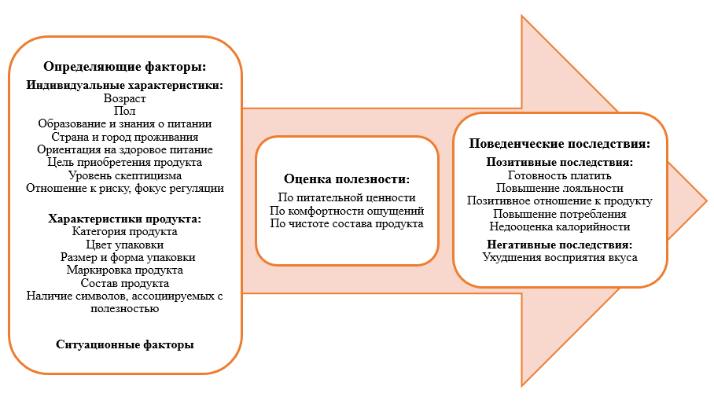
- Процесс восприятия продукта питания как полезного для здоровья

ГЛАВА 2. ЗАЯВЛЕНИЯ О ПОЛЕЗНОСТИ НА УПАКОВКЕ ПРОДУКТА ПИТАНИЯ

2.1. Понятие маркировки продукта и типы маркировок

2.1.1. Понятие маркировки
Согласно международному законодательству, под маркировкой продукта питания понимается любой ярлык, клеймо, знак, символ, письменный или изобразительный материал, наносящийся на упаковку или продукт с целью донесения до потребителя информации об ингредиентах, качестве и энергетической и пищевой ценности продукта, а также для продвижения продажи (Codex Stan 1-1985, 1985). Считается, что маркировки, наносимые на упаковку, призваны помочь потребителю с выбором наиболее привлекательного для него продукта, поскольку помогают оценить его полезность (Talati et. Al., 2017). Кроме того, раскрытие информации о составе продукта питания стимулирует конкуренцию за качество среди производителей (Beales et al., 1981). Все это является причиной активного использования маркировок производителями.
В настоящее время исследования в области питания все больше внимания уделяют влиянию маркировки продукта на восприятие продукта как полезного. Это связано с тем, что маркировка становится одним из наиболее важных индикаторов полезности для потребителя, опережая в эффективности, например, рекламные ролики, еще недавно очень популярные среди производителей (Fajardo & Townsend, 2016).

2.1.2. Типы маркировок
Обычно для позиционирования продуктов как полезных производители используют два типа маркировок – заявления о полезности (health claims) и регулируемые индикаторы полезности (front-of-package labels). Рассмотрим каждый тип маркировок отдельно.
Заявления о полезности. Под заявлением о полезности, наносимым на упаковку продукта, можно понимать конкретное утверждение, используемое производителем с целью донесения до потребителя информации о полезности данного продукта для здоровья. Такие заявления, наносимые на упаковку продукта, должны быть поддержаны экспертизой, проводимой в процессе производства (Burdock et al., 2006).
В целом, опираясь на существующую литературу, заявления о полезности, наносимые на упаковку продукта питания, можно разделить на 3 типа (Ikonen, Sotgiu & Aydinli, 2019; Nobrega, Ares & Deliza, 2020): заявления об ингредиентах (nutrition claims), заявления о положительном эффекте потребления продукта (general health claims), заявления о снижении негативного эффекта потребления (risk reduction claims) .
Заявление об ингредиентах – утверждение, доносящее до потребителя информацию, что продукт имеет преимущества в связи с веществами, входящими в его состав, или в связи с тем, что он, наоборот, не имеет в составе нежелательных элементов (WHO, 2004). Примером такого заявления может быть распространенное заявление о повышенном содержании белка в составе молочной продукции или донесение информации о том, что напиток не содержит сахара (Hieke, et. al., 2016).
Заявление о положительном эффекте - утверждение в текстовой или иллюстрационной форме, устанавливающее связь между категорией продукта, его составом и здоровьем потребителя с точки зрения позитивного влияния (Zicari, et. al., 2007). Примером такого заявления можно назвать надписи, часто наносимые на продукты на российском рынке: «Способствует снижению веса» или «Является источником энергии».
Третий тип заявлений, используемый производителями – заявление о снижении негативного эффекта – утверждение, доносящее до потребителя информацию о том, что продукт снижает риск заболевания или проявления негативных последствий после его потребления. Примером данного типа может служить надпись: «Снижает риск сердечной недостаточности».
Заявления об эффекте обычно используются для минимизации неверной интерпретации информации относительно вхождения определенного ингредиента в состав продукта, ведь производитель сразу обозначает выгоду, которую получит потребитель при потреблении продукта с данным веществом. Таким образом, заявления об эффекте помогают справиться с низкой осведомленностью потребителя о влиянии определенного вещества на здоровье.
Важно отметить, что потребители не различают, какой тип заявления нанесен на продукт, позиционируемый как полезный (Williams, 2005). Это служит причиной сложности определения влияния каждого типа заявлений на оценку продукта. Кроме того, на рынке продуктов питания также часто встречаются комбинированные маркировки, включающие в себя вещество или элемент, приносящий выгоду (заявление об ингредиентах), саму выгоду потребления (заявление о позитивном эффекте), последствия получения этой выгоды потребителем, выявленные в процессе изучения мотивов потребления полезных продуктов (заявление о позитивном эффекте / заявление о снижении негативного эффекта). Такая структура помогает производителю наиболее точно передать преимущества предлагаемого потребителю продукта (Lähteenmäki, 2013).
Однако в ряде случаев производители используют заявления, раскрывающие лишь некоторые аспекты из приведенных выше, заставляя потребителя додумывать остальные, исходя из собственных знаний и опыта. Чтобы снизить риск неверной интерпретации заявлений о полезности, в Европе законодательство отдает предпочтение производителям, использующим наиболее полные формулировки, включающим все аспекты – вещество, выгоды и последствия потребления (EU No. 1160/2011). Наиболее полное использование элементов оценивается и потребителями: исследования демонстрируют, что наиболее привлекательными продуктами для покупателей являются те, которые имеют заявление об эффекте и заявление об ингредиентах одновременно (Ballco, Caputo, de-Magistris, 2020).
Регулируемые индикаторы полезности. Помимо заявлений о полезности, в Европе для позиционирования продуктов как полезных также активно используются индикаторы полезности, регулируемые законодательством (Talati, Pettigrew & Miller, 2016). Такие индикаторы наносятся на лицевую сторону упаковки и предоставляют покупателю унифицированную информацию о пищевой и энергетической ценности продукта.
Обычно их делят на 2 группы – индикаторы наличия в составе определенных веществ и суммирующие индикаторы (Acton, Vanderlee & Hammond, 2018). Основным различием данных категорий является то, что первая фокусируется на содержании в продукте отдельных вредных или полезных веществ, а вторая - как на полезных, так и вредных элементах одновременно, представляя собой более комплексный подход к оценке продукта (Temple, 2020).
Индикаторы наличия в составе определенных веществ обычно доносят информацию до потребителя о содержании в продукте вредных ингредиентов (сахар, жир) или полезных (белок, клетчатка). К ним относится, в частности:
- Процентное содержание определенного вещества в составе от суточной нормы,
- Маркировка «Светофор», иллюстрирующая БЖУ продукта (где высокое содержание вредного вещества окрашено красным цветом, среднее - желтым, малое - зеленым),
- Предупреждающая маркировка (например, маркировка «Содержит повышенное содержание жиров»).

Суммирующие индикаторы демонстрируют комплексную оценку полезности продукта на основании определенной шкалы. В частности, к ним относятся:
- Маркировка NUVAL - предписание продукту определенной оценки по 100 балльной шкале исходя из его полезности (100 баллов получает продукт с низким содержанием полезных веществ и высоким содержанием вредных),
- Комплексная 5-цветная маркировка «Светофор» (помимо демонстрации БЖУ, продукту присваивается рейтинг A-E, где А получает наиболее полезный продукт),
- Звездный рейтинг продукта (0 звезд - крайне неполезный, 5 звезд – безусловно полезный продукт),
- Маркировка продукта с помощью унифицированного символа (например, галочки, если продукт соответствует стандартам качества).
Исследования демонстрируют, что наибольшее внимание при выборе продукта потребители отдают маркировке «Светофор» и звездному рейтингу продукта (Acton, Vanderlee, Hammond, 2018). Что касается других регулируемых индикаторов, стоит сказать, что многие потребители затрудняются интерпретировать информацию, представленную на них. В частности, установлено, что потребители сталкиваются с проблемой понимания маркировки с процентами от суточной нормы, поскольку не обладают достаточными знаниями о рекомендуемом балансе белков, жиров и углеводов в дневном рационе (Cowburn & Stockley, 2005; Acton, et al., 2016; Hobin, et al., 2016; Vanderlee, et al., 2015). Как бы то ни было, поскольку нанесение регулируемых индикаторов полезности строго регулируется государством, для европейских потребителей индикаторы выступают как наиболее важные критерии при выборе продукта.
Использование заявлений о полезности на российском рынке. Несмотря на широкое распространение регулируемых индикаторов полезности в Европе, в России не существует до сих пор устоявшегося законодательства относительно нанесения регулируемых индикаторов полезности на продукты питания. В таких условиях компании чаще всего используют при позиционировании заявления о полезности на упаковке (Burdock, et. al., 2006). Именно на исследовании данного типа маркировок и сделан упор в проводимом исследовании.
Можно утверждать, что преимущественное использование заявлений о полезности (а не регулируемых индикаторов) отечественными производителями оправдано. Во-первых, исследования демонстрируют, что потребители, не знакомые со стандартами маркировки продукции, лучше воспринимают продукты, использующие вербальную маркировку, ассоциируют такие продукты с более высокой полезностью и проявляют большую готовность их приобрести (Viswanathan, 1996). Это определяет приоритет использования заявлений о полезности по сравнению с регулируемыми индикаторами в нашей стране.
Во-вторых, большинство российских потребителей не обладают достаточными знаниями о питании, чтобы интерпретировать информацию о количестве или процентном содержании определенного вещества в составе продукта. В связи с этим возможно предположить, что заявления о полезности оказывают более высокое влияние на потребительский выбор по сравнению с регулируемыми индикаторами полезности в нашей стране, поскольку упрощают потребителям процесс выбора продукта, а также ликвидируют недостаточную осведомленность покупателей о питании.
Приведенные аргументы в пользу заявлений о полезности определяют активное использование данного типа маркировок производителями продуктов питания в нашей стране, а также подтверждают актуальность исследования влияния заявлений о полезности на поведение российского потребителя.

2.2. Роль заявлений о полезности в оценке продукта потребителем

2.2.1. Внимание потребителя к заявлениям о полезности
Исследование влияния заявлений на упаковке на оценку полезности продукта питания имеет смысл, если потребитель учитывает данный фактор при принятии решения о покупке. Опросы российских потребителей демонстрируют, что заявления на упаковке действительно способны повлиять на оценку полезности продукта. Так, опросы демонстрируют, что в последнее время российским потребителям больше хочется покупать продукты, которые при позиционировании делают акцент на безопасность, раскрывая влияние продукта на здоровье. Такая тенденция определяет повышенное внимание заявлениям о полезности, составу и пищевой ценности продукта при его выборе (Яркова, 2018). В частности, статистика демонстрирует что 70% населения России читают информацию на упаковке продукта питания и судят о безопасности товара по ней (НИЦ «Здоровое питание», 2015). При этом в целом маркировка выступает как третий критерий по важности для потребителя после вкуса и цены товара, что говорит об актуальности изучения ее влияния на поведение потребителей. Среди основных причин, по которым потребители не обращают должного внимания заявлениям о полезности, обычно выделяют неважность нанесенной на нее информации и недоверие к ней (IFIC, 2019).
Стоит также заметить интересную закономерность, определяющую внимание потребителя к заявлениям о полезности: установлено, что как только на продукт питания наносится маркировка, люди начинают больше задумываться о его полезности и питательных свойствах. Например, нанесение информации о пищевой ценности на упаковку приводит к выбору продуктов исходя из их калорийности (Watson, et. al, 2014). Причина такого механизма заключается в том, что нанесение маркировки задействует часть мозга, связанную с эмоциями и анализом. Получается, что можно найти научное подтверждение тому, что нанесение на продукт заявлений о полезности повышает ориентацию потребителя на здоровое питание, а, значит, делает выгодным использование данного типа маркировок (Grabenhorst, et. al, 2013).
Важно также учитывать, что решение о покупке продукта принимается не только исходя из внимания потребителя к маркировке, но также и из длительности ее визуального изучения (Ballco, Caputo, de-Magistris, 2020). Поскольку установлено, что маркировки, вызывающие доверие покупателей, пользуются большим визуальным вниманием, производителю важно понимать, на какие заявления о полезности люди обращают внимание, а на какие нет. Чем дольше потребитель изучает упаковку, тем более вероятно он приобретет продукт, соответственно, в интересах производителя нанести на продукт такое заявление о полезности, на которое потребитель обратит внимание, и в правдивость которого поверит после изучения состава и пищевой ценности. (Fenko, Nicolaas & Galetzka, 2018).

2.2.2. Факторы, определяющие влияние заявлений о полезности на оценку продукта
Как отмечалось выше, в целом на восприятие продукта как полезного, помимо формулировки заявления, влияют индивидуальные характеристики потребителя, категория, к которой принадлежит продукт, дизайн его упаковки, а также ситуационные факторы. Чтобы углубить проводимое исследование, необходимо также дополнить данный перечень факторами, наиболее важными с точки зрения влияния заявлений на упаковке на восприятие полезности продукта потребителем. Исследования в области заявлений о полезности демонстрируют, что факторами, определяющими эффективность заявлений, помимо уже рассмотренных, являются: цели приобретения продукта, осведомленность потребителя относительно ингредиента/выгоды, доносимой с помощью заявления, сложность информации в заявлении (Carrillo et al., 2012, Dean et al., 2012, Dichoutis et al., 2005). Рассмотрим каждый из приведенных факторов в отдельности.
Цели приобретения продукта. Понятно, что внимание к заявлениям о полезности и учет их при принятии решения о покупке, также, как и оценка полезности продукта в целом, зависит от целей приобретения продукта. Как уже упоминалось, цели приобретения продукта, позиционируемого как полезного, обычно делятся на функциональные, то есть связанные с поддержанием здорового образа жизни и получения организмом основных питательных веществ, и гедонистические, связанные с получением удовольствия от потребления (Ramanathan & Lemmink, 2012). Понятно, что заявления о полезности более популярны среди продуктов, которые приобретаются с функциональными целями, поскольку для потребителей, приобретающих их, полезность будет наиболее важным критерием при выборе (Steinhauser, Janssen & Hamm, 2019). Что касается продуктов, приобретаемых для удовольствия, среди них, согласно исследованиям, более эффективна маркировка с отсылкой на вкус, так как вкус чаще всего и выступает как критерий, определяющий удовольствие (Ni Mhurchu et. al., 2018).
Получается, что заявление о полезности на упаковке влияет на привлекательность продукта только среди тех потребителей, которые при выборе основываются в первую очередь на функциональности, то есть готовы пожертвовать вкусом продукта ради поддержания здоровья (Thunström & Nordström, 2015). Однако и среди них предпочтительные типы маркировок также могут различаться: так, потребители, заинтересованные в обеспечении сбалансированности диеты, скорее всего, будут отдавать предпочтение продуктам с заявлением о позитивном эффекте или об ингредиентах, а люди, стремящиеся предотвратить заболевания, окажут большее внимание заявлениям о снижении негативного эффекта.
Исследования демонстрируют, что в случае, если заявление о полезности соответствует ценности, которую потребителю желает получить от приобретения продукта, нанесение маркировки приводит к более высокой оценке продукта и повышению вероятности покупки. В случае же, если заявление о полезности не соотносится с выгодами, которые желает получить потребитель, оно чаще всего не влияет на выбор, а иногда может и оттолкнуть от приобретения продукта (Fajardo & Townsend, 2016). Таким образом, для производителя становится очень важным увязывать заявления на упаковке с той ценностью, которую потребитель хочет получить при потреблении. В частности, процесс разработки заявлений о полезности должен сначала включать идентификацию скрытых мотивов приобретения продукта, а затем разработку наиболее привлекательного сообщения, которое поможет сделать акцент на выгоде, которой стремится достичь потребитель (Choi & Reid, 2016).
Осведомленность относительно выгоды приобретения. При использовании заявлений о полезности на упаковке важно также оценивать наличие у целевого потребителя знаний относительно полезного питания. Исследования Nielsen демонстрируют, что большинство людей затрудняется интерпретировать информацию на упаковке продукта – около 50% мировых потребителей утверждают, что маркировка продуктов понимаема ими лишь частично. (Nielsen, 2012). Понятно, что заявление о добавлении / исключении неизвестного потребителю ингредиента из состава, скорее всего, не повлияет на оценку полезности, в то время как заявление, связанное с известным потребителю ингредиентом, может изменить его отношение к продукту (Lähteenmäki et al., 2010). Таким образом, осведомленность потребителя относительно характеристик продукта, подчеркнутых в процессе позиционирования, повышает влияние заявлений о полезности на оценку продукта (Lähteenmäki, 2013).
Можно утверждать, что информированность потребителя относительно выгоды приобретения, доносимой с помощью заявлений на упаковке, является одним из наиболее важных факторов, определяющих успешность позиционирования продукта как полезного. Стоит отметить, что для наилучшего понимания потребителями выгод потребления продукта, позиционируемого как полезного, наиболее предпочтительным представляется использование комбинированной маркировки, увязывающей состав и питательные свойства продукта (заявления об ингредиентах) с ценностью, которую потребитель получит от потребления (заявления о позитивном эффекте / заявления о снижении негативного эффекта) (Talati et. al., 2017). Это поможет избежать неверной трактовки информации на упаковке, а также улучшит отношение потребителя к производителю, ведь он будет уверен, что производитель заботится о том, чтобы информация, доносимая с помощью заявления о полезности, была достоверна и понятна (Sharf, et. al., 2012).
Сложность информации на упаковке. Важно также отметить, что оценка продукта с заявлением на упаковке во многом зависит от сложности и полноты информации (Suki, 2016). Исследования отмечают, что потребители не любят длинные и сложные заявления, содержащие научные термины (Williams, 2005). Так, чем сложнее на упаковке представлена информация о питательных свойствах (например, жиры не в абсолютной величине, а в процентах от суточной нормы), тем менее потребители склонны повышать заинтересованность в продукте при столкновении с ним. Это связано с тем, что, если покупателю представить слишком объемную или сложную информацию, это приведет к своеобразной перегрузке его сознания, и скорее отпугнет от приобретения продукта, чем его спровоцирует (Brucks, et. al., 1984).
Критически важным представляется использование простых и понятных заявлений о полезности именно на лицевой стороне упаковки, ведь она чаще всего привлекает внимание потребителя. Интерпретация информации на задней части упаковки требует грамотности в сфере полезного питания, которой большинство потребителей не обладают, в связи с чем в большинстве случаев заявления на задней части упаковки остаются незамеченными (Acton, Vanderlee, Hammond, 2018).
Таким образом, при планировании позиционирования с помощью заявлений о полезности важно оценить, насколько потребитель осведомлен относительно выгоды, которую хочет донести производитель с помощью маркировки. Кроме того, важно разработать емкую, краткую формулировку выгоды, чтобы избежать невнимание потребителя к заявлению или непонимания его содержания.

2.3. Обзор существующих исследований заявлений о полезности продукта питания для здоровья

2.3.1. Основные направления исследований
Современные исследования в отношении позиционирования продукта питания как полезного для здоровья с использованием заявлений на упаковке ведутся по трем основным направлениям (Grunert & Wills, 2007):
- Сравнение эффективности различных типов заявлений при выборе продукта,
- Сравнение влияния регулируемых индикаторов полезности и заявлений о полезности на решение потребителя о покупке,
- Изучение роли маркировки (в том числе заявлений о полезности) в процессе выбора продукта в сравнении с другими факторами (например, формы упаковки, ее цвета, размера).
В данной работе исследование проводится в рамках первого направления по ряду причин. Во-первых, как уже отмечалось, в нашей стране отсутствуют четкие регулируемые стандарты нанесения официальных индикаторов полезности на продукты питания, что создает ограничения для исследования в данном направлении. Во-вторых, сравнение важности маркировки по отношению с другими факторами требует специальной методологии (в частности, нейромаркетинговых исследований – eyetracking или масштабного эксперимента), доступной только исследовательским организациям.
Как уже отмечалось, обычно заявления о полезности делят на 3 типа: заявления об ингредиентах, заявления о позитивном эффекте и заявления о снижении негативного эффекта. Однако существует и другой подход к классификации заявлений на упаковке – заявления о добавлении полезных ингредиентов в продукт и заявления о снижении количества нежелательных ингредиентов (Lähteenmäki, 2013). Данные классификации можно объединить воедино, разделив все маркировки, наносимые на продукт питания, в зависимости от 2 параметров: фрейминга заявления, а также его смыслового содержания. Такая классификация заявлений о полезности на упаковке продукта представлена в таблице 3 ниже.
- Классификация заявлений о полезности на упаковке продукта
- | Позитивный фрейминг | Негативный фрейминг
Заявление об ингредиентах | Заявление о добавлении ингредиентов  Примеры: «С витаминами», «С повышенным содержанием белка», «С добавлением цельных сортов пшеницы» | Заявление о снижении количества ингредиентов  Примеры: «Без добавления сахара», «Меньше жира», «Не содержит холестерин», «Без ГМО»
Заявление об эффекте | Заявление о позитивном эффекте  Примеры: «Укрепляет иммунитет», «Можно в пост», «Натуральный продукт», «Полезный продукт» | Заявление о снижении негативного эффекта  «Снижает риск сердечной недостаточности», «Препятствует возникновению заболеваний»
Составлено по: [Ikonen, Sotgiu & Aydinli, 2019; Lähteenmäki, 2013]

2.3.2. Спорные вопросы в исследованиях заявлений о полезности продукта
Несмотря на наличие большого числа исследований в области позиционирования продукта как полезного с помощью заявлений на упаковке, в литературе отсутствует единый взгляд на несколько вопросов. Данные спорные вопросы в отношении позиционирования продукта как полезного с помощью заявлений легли в основу проводимого исследования. Рассмотрим каждый из них.
Сравнение эффективности заявлений об ингредиентах и заявлений об эффекте. Как уже отмечалось выше, отношение к продукту и оценка его полезности зависит от осведомленности потребителя относительно выгоды, доносимой с помощью маркировки. В связи с этим в исследованиях отмечается, что наибольшим влиянием на оценку полезности оказывают заявления об эффекте (Lähteenmäki, et.al., 2010). Это связано с тем, что они предоставляют потребителю информацию о конечной выгоде потребления, ликвидируя тем самым недостаток знаний о полезном питании у большинства покупателей.
Однако, согласно опросам потребителей, большее внимание при выборе продукта они оказывают не заявлениям об эффекте, а заявлениям об ингредиентах, что видно на рисунке 3 (IFIC, 2019). Такое внимание заявлениям об ингредиентах и объясняет активное использование их производителями продуктов питания в нашей стране.

- Основные параметры выбора полезных для здоровья продуктов
Составлено по: [IFIC, Food labeling survey, 2019]
Таким образом, можно сказать, что в настоящее время не существует единого взгляда на то, какой тип заявлений о полезности оказывает большее влияние на потребительский выбор, что демонстрирует необходимость более глубокого изучения данного вопроса, которое проводится в исследовании.
Сравнение эффективности позитивного и негативного фрейминга заявления. Следующий спорный вопрос связан с эффективностью использования позитивного и негативного фрейминга заявления о полезности продукта питания. Наиболее часто в исследованиях встречается информация, что заявления, связанные со снижением количества нежелательных ингредиентов, лучше воспринимаются потребителем (van Kleef, et al, 2005). Объяснение такой гипотезе можно найти в теории перспектив, предложенной еще в 20 веке (Kahneman & Tversky, 1979). Если рассмотреть позитивный фрейминг заявления (например, «С добавлением …») как получение выгоды, а негативный (например, «Без добавления …») как избежание нежелательных последствий от потребления, второй вариант маркировки будет восприниматься как более привлекательный в связи с большим опасением потребителя потерпеть потери, чем желание получить дополнительные выгоды от потребления продукта.
При этом важно заметить, что данная гипотеза полностью подтверждает свою состоятельность в отношении регулируемых индикаторов полезности. В частности, установлено, что более сильный эффект на поведение европейского потребителя производят индикаторы полезности, направленные на снижение потребления продукта (Drichoutis, Lazaridis & Nayga, 2006). Экспериментальным путем выяснено, что любая предостерегающая маркировка, окрашенная в красный цвет, гораздо сильнее влияет на решение потребителя о покупке, чем зеленая маркировка, доносящая информацию о дополнительной полезности продукта (Balcombe, Fraser & Di Falco, 2010).
В некоторых работах встречается, однако, тезис о большей эффективности позитивного фрейминга заявления. Например, в работе Andre, Chandon & Haws, 2019, утверждается, что потребители воспринимают продукт как более полезный, если на его упаковке использованы заявления, содержащие в себе информацию о добавлении полезных ингредиентов, чем на заявления, фокусирующиеся на веществах, не входящих в состав продукта. Наличие же информации о низком содержании какого-либо неполезного вещества в составе (низкое содержание жира, сахара) заставляет верить покупателей в способность продукта к снижению или поддержанию веса.
Предпочтительный фрейминг заявления о полезности – позитивный или негативный - наряду с теорией перспектив может быть объяснен фокусом регуляции потребителя (Lähteenmäki, 2013). Теория фокуса регуляции связывает принятие решений о приобретении продукта потребителя с его мотивационной системой – мотивацией достижения и мотивацией избегания (Higgins, 1997). Согласно теории, если человек имеет первый тип мотивации– мотивацию достижения (promotion focus) - при выборе продукта он будет руководствоваться получением позитивных последствий от потребления. Соответственно, можно утверждать, что наиболее привлекательными будут для него продукты питания, имеющие заявление о полезности с позитивным фреймингом. Примером таких маркировок могут быть «С повышенным содержанием белка», «С высоким содержанием селена» или «Улучшает пищеварение». В случае же, если потребитель имеет мотивацию избегания (prevention focus), он предпочтет заявления с негативным фреймингом, обеспечивающие предупреждение негативных последствий потребления продукта. В частности, наиболее эффективными заявлениями о полезности продукта для здоровья для таких потребителей выступают те, которые содержат информацию об исключении вредных веществ из состава продукта или минимизации рисков потребления (Choi, et al., 2013). Примеры заявлений такого типа – «Без ГМО», «Препятствует ожирению». Теория, связывающая фрейминг заявления о полезности на упаковке с фокусом регуляции, представляется логичной. Однако, исследование Van Kleef, van Trijp, & Luning, 2005 отрицает наличие связи фокуса регуляции с поведением потребителя продуктов питания, что представляется не совсем оправданным в связи с наличием явных причинно-следственных связей между предпочтительным типом заявлений и фокусом регуляции.
Можно сказать, что полностью предсказать эффективность позиционирования продукта как полезного, а также влияние фрейминга заявления на потребителя лишь с помощью теории перспектив, невозможно. Во-первых, заявления о полезности зачастую не демонстрируют потребителю напрямую выгоды или риски приобретения продукта (например, «био продукт»). Во-вторых, не все выгоды от приобретения можно сформулировать как снижение рисков (например, повышение активности). Помимо теории перспектив, логично также объяснять предпочтительный фрейминг заявлений с помощью теории регуляции и других подходов. Более глубокий анализ эффективности позитивного и негативного фрейминга заявления о полезности, а также изучение влияния фокуса регуляции потребителя на решение о покупке проводятся в данном исследовании.
Эффективность заявлений о полезности с учетом категории продукта. В исследованиях относительно позиционирования продукта как полезного нет также единого мнения относительно того, в каких категориях продуктов (с высоким или низким уровнем полезности) нанесение заявления о полезности на упаковку является более эффективным.
Так, существует ряд исследований, определяющих более высокую эффективность заявлений о полезности среди продуктов для удовольствия. (в частности, Bruschi, et. al., 2015; Choi, et. al., 2012; Fenko, et. al., 2016; Lalor, Kennedy, & Wall, 2011; Talati et al., 2016). Это происходит в связи с наличием эффекта контраста (mismatch). Механизм действия эффекта следующий: нанесение маркировки на продукт с низким уровнем полезности ведет за собой изменение отношения к продукту потребителем в диаметрально противоположную сторону (Ares & Gámbaro, 2007). Априори вредный продукт, на упаковке которого содержится информация, что он полезен для здоровья, выгодно выделяется на полке среди конкурентов, не прибегающих к позиционированию продуктов как полезных. Эффект контраста также поддерживается тем, что чувство вины потребителя после потребления продуктов для удовольствия с заявлением о полезности на упаковке снижается, ведь потребление продукта можно оправдать. Однако такой продукт будут склонны купить только в том случае, если выгода, доносимая с помощью заявления, соотносится с преследуемыми потребителем целями потребления (Belei, et. al., 2012). Например, шоколад, на упаковке которого написано, что он не содержит сахара, может пользоваться популярностью среди людей на диете. Во-первых, он может принести удовольствие потребителю при потреблении, и, во-вторых, не приведет к повышению массы тела, что будет соотноситься с целями его приобретения.
Стоит также отметить, что в исследованиях, объясняющих эффективность заявлений о полезности среди продуктов для удовольствия, отмечается, что нанесение заявлений на упаковку продуктов с изначально высоким уровнем полезности не может повысить их оценку потребителями, потому что они не верят в возможность оздоровления безусловно полезных продуктов (Bech-Larsen & Grunert, 2003; Kähkönen, Tuorila, & Lawless, 1997). Кроме того, потребители зачастую не видят явной необходимости оздоровления таких продуктов (Lähteenmäki, 2013), в связи с чем при нанесении заявления о полезности на их упаковку, повышается недоверие производителю (Lalor, et al., 2011; Siró, Kápolna, Kápolna, & Lugasi, 2008).
Большее влияние заявлений о полезности на поведение потребителей среди продуктов для удовольствия подтверждается и статистикой потребления: среди продуктов с высоким уровнем полезности (йогурты, овощи, крупы) эксперты отмечают гораздо меньшее влияние заявлений на выбор покупателя. Так, согласно исследованиям, потребители больше доверяют производителю, когда видят заявление о натуральности на продукте с низким уровнем полезности, чем, когда сталкиваются с таким же заявлением на молочной продукции, которая считается изначально полезной для здоровья (Van Rompay, Deterink & Fenko, 2016).
Существует, однако, ряд исследований, в которых отмечается, что больший потенциал влияния на воспринимаемую полезностью имеют производители безусловно и условно полезных продуктов, ведь в они могут добиться эффекта синергии (match) между полезностью продукта и обращением внимания потребителей на нее (Choi, et al., 2012). Кроме того, опросы потребителей демонстрируют, что заявления на упаковке полезных продукты часто воспринимается как подтверждение их качества (Van Kleef, et al., 2005) Однако очевидно, что на общее восприятие качества и натуральности продукта таких категорий гораздо сложнее повлиять с помощью заявлений о полезности (Magnier, Schoormans & Mugge, 2016).
Отсутствие единого взгляда на то, в каких категориях продуктов заявления о полезности оказывают большее влияние на поведение потребителя, приводит к тому, что на российском рынке к использованию заявлений о полезности прибегают практически все производители продуктов питания. Это является причиной, во-первых, уже упомянутого размывания категорий продуктов в сознании потребителя, и, во-вторых, к повышению скептицизма в отношении заявлений о полезности. Очевидно, что необходим более тщательный анализ влияния заявлений о полезности в разных категориях продуктов для определения сравнительной силы эффекта синергии и эффекта контраста. Данный анализ также проведен в исследовании.
Влияние индивидуальных характеристик на выбор продукта. Помимо уже рассмотренных спорных вопросов в отношении позиционирования продукта как полезного с помощью заявлений на упаковке, можно также выделить некоторые другие недостаточно изученные аспекты. Так, влияние индивидуальных характеристик потребителя на оценку полезности продукта до сих пор недостаточно определено. В ряде проанализированных исследований подчеркивается, что социодемографические характеристики человека не оказывают значимого влияния на выбор продукта питания (Contini, et. al., 2015, Lähteenmäki, 2013). Данный тезис идет вразрез с целым рядом работ, устанавливающих взаимосвязь между профилем потребителя и его моделью выбора.
Особенно неточно определена эффективность различных типов заявлений о полезности в зависимости от уровня скептицизма потребителя. Сегодня почти каждый продукт, встречающий в магазине, имеет заявление о полезности. Никогда еще потребителю не было предоставлено столько информации, помогающей оценивать продукт в отношении его влияния на здоровье (Himmelsbach, Allen & Francas, 2014). В связи с этим покупатели разрабатывают разные стратегии взаимодействия с маркировкой: от игнорирования до чрезмерного внимания к достоверности заявлений, используемых производителем (Küster & Vila, 2017). Все это провоцирует уже рассмотренное в главе 1 повышение скептицизма потребителя, то есть недоверия к заявлениям о полезности продукта на упаковке.
Контроль уровня скептицизма потребителей представляется одним из наиболее важных факторов, определяющих успешное позиционирование продукта как полезного в настоящее время, ведь в случае низкого доверия производителю эффективность продвижения с помощью заявлений о полезности снижается в разы (Contini, et. al., 2015). Понятно, что среди людей, доверяющих маркировке и скептиков оценка продукта будет различаться. Однако, четких рекомендаций относительно предпочтительного типа заявлений для каждого типа потребителей, в изученной литературе нет.
Опираясь на все вышесказанное, становится очевидным необходимость проведения повторного, углубленного анализа влияния индивидуальных факторов на восприятие полезности. Его проведение может помочь разобраться, какой из типов заявлений о полезности лучше использовать производителю с учетом уровня скептицизма потребителей, а также оценить влияние индивидуальных факторов на оценку полезности продукта и его выбор.
Связь между предоставлением информации о составе и оценкой продукта. В проанализированных исследованиях отсутствует также информация о том, каким образом потребитель убеждается в достоверности заявления о полезности на упаковке и убеждается ли вообще. Другими словами, в исследованиях не дается ответ на вопрос, как связано изучение потребителем информации о составе и пищевой ценности продукта с его доверием заявлению о полезности и оценкой продукта. Данный вопрос также лег в основу проводимого исследования.

2.4. Выводы
Таким образом, в настоящее время на российском рынке распространено использование одного из типов маркировок – заявления о полезности продуктов питания на упаковке. Такие заявления наносятся на продукт на основании производственной экспертизы. Все заявления, используемые производителями, можно разделить в зависимости от смыслового содержания и фрейминга сообщения на 4 группы – заявление о добавлении ингредиентов, заявление о снижении количества ингредиентов, заявление о позитивном эффекте и заявление о снижении негативного эффекта.
Понятно, что просто нанесение заявления о полезности продукта на упаковку не всегда приводит к более высокой оценке полезности продукта потребителем. Чтобы добиться внимания и доверия потребителя, при разработке заявлений о полезности производителям очень важно просто и понятно сформулировать выгоду потребления продуктов, а также увязать их с целями приобретения, актуальными для потребителя.
Активное использование заявлений о полезности на упаковке заставляет людей смещать фокус при выборе продукта к оценке его полезности и делает актуальным исследование в области позиционирования продукта с помощью заявлений (Sonnenberg et.al., 2013). Несмотря на присутствие на российских продуктах всех типов заявлений, безусловное внимание потребителей к ним при выборе, а также активные исследования в области позиционирования продукта как полезного, в настоящее время еще остаются спорные вопросы относительно заявлений о полезности. В частности, нет четкой информации об эффективности рассмотренных типов заявлений в сравнении друг с другом (с учетом смыслового содержания и фрейминга), а также влиянии индивидуальных характеристик потребителя и состава продукта на оценку его полезности и конечный выбор. Кроме того, существуют разные взгляды на то, в каких категориях продуктов позиционирование с помощью заявлений о полезности является наиболее эффективным. Все это обуславливает обоснованность проводимого в работе исследования и определяет его концептуальную модель, представленную в главе 3.

ГЛАВА 3. ИССЛЕДОВАНИЕ ВЛИЯНИЯ ЗАЯВЛЕНИЙ О ПОЛЕЗНОСТИ ПРОДУКТА ПИТАНИЯ НА ПОВЕДЕНИЕ ПОТРЕБИТЕЛЕЙ

3.1. Разработка модели исследования

3.1.1. Постановка проблемы исследования
Очевидно, что нанесение на упаковку продукта питания заявлений о его полезности играет важную роль при привлечении потребителей. Однако, четкого ответа на вопрос, какой из рассмотренных смысловых типов и фреймингов заявлений является более эффективным с точки зрения позитивных поведенческих последствий (в частности, повышения оценки полезности, вкуса, привлекательности продукта, а также готовности его приобрести), в изученной литературе нет. Это происходит в связи с наличием ряда пробелов и неточностей в отношении исследования позиционирования продукта как полезного, выявленных в процессе анализа имеющейся литературы, в частности:
- В проанализированных работах не встречается объединения выявленных параметров классификации заявлений о полезности – смысловое содержание и фрейминг, что приводит к отсутствию деления заявлений об ингредиентах на заявление о добавлении ингредиентов и заявление о снижении количества ингредиентов. Это, в свою очередь, не позволяет наиболее точно определить, какой формат заявления предпочитают потребители продуктов питания,
- В связи с повышением уровня скептицизма потребителей в настоящее время важным становится понимание, какой из типов заявлений лучше оценивается скептически настроенными потребителями. Ответа на этот вопрос в исследованиях не встречается, что затрудняет разработку наиболее привлекательного формата заявлений о полезности с учетом уровня скептицизма потребителей,
- В настоящее время не существует единого взгляда на то, в какой категории продуктов позиционирование с помощью заявлений на упаковке более эффективно, а также какой из рассмотренных эффектов – эффект контраста или эффект синергии – оказывает большее влияние на выбор продукта потребителем,
- В большинстве работ не рассматривается также связь между смысловым содержанием заявления о полезности и фокусом регуляции потребителя. Несмотря на это, изучение такой зависимости представляется важным в процессе позиционирования продукта как полезного, ведь производитель может менять фокус регуляции покупателя, верно выстроив рекламное сообщение. Это поможет обеспечить эффект регуляторного совпадения, который приведет к большему влиянию заявления о полезности на поведение потребителя (Гершкович, 2019),
- До настоящего времени не проводилось исследований о том, как состав продукта влияет на оценку продукта и доверие потребителя к заявлениям на упаковке. Если отталкиваться от того, что российский потребитель обладает ограниченными знаниями относительно объективной полезности продуктов для здоровья, можно предположить, что производитель может манипулировать восприятием продукта как полезного, нанося позитивно воспринимаемые потребителем заявления на упаковку и не меняя при этом состав.
Помимо перечисленных неточностей в изучении влияния заявлений о полезности на поведение потребителей, стоит также повториться, что процесс восприятия продукта как полезного для здоровья во многом зависит от национальных особенностей (Saba, et al., 2010, Gomez & Torelli, 2015). К сожалению, исследования, проводимые в отношении позиционирования продукта питания как полезного, в основном касаются европейских реалий. Причиной этому является относительная неразвитость государственного регулирования маркировки продуктов питания в нашей стране (Григорьев, 2019), а также отсутствие пищевой грамотности и интереса к вопросам питания у российских потребителей (Nielsen, 2015). Получается, что в настоящее время специфика феномена воспринимаемой полезности в нашей стране практически не изучена.
Опираясь на данные неточности и пробелы в понимании процесса восприятия продукта как полезного для здоровья потребителем, было проведено исследование российских покупателей продуктов питания. Исследование представляется оправданным в связи с существованием недостаточных знаний в отношении поведения потребителей на российском рынке. Оно призвано помочь определить специфику восприятия продукта как полезного для здоровья в нашей стране, оценить влияние индивидуальных характеристик потребителя на оценку полезности продукта, а также выявить наиболее позитивно воспринимаемые российскими потребителями типы заявлений о полезности на упаковке продукта.

3.1.2. Концептуальная модель и гипотезы исследования
Перед проведением исследования были выдвинуты гипотезы и построена экспериментальная модель (см. рисунок 4). В работе тестируется влияние различных типов заявлений о полезности продукта на такие поведенческие последствия, как оценка его полезности, вкуса. Данные переменные формируют привлекательность продукта для потребителя, которая, в свою очередь, ведет к готовности его купить. В качестве контрольных переменных, определяющих оценку продукта потребителем, были также протестированы оценка калорийности, доверие производителю и отношение к продукту. Оценка продукта измерялась с учетом наиболее важной индивидуальной характеристики потребителя – уровня скептицизма, а также наличия или отсутствия информации о составе продукта. Чтобы более тщательно определить профиль респондента, были оценены также ориентация потребителя на здоровое питание, фокус регуляции и основные социодемографические параметры – пол, возраст, образование, сфера деятельности и вес. Концептуальная модель исследования представлена на рисунке 4 ниже.
В качестве фокуса исследования был выбран фрейминг заявления на упаковке и наиболее актуальная индивидуальная характеристика потребителя - уровень скептицизма. Гипотезы, выдвинутые перед началом исследования, связывают между собой фрейминг и уровень скептицизма потребителя, определяют предпочтительную категорию продуктов для позиционирования с помощью заявлений о полезности, а также тестируют причинно-следственные связи построенной концептуальной модели.
Гипотеза 1 касается наиболее эффективного фрейминга заявления о полезности. Согласно теории перспектив, потребители больше стремятся избежать негативных последствий от потребления продукта, чем получить дополнительные выгоды (Kahneman & Tversky, 1979). Таким образом, первая гипотеза предполагает, что потребители будут предпочитать продукты с негативным фреймингом заявлений о полезности, то есть заявления о снижении количества ингредиентов или снижении негативного эффекта. Данный тезис, однако, противоречит результатам исследования Andre, Chandon & Haws, 2019, в котором выявлена более высокая оценка полезности продукта в случае наличия на его упаковке заявлений о добавлении ингредиентов, то есть заявлений с позитивным фреймингом. Это и обуславливает наличие альтернативной гипотезы, предполагающей, что большим влиянием на поведение потребителей обладают заявления с позитивным фреймингом, поскольку они подчеркивают выгоды, получаемые при потреблении полезного продукта.
Гипотеза 2 устанавливает связь между фреймингом заявления и уровнем скептицизма потребителя. Поскольку исследования демонстрируют, что скептически настроенные потребители не меняют оценки продукта при столкновении с заявлениями о полезности (Sandvik, 2018), предполагается, что люди с высоким уровнем скептицизма склонны выбирать продукт без заявления о полезности на упаковке. Люди с низким уровнем скептицизма же более высоко оценивают продукты с негативным фреймингом заявлений о полезности, что можно объяснить теорией перспектив аналогично гипотезе 1.
Гипотеза 3 определяет причинно-следственную зависимость между психологической и поведенческой реакцией потребителя при столкновении с заявлением о полезности на упаковке. Предполагается, в частности, что повышение оценки полезности продукта при наличии заявления на упаковке приводит к более высокой оценке его привлекательности. Привлекательность продукта, в свою очередь, положительно влияет на готовность его купить (Orquin & Scholderer, 2015).
Гипотеза 4 связана с эффективностью позиционирования продукта как полезного в различных категориях продуктов. Ряд исследований демонстрирует, что заявления о полезности более эффективны в категории условно полезных продуктов и продуктов для удовольствия. Причиной этого является уже рассмотренный эффект контраста (Ares & Gámbaro, 2007), а также недоверие потребителей к оздоровлению безусловно полезных продуктов (Lähteenmäki, 2013). Такой подход определяет основную гипотезу исследования. Однако, существует и другой взгляд на эффективность заявлений о полезности в зависимости от категории продукта. Предполагается, что продукты с высоким уровнем полезности должны иметь заявление на упаковке для подтверждения их качества (Van Kleef, et al., 2005), а эффективность таких заявлений определяется существованием эффекта синергии (Choi, et al., 2012). Таким образом, можно выдвинуть альтернативную гипотезу, предполагающую, что заявления о полезности более эффективны в категории безусловно полезных и условно полезных продуктов.
Помимо базовых гипотез, в процессе исследования также был выдвинут ряд предположений, связанных с исходной моделью. В частности, предполагалось, что:
- Предоставление информации о составе продукта повышает привлекательность продукта, если состав соответствует выгоде, демонстрируемой с помощью заявления о полезности (Nielsen, 2016),
- Потребители лучше воспринимают заявления об эффекте, поскольку они дают информацию о конечной выгоде потребления (Lähteenmäki, et.al., 2010),
- Заявления о полезности продукта питания имеют большее влияние на поведение потребителей с высокой ориентацией на здоровое питание (Van Kleef, van Trijp, & Luning, 2005),
- На потребителей с мотивацией достижения более сильный эффект оказывают заявления с позитивным фреймингом. На выбор потребителей с мотивацией избегания же большее влияние оказывают заявления с негативным фреймингом (Lähteenmäki, 2013).
Все выдвинутые гипотезы и предположения были протестированы в рамках исследования, о чем пойдет речь ниже.

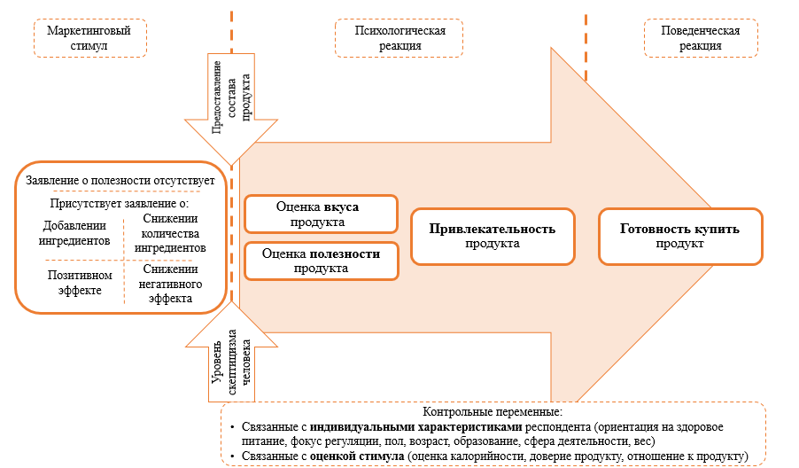
- Концептуальная модель исследования

3.2. Исследования поведения российских потребителей продуктов питания

3.2.1. Опрос как основной метод исследования
Обоснование выбора опроса в качестве метода исследования. Для исследования влияния заявлений о полезности на поведение потребителей были проведены два последовательных онлайн-опроса с рандомизированным разделением респондентов на группы и предложением одного из стимулов в двух категориях продуктов. Решение о выборе опроса в качестве метода исследования было принято по нескольким причинам.
Во-первых, как уже было замечено в предыдущих главах, выбор продукта питания - сложный психологический и эмоциональный процесс. Соответственно, при исследовании необходимо было поместить потребителя в наиболее комфортную для него среду, чтобы избежать искажения поведения, которое могло бы наблюдаться в процессе живого эксперимента. Во-вторых, это процесс, зачастую механически выполняемый самим потребителем. В таких условиях опрос кажется наиболее приемлемым методом, потому что дает респонденту возможность отреагировать на предложенные стимулы естественно и спонтанно, что наиболее приближает результаты эксперимента к реальному процессу выборе. Кроме того, в представленные потребителям опросы вошли шкалы, измеряющие их индивидуальные характеристики (например, ориентация на здоровое питание, уровень скептицизма и фокус регуляции), которые, основываясь на проанализированных исследованиях, могут повлиять на восприятие продукта как полезного. Такое глубокое исследование индивидуальных ориентаций потребителя в рамках фокус-групп или наблюдения представлялось невозможным.
Структура опросов. Анкеты, предложенные респондентам, начинались с общих вопросов об их питании. Данные вопросы были использованы с целью анализа, насколько потребители придерживаются полезного питания; определения ориентации на здоровое питание и ориентации на стройность (данный параметр анализировался только в первой анкете); изучения модели выбора продукта питания; выявления отношения к наиболее часто встречающимся на российском рынке заявлениям о полезности. Следующий блок включал эксперименты с рандомизированным разделением респондентов на группы (три и десять групп в первом и втором опросе соответственно) и оценкой двух стимулов каждым участником опроса на предмет полезности, вкуса, привлекательности, а также готовности приобрести их. Третий блок опросов был посвящен определению уровня скептицизма респондентов. Участникам первого опроса была предложена шкала, использованная в исследовании Matthes & Wonneberger, 2014. Поскольку анализ надежности шкалы, поведенный после сбора результатов, показал недостаточную надежность (коэффициент Альфа-Кронбаха 0,63), во второй анкете шкалы опроса были изменены. Вторая анкета также включала вопросы, связанные с вниманием к маркировке при выборе продукта потребителем. Заключительная часть анкет была связана с определением их социодемографических характеристик (пола, возраста, образования, сферы деятельности, веса). Кроме того, во втором опросе определялся нормативный фокус респондентов. Шкалы, использованные в обеих анкетах, были составлены на основе исследований в области позиционирования продуктов как полезных и отраслевых обзоров. Использованные публикации, а также вопросы, вошедшие в анкеты, представлены в таблице 4 ниже.
- Шкалы, использованные для определения индивидуальных характеристик потребителей
Шкала | Использованные утверждения | Источник | Альфа-Кронбаха
Поддержание здорового питания | - Я придерживаюсь сбалансированного рациона, слежу за соотношением питательных веществ в рационе.  - Я стремлюсь питаться регулярно в одно и то же время.  - Я стараюсь употреблять натуральные продукты.  - Я не ем фаст фуд.  - Я не стану есть вредную пищу, даже если очень голоден. | Chan,et.al., 2011, | 0,745
Ориентация на здоровое питание | - Для меня важно придерживаться здорового питания.  - Прежде чем купить продукт, я задумываюсь о том, насколько он полезен для здоровья.  - Я считаю, что полезное питание – это ключ к здоровью и долголетию.  - Я слежу за своим рационом.  - Для меня важно, чтобы мой ежедневный рацион содержал разнообразные витамины и минералы. | Lähteenmäki & Tuorila, 1999, Klopčič, Slokan & Erjavec, 2020 | 0,849
Уровень скептицизма | - Большинство производителей отражают на маркировке продукта истинную информацию.  - Я доверяю маркировке, говорящей о полезности продукта для здоровья. | Matthes & Wonneberger, 2014, Silayoi & Speece, 2004, Kuvykaite, et al., 2009 | 0,747
Фокус регуляции | - Часто я представляю, как достигну своих целей и желаний.  - Я концентрируюсь на избежании негативных событий в своей жизни.  - Я имею четкое представление, чего хотел бы добиться в будущем.  - Я часто думаю о том, какие опасности таит в себе будущее.  - Я чаще думаю о своих будущих успехах, чем о текущих трудностях.  - Мои мысли часто концентрируются на том, как избежать неудач в жизни.  - Мне нравится экспериментировать.  - Я стараюсь действовать в соответствии с предписаниями и инструкциями. | Fellner, et. al., 2007 | 0,632
Результаты опросов. На основании проведенных исследований можно определить модель выбора продукта питания: российские потребители уделяют большое внимание составу продукта и заявлениям о полезности (как с позитивным, так и с негативным фреймингом), что можно видеть из рисунка 5. Наименее важными характеристиками при выборе продукта представляются энергетическая и питательная ценность.

- Характеристики продуктов питания, учитываемые российскими потребителями при выборе²⁷
Рисунок 6 демонстрирует отношение потребителей к наиболее распространенным на российском рынке заявлениям о полезности. Как можно понять, наибольшее доверие респонденты оказывают заявлениям о натуральности и добавлении овощей и фруктов в состав продукта, а наименьшей привлекательностью для потребителей по результатам проведенного опроса обладают заявления «Обезжиренный» и «Безглютеновый» продукт. Это позволяет предварительно предположить, что среди российских потребителей более эффективен позитивный фрейминг заявлений о полезности.

- Отношение к распространенным заявлениям о полезности
Чтобы проверить выдвинутые в процессе исследования гипотезы, результаты проведенных опросов были проанализированы с помощью однофакторного и многофакторного дисперсионного, а также регрессионного анализа, о чем пойдет речь далее.

3.2.2. Исследование 1
Описание выборки. Исследование 1 было проведено с целью предварительного анализа наличия различий в оценке продукта потребителем. Этим объясняется его значительная простота и меньший размер выборки по сравнению со вторым исследованием. Выборка состояла из 97 миллениалов (по 30 ответов на каждый стимул) в возрасте 17-26 лет, около 80% которых составили женщины. Подробное описание выборки представлено в приложении 4.
Эксперимент 1. В рамках первого опроса потребителям были предложены к оценке два продукта – йогурт и майонез. Данные стимулы были выбраны по ряду причин. Как уже упоминалось, изученные в процессе написания работы исследования, анализирующие феномен воспринимаемой полезности, не дают четкого ответа на вопрос, в каких категориях продуктов – безусловно полезных или продуктов для удовольствия – заявления о полезности оказывают большее влияние на поведение потребителя. В связи с этим опрос тестировал влияние заявлений в разных категориях продуктов (йогурт относился к условно полезным, а майонез – к продуктам для удовольствия).
Продукты имели три типа маркировок – без заявления о полезности, с заявлением о добавлении ингредиентов и с заявлением о снижении количества ингредиентов. Использованные заявления представлены в таблице 5 ниже.
- Заявления о полезности, использованные в эксперименте 1
- | Заявления о добавлении ингредиентов | Заявления о снижении количества ингредиентов
Йогурт | С добавлением прибиотиков | Без красителей и консервантов
Майонез | Содержит натуральные ингредиенты | Без красителей, консервантов и ГМО
Оба стимула оценивались на предмет привлекательности, полезности, вкуса и готовности их купить. В рамках эксперимента контролировалось также отношение респондентов к стимулам, чтобы избежать искажения результатов оценки их привлекательности и готовность купить. Таким образом, дизайн исследования 1 представлен на рисунке 7 ниже.
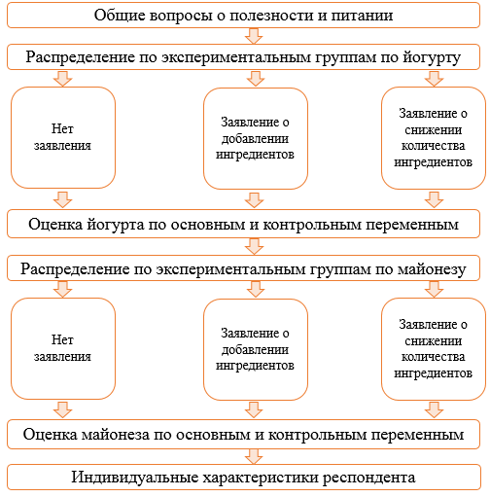
- Дизайн исследования 1
Результаты исследования. Проведение предварительного онлайн-опроса позволило протестировать разработанную концептуальную модель, а также определиться с фокусом исследования 2. То, как респонденты оценили предложенные в эксперименте 1 стимулы, можно увидеть на рисунках 8-9 ниже.

- Оценка йогурта респондентами²⁷

- Оценка майонеза респондентами
В процессе анализа результатов исследования 1 с помощью однофакторного дисперсионного анализа не было выявлено значимых различий в оценке стимулов по всей выборке. Однако, деление респондентов на подгруппы в зависимости от ориентации на здоровое питание и уровня скептицизма позволило установить ряд значимых различий в оценке условно полезных продуктов (йогуртов). На основании проведенного анализа результатов исследования были сделаны следующие выводы:
- Потребители, ориентированные на здоровое питание и стройность, в целом выше оценивают привлекательность (P=0,01), вкус (P=0,04) полезных продуктов, а также больше готовы приобрести их (P=0,02),
- Скептично настроенные потребители оценивают продукты с заявлениями с негативным фреймингом как более привлекательные, а потребители, доверяющие маркировке, предпочитают позитивный фрейминг заявлений о полезности (P=0,04),
- Потребители, ориентированные на здоровое питание и стройность, более высоко оценивают вкус продуктов с заявлением о полезности на упаковке, что отвергает результаты исследований, утверждающих, что оценка вкуса и оценка полезности продукта находятся в обратной зависимости,
- Заявления о полезности на упаковке продукта для удовольствия не меняют отношение потребителя к ним, а эффект контраста менее проявлен, чем эффект синергии.
Полученные результаты заложили основу для содержания дальнейшего исследования. Во-первых, была определена категория продуктов, привлекательность которых может быть повышена с помощью заявлений о полезности – условно полезные продукты. Было установлено, что именно они могут быть оценены потребителем как очень полезные для здоровья, так и крайне вредные в зависимости от того, насколько эффективно производитель донесет выгоды с помощью заявлений на упаковке. Во-вторых, исследование продемонстрировало более высокую оценку полезности продуктов с позитивным фреймингом заявлений (что видно на рисунке 8-9), хотя значимых различий найдено не было. Кроме того, было установлено наличие значимых различий в предпочтительном фрейминге заявлений в зависимости от уровня скептицизма потребителя. Чтобы подтвердить полученные результаты, более глубокий анализ данной взаимосвязи был проведен во втором исследовании.

3.2.3. Исследование 2
Описание выборок. В исследовании 2 – основном - выборка была расширена до 220 человек (по 22 ответа на каждый стимул). Большинство респондентов – 39% - имели возраст от 20 до 30 лет. В целом в отношении возраста респондентов выборку 2 можно назвать репрезентативной, поскольку все возрастные категории составили около 20% опрошенных. Что касается гендерной принадлежности респондентов, 78% опрошенных составили женщины. Несмотря на значительный перевес женщин в обеих выборках, данное распределение не представляет ограничения для исследований, ведь, согласно статистике, более 80% всех решений о покупке продуктов питания принимается именно представителями данного пола (Питерс, 2003). Участники исследования 2 имели все уровни образования. Наибольшая доля (около 40%) пришлась на людей с высшим образованием на уровне бакалавриата. Что касается сферы занятости, в целом респонденты были равномерно распределены по секторам. Преобладала среди респондентов занятость в сфере финансов (18% опрошенных).
Для обеспечения чистоты проводимого эксперимента в рамках исследования 2 были также проанализированы цели и частота потребления продуктов, представленных респондентам. Что касается йогуртов, большинство опрошенных потребляют их раз в одну - две недели, расценивая данный продукт как полезный или неполезный перекус, что в целом совпадает с предполагаемым восприятием продукта как условно полезного на стадии планирования эксперимента. Батончики же большинство опрошенных потребляют реже, однако целью их потребления большинство респондентов также считают перекус.
Эксперимент 2. Второй эксперимент аналогично исследованию 1 включал оценку двух стимулов каждым респондентом. Поскольку значимые различия в оценке продуктов в рамках эксперимента 1 были найдены только среди йогуртов (то есть условно полезных продуктов), для второго опроса были выбраны два условно полезных стимула. В качестве таких стимулов выступили йогурт и злаковый батончик. Выбор в пользу конкретных продуктов опирался на анализ литературы - йогурты и злаковые батончики встречались в 32 из 54 рассмотренных исследований, что позволило предположить, что эксперимент с использованием данных продуктов может привести к выявлению значимых различий в их оценке.
В отличии от первой анкеты, респондентам было предложено пять вариантов маркировок – без заявления о полезности, с заявлением об ингредиентах (с позитивным и негативным фреймингом) и с заявлением об эффекте (с позитивным и негативным фреймингом). Стимулы, предложенные респондентам, различались также в зависимости от предоставления респондентам информации об их составе. Таким образом, в рамках опроса было оценено десять вариантов стимулов на предмет их привлекательности (общей оценки и готовности приобрести), воспринимаемой полезности, вкуса, калорийности, а также доверия заявлениям. Поскольку анализ результатов эксперимента 1 был усложнен в связи с неооднородностью выгод в заявлениях на упаковке продуктов, во втором исследовании и для йогуртов, и для злаковых батончиков были выбраны одинаковые типы заявлений. Использованные заявления показаны в таблице 6 ниже.

- Заявления о полезности, использованные в эксперименте 2
- | Позитивный фрейминг | Негативный фрейминг
Заявление об ингредиентах | Содержит только натуральные ингредиенты | Не содержит искусственных добавок, консервантов и красителей
Заявление об эффекте | Способствует укреплению иммунитета | Снижает риск инфекционных заболеваний
Чтобы нивелировать искажение результатов оценки продуктов, анализировалась также частота покупки представленных продуктов и отношение респондента к ним. Дизайн исследования 2 представлен на рисунке 10.
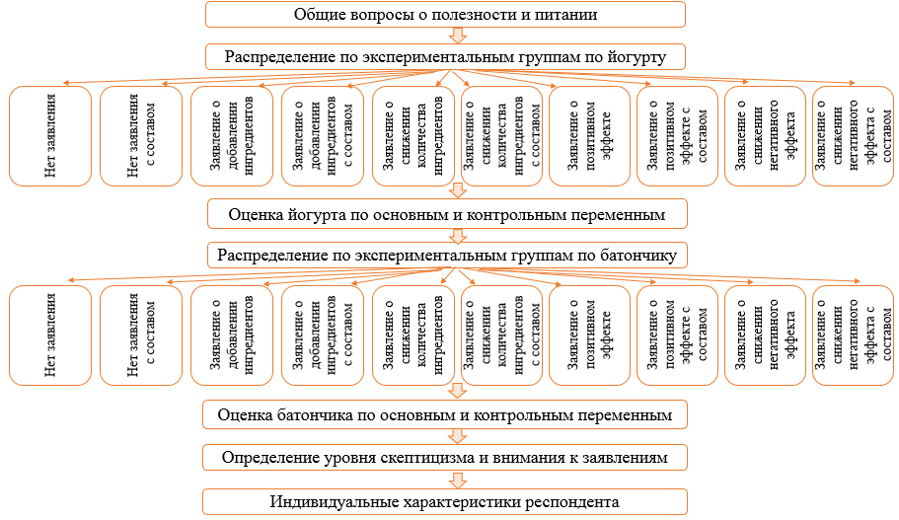
- Дизайн исследования 2
Подготовительный анализ результатов. Перед началом обработки данных был проведен анализ надежности всех использованных в анкете переменных. Шкалы, взятые за основу при составлении опроса, подтвердили свою надежность (статистика Альфа-Кронбаха по основным переменным выше 0,7).
Далее оценки стимулов были сгруппированы по следующим критериям: видел ли респондент состав продукта или нет; как было сформулировано заявление (нет заявления / заявление об ингредиентах/ заявление об эффекте); фрейминг заявления на упаковке (нет заявления / позитивный фрейминг / негативный фрейминг).
После группировки данных был проведен дисперсионный анализ полученных подвыборок на однородность по индивидуальным особенностям респондентов: социодемографическим параметрам, ориентации на здоровое питание, уровню скептицизма и вниманию к маркировке. Согласно его результатам, созданные подвыборки в целом являются однородными по всем рассматриваемым критериям. Незначительное отклонение наблюдается лишь в ориентации потребителей на здоровое питание в группах потребителей, видевших состав йогурта и не видевших его (P=0,013). Однако, поскольку в фокусе исследования находится фрейминг заявления и уровень скептицизма потребителей, данная неравномерность распределения респондентов не представляет ограничений для дальнейшего исследования.
Основной анализ результатов. Первым этапом анализа данных стал общий дисперсионный анализ оценки продуктов в каждой созданной группе. Целью его проведения было определить, существуют ли значимые различие в оценке продукта в зависимости от нанесения заявления о полезности на упаковку, предоставления информации о составе, смыслового содержания и фрейминга заявления. Результаты анализа приведены в таблице 7,8. Основными итогами на данном этапе стали:
- Влияние заявлений о полезности на оценку продукта увеличивается при увеличении полезности продукта. Поскольку йогурт респонденты в целом оценивали как более полезный продукт, чем батончик, значимые различия проявились лишь в категории йогуртов. Данный результат еще раз подтверждает вывод о силе эффекта синергии, полученный в исследовании 1,
- Среди продуктов с высоким уровнем полезности (йогуртов) представление состава повышает их оценку: при предъявлении информации о составе оценка привлекательности, полезности, вкуса и готовность купить увеличивается,
- Наиболее высокая оценка продукта достигается при нанесении на него заявлений об ингредиентах: при столкновении с данным типом заявлений респонденты повышали оценку привлекательности обоих продуктов (и йогуртов, и батончиков) и проявляли большую готовность их купить,
- В целом, фрейминг заявления о полезности не оказывает значимого влияния на поведение потребителей – значимых различий оценки продуктов в зависимости от фрейминга найдено не было.
Дисперсионный анализ позволяет сделать очень важный вывод в отношении позиционирования разных категорий продуктов с помощью заявлений о полезности. Как видно из результатов анализа, в категории продуктов с высоким уровнем полезности (на примере йогуртов) предоставлении информации о составе и нанесение заявления на упаковку представляется выгодным: оценка таких продуктов выше за счет эффекта синергии. Среди продуктов, не имеющих чистый состав, и обладающих низким уровнем полезности (на примере батончиков), нанесение на упаковку заявления о полезности не выгодно в целом, ведь оно снижает оценку продукта. Основываясь на анализе средних значений, можно утверждать, что наилучшим способом привлечения потребителей в данной категории представляется показывать состав продукта, но не наносить заявление о полезности на упаковку.

- Результаты однофакторного дисперсионного анализа по группам: йогурт
Переменная | Уровень (респондент видел / не видел состав) | Нет заявления о полезности | Заявление о добавлении ингредиентов  (содержит только натуральные ингредиенты) | Заявление о снижении количества ингредиентов  (не содержит искусственных добавок, консервантов и красителей) | Заявление о позитивном эффекте  (способствует укреплению иммунитета) | Заявление о снижении негативного эффекта  (снижает риск инфекционных заболеваний) | Общие различия (по 10 стимулам) | Общее значение | Различия при предоставлении информации о составе
Оценка полезности | Не видел состава | 3,46 | 3,61 | 3,44 | 3,24 | 3,47 | P=0,006 | 3,4 | P= 0,000
 | Видел состав | 3,63 | 3,4 | 3,86 | 3,88 | 3,94 |  | 3,81
Оценка вкуса | Не видел состава | 3,14 | 3,2 | 3,00 | 3,14 | 2,87 | P=0,224 | 3,06 | P= 0,047
 | Видел состав | 2,95 | 3,33 | 3,5 | 3,21 | 3,32 |  | 3,27
Привлекательность | Не видел состава | 5,00 | 6,4 | 5,06 | 5,14 | 4,43 | P=0,079 | 5,08 | P=0,004
 | Видел состав | 5,68 | 6,39 | 6,68 | 5,96 | 5,94 |  | 6,11
 | Существует зависимость от типа заявления (P=0,087): привлекательность продукта выше при нанесении заявления об ингредиентах
Готовность купить | Не видел состава | 4,79 | 6,87 | 5,31 | 5,24 | 4,6 | P=0,105 | 5,19 | P=0,004
 | Видел состав | 5,69 | 6,11 | 6,59 | 5,08 | 5,9 |  | 5,85
 | Существует зависимость от типа заявления (P=0,029): готовность купить продукт выше при нанесении заявления об ингредиентах
- Результаты однофакторного дисперсионного анализа по группам: батончик
Переменная | Уровень (респондент видел / не видел состав) | Нет заявления о полезности | Заявление о добавлении ингредиентов  (содержит только натуральные ингредиенты) | Заявление о снижении количества ингредиентов  (не содержит искусственных добавок, консервантов и красителей) | Заявление о позитивном эффекте  (способствует укреплению иммунитета) | Заявление о снижении негативного эффекта  (снижает риск инфекционных заболеваний) | Общие различия (по 10 стимулам) | Общее значение | Различия при предоставлении информации о составе
Оценка полезности | Не видел состава | 2,96 | 3,21 | 3,06 | 3,18 | 3,00 | P=0,947 | 3,09 | P=0,122
 | Видел состав | 3,44 | 3,12 | 2,94 | 3,2 | 3,25 |  | 3,18
Оценка вкуса | Не видел состава | 3,04 | 3,67 | 3,00 | 3,14 | 3,24 | P=0,342 | 3,23 | P=0,223
 | Видел состав | 3,56 | 3,45 | 3,44 | 3,44 | 3,12 |  | 3,4
Привлекательность | Не видел состава | 4,39 | 5,92 | 4,56 | 5,32 | 5,00 | P=0,611 | 5,09 | P=0,565
 | Видел состав | 6,25 | 5,06 | 5,00 | 5,56 | 5,00 |  | 5,31
Готовность купить | Не видел состава | 3,87 | 5,71 | 4,25 | 4,89 | 4,94 | P=0,67 | 4,77 | P=0,834
 | Видел состав | 5,62 | 4,88 | 4,39 | 4,96 | 5,54 |  | 4,85

В дальнейшем исследовании фокус был сделан на более глубоком изучении влияния фрейминга заявления и уровня скептицизма на поведение потребителя, а также подтверждение и углубление выводов, полученных в результате дисперсионного анализа. Для выявления связи уровня скептицизма с различными типами заявлений был проведен многофакторный дисперсионный анализ. Установленные в рамках данного анализа одиночные эффекты и эффекты взаимодействия представлены в таблице 9 ниже. Помимо уже установленных взаимосвязей, многофакторный дисперсионный анализ позволил выявить значимые различия в оценке продуктов между скептиками и доверяющими потребителями. Кроме того, были выявлены следующие эффекты взаимодействия:
- Скептично настроенные потребители более позитивно оценивают заявления о полезности с негативным фреймингом, а доверяющие – заявления с позитивным фреймингом. Найденный эффект взаимодействия фрейминга и уровня скептицизма повторно подтверждает взаимосвязи, установленные в исследовании 1,
- Существует значимое различие в оценке полезности, вкуса, доверия продукту, в зависимости от трех факторов в совокупности: смыслового содержания, фрейминга заявления и уровня скептицизма потребителя: скептики предпочитают заявление о снижении количества ингредиентов, а доверяющие – заявление о добавлении ингредиентов,
- Значимый эффект взаимодействия предоставления информации о составе продукта, фрейминга заявления и уровня скептицизма наблюдается в отношении привлекательности продукта и оценки его калорийности: скептики выше оценивают продукты в случае, если не видят состав, а доверяющие, если видят (с учетом уже обозначенных предпочтений относительно фрейминга в зависимости от уровня скептицизма),
- Позитивный фрейминг заявлений о полезности обладает большим влиянием на поведение потребителей, если они не видят состав продукта, а негативный фрейминг выше оценивается в случае, когда покупатели видят состав продукта.

- Результаты многофакторного дисперсионного анализа по основным переменным оценки стимулов
Переменная |  | Йогурт |  |  |  |  | Батончик
 |  | Оценка полезности | Оценка вкуса |  | Привлекательность | Готовность купить | Оценка полезности | Оценка вкуса | Привлекательность | Готовность купить
Одиночные эффекты | Состав | P=0,001 | - |  | P=0,018 | - | - | - | - | -
 | Тип заявления | - | P=0,085 |  | P=0,064 | P=0,016 | - | - | - | -
 | Фрейминг заявления | - | - |  | - | - | - | - | - | -
 | Уровень скептицизма | P=0,001 |  | - | P=0,056 | P=0,004 | - | - | P=0,057 | P=0,034
Эффекты взаимодействия | Состав * Тип заявления | - |  | - | P=0, 097 | - | - | - | - | -
 | Состав * Фрейминг заявления | - |  | - | - | P=0,038 | - | - | - | -
 | Фрейминг заявления * уровень скептицизма | - |  | P=0,065 | P=0, 041 | P=0,022 | - | - | - | -
 | Тип * фрейминг заявления * уровень скептицизма | - |  | P=0,015 | - | - | P=0, 097 | - | - | -
 | Состав * фрейминг заявления * уровень скептицизма | - |  | - | - | - | - | - | P=0,041 | -

Для подтверждения причинно-следственных связей построенной концептуальной модели был проведен также регрессионный анализ. Полученные результаты занесены в таблицу 10. В качестве факторов для построения регрессий были взяты как различия в стимулах (наличие состава / тип заявления и фрейминг), так и индивидуальные характеристики потребителя (ориентация на здоровое питание, уровень скептицизма, фокус регуляции и социодемографические факторы). Последовательное построение регрессий позволило определить зависимость привлекательности и готовности купить продукт от оценки полезности и вкуса. На основе регрессионного анализа можно сделать ряд выводов, подтверждающих и суммирующих полученные ранее результаты:
- На оценку полезности продукта значимо оказывает влияние информация о составе продукта и уровень скептицизма потребителя,
- Оценка вкуса продукта также зависит от наличия информации о составе. Кроме того, люди, ориентированные на здоровое питание, оценивают вкус продуктов с заявлением о полезности выше (что подтверждает результаты исследования 1),
- Привлекательность продукта наиболее сильно зависит от оценки полезности (стандартизированный β=0,319) и вкуса (стандартизированный β=0,307) продукта, что демонстрирует верность разработанной концептуальной модели исследования,
- Готовность купить продукт определяется в первую очередь его привлекательностью (для йогуртов стандартизированный β=0,752; для батончиков стандартизированный β=0,811). Кроме того, в категории йогуртов на готовность купить также значимо влияет оценка вкуса продукта, а в категории батончиков – оценка полезности, что позволяет выявить наиболее важные параметры при выборе данных продуктов,
- Нанесение на упаковку продукта заявления об эффекте снижает оценку вкуса и привлекательности продуктов, что подтверждает уже выявленное в процессе дисперсионного анализа значимое предпочтение респондентами заявлений об ингредиентах,
- Чем выше возраст респондента, тем ниже он оценивает полезность продукта, из чего можно сделать вывод, что с возрастом увеличивается уровень скептицизма потребителя,
- Чем выше уровень скептицизма человека, тем хуже он оценивает полезность и привлекательность продукта, что говорит о важности учета данного фактора производителем при разработке заявлений о полезности продукта.

- Результаты регрессионного анализа по основным переменным
- |  | Проверка связи переменных оценки продукта |  | Основные различия (стимулы) |  |  | Индивидуальные различия |  |  | Социодемография
 |  |  |  | Наличие состава | Тип заявления | Фрейминг заявления | Ориентация на здоровое питание | Уровень скептицизма | Фокус регуляции | Возраст | Пол | Наличие высшего образования
Оценка йогурта | Оценка полезности: R²=0,179; P=0,00 | Привлекательность: b=1,196; P=0,000 | Готовность купить: b=0,171; P=0,356 | b₁=0,496 | b₂=0,073 | b₃=-0,142 | b₄=-0,146 | b₅=-0,361 | b₆=-0,035 | b₇=-0,008 | b₈=-0,12 | b₉=0,028
 |  |  |  | P=0,000 | P=0,478 | P=0,157 | P=0,162 | P=0,002 | P=0,737 | P=0,052 | P=0,298 | P=0,812
 | Оценка вкуса: R²=0,042; P=0,06 | Привлекательность: b=0,997; P=0,000 | Готовность купить: b=0,547; P=0,000 | b₁=0,34 | b₂=-0,153 | b₃=0,067 | b₄=0,006 | b₅=-0,039 | b₆=0,142 | b₇= -0,01 | b₈=0,042 | b₉=-0,052
 |  |  |  | P=0,008 | P=0,235 | P=0,596 | P=0,966 | P=0,784 | P=0,273 | P=0,009 | P=0,776 | P=0,721
 | Привлекательность: R²=0,321; P=0,00 | Готовность купить: b=0,751; P=0,000 |  | b₁=0,221 | b₂=-0,705 | b₃=0,483 | b₄=0,271 | b₅=-0,598 | b₆=0,645 | b₇=0,006 | b₈= -0,4 | b₉=-0,160
 |  |  |  | P=0,549 | P=0,047 | P=0,16 | P=0,447 | P=0,138 | P=0,07 | P=0,675 | P=0,31 | P=0,688
 | Готовность купить  R²=0,76; P=0,00 |  |  | b₁=-0,414 | b₂=-0,087 | b₃=-0,185 | b₄=0,108 | b₅=-0,6 | b₆=-0,124 | b₇=-0,015 | b₈=-0,32 | b₉=0,433
 |  |  |  | P=0,063 | P=0,688 | P=0,368 | P=0,611 | P=0,014 | P=0,561 | P=0,083 | P=0,192 | P=0,074
- |  | Проверка связи переменных оценки продукта |  | Основные различия (стимулы) |  |  | Индивидуальные различия |  |  | Социодемография
 |  |  |  | Наличие состава | Тип заявления | Фрейминг заявления | Ориентация на здоровое питание | Уровень скептицизма | Фокус регуляции | Возраст | Пол | Наличие высшего образования
Оценка батончика | Оценка полезности: R²=0,029; P=0,117 | Привлекательность: b=1,024; P=0,000 | Готовность купить: b=0,389; P=0,000 | b₁=-0,038 | b₂=0,031 | b₃=-0,122 | b₄=-0,109 | b₅=-0,064 | b₆=0,04 | b₇=-0,012 | b₈= 0,36 | b₉=-0,277
 |  |  |  | P=0,805 | P=0,843 | P=0,441 | P=0,491 | P=0,711 | P=0,797 | P=0,052 | P=0,052 | P=0,123
 | Оценка вкуса: R²=0,129; P=0,00 | Привлекательность: b-1,145; P=0,000 | Готовность купить: b=0,116; P=0,306 | b₁=0,013 | b₂=-0,267 | b₃=0,178 | b₄=0,343 | b₅=-0,038 | b₆=0,2 | b₇=-0,023 | b₈=-0,12 | b₉=-0,169
 |  |  |  | P=0,927 | P=0,055 | P=0,213 | P=0,017 | P=0,804 | P=0,16 | P=0,000 | P=0,458 | P=0,294
 | Привлекательность: R²=0,448; P=0,00 | Готовность купить: b=0,867; P=0,000 |  | b₁=-0,25 | b₂=0,215 | b₃=0,258 | b₄=0,314 | b₅=-0,054 | b₆=0,271 | b₇=-0,019 | b₈=0,27 | b₉=0,263
 |  |  |  | P=0,423 | P=0,495 | P=0,423 | P=0,336 | P=0,877 | P=0,398 | P=0,143 | P=0,474 | P=0,471
 | Готовность купить  R²=0,858; P=0,00 |  |  | b₁=-0,314 | b₂=-0,108 | b₃=0,059 | b₄=0,477 | b₅=-0,277 | b₆=0,199 | b₇=0,002 | b₈=-0,18 | b₉=0,319
 |  |  |  | P=0,074 | P=0,541 | P=0,744 | P=0,011 | P=0,155 | P=0,266 | P=0,821 | P=0,398 | P=0.125

Чтобы определить, какие группы респондентов по-разному оценивают уже проанализированные типы заявлений о полезности, а также выявить влияние социодемографических характеристик на поведение потребителей, был проведен также однофакторный дисперсионный анализ по подгруппам. Группы образовывались в зависимости от ориентации на здоровое питание, уровня скептицизма, фокуса регуляции. Основными выводами по дисперсионному анализу по подгруппам являются:
- Наиболее ориентированы на здоровое питание (P=0,017) и придерживаются его (P=0,041) женщины в возрасте от 20 до 45 лет. Они же обращают большее внимание на заявления о полезности на упаковке при выборе продукта (P=0,019),
- Чем выше образование человека, тем более вероятно он будет придерживаться здорового питания (P=0,003) и ориентирован на него (P=0,038),
- Предоставление потребителю информации о составе продукта влияет на его оценку вне зависимости от его индивидуальных характеристик,
- Потребители с низкой ориентацией на здоровое питание, доверяющие маркировке и имеющие мотивацию достижения гораздо более позитивно оценивают заявления об ингредиентах с позитивным фреймингом, то есть предпочтут продукт с заявлением о добавлении ингредиентов.
Составление профилей потребителей-скептиков и доверяющих. Отдельно необходимо проанализировать профили потребителей-скептиков и доверяющих. Как уже отмечалось выше, в скептицизме потребителя можно выделить два аспекта: индивидуальный и ситуационный скептицизм. Первый аспект отражает доверие человека к маркировкам на упаковке в целом, а второй определяет доверие к конкретному продукту с учетом соответствия выгоды категории, к которой принадлежит продукт, а также информированности потребителя о доносимой с помощью заявления выгоде.
Проведенный в процессе исследования дисперсионный анализ различий по уровню скептицизма респондентов продемонстрировал наличие значимых различий между потребителями по двум критериям: возраст (P=0,071) и фокус регуляции (P=0,09). Было установлено, что большее число доверяющих маркировке потребителей имеют возраст ниже 35 лет, а скептиков – выше 35 лет, что видно на рисунке 11. Кроме того, установлено, что потребители-скептики сфокусированы на избежании негативных последствий потребления продукта (имеют мотивацию избегания), а доверяющие – на получении дополнительных выгод (имеют мотивацию достижения). Установленная зависимость между уровнем скептицизма и фокусом регуляции потребителя, во-первых, объясняет различия в предпочтительном фрейминге заявления в зависимости от уровня скептицизма и, во-вторых, дает возможность для разработки рекламных сообщений, активизирующих необходимую производителю мотивацию и смещающих уровень доверия в необходимую сторону.

- Возрастное распределение в группах скептиков и доверяющих
Отсутствие других значимых различий в индивидуальных характеристиках потребителей в зависимости от уровня скептицизма в целом соотносится с выводами других исследований в области позиционирования продукта как полезного. В частности, в работе Eden, Bear & Walker, 2008 подчёркивается, что вне зависимости от социодемографии, образа жизни и питания человека, все потребители склонны в целом не доверять информации о полезности продукта. Именно поэтому очень важным представляется также анализ факторов, влияющих на ситуационный скептицизм, определяющий доверие потребителей к конкретному продукту в конкретных условиях (Forex & Grier, 2003).
Анализ различий ситуационного скептицизма потребителей в зависимости от их индивидуальных особенностей позволил установить, что на ситуационное доверие продукту влияет ориентация на здоровое питание (P=0,048 для йогуртов и P=0,132 для батончиков) и возраст респондента (P=0,03 для йогуртов и P=0,028 для батончиков). Потребители, ориентированные на здоровое питание, были склонны больше доверять заявлениям о полезности продукта. В отношении возраста закономерности, установленные в отношении индивидуального скептицизма, подтвердились также и в отношении ситуационного доверия продукту.
Проведенный анализ позволяет сделать вывод о том, что производителям, использующим заявления о полезности, важно выстраивать рекламные сообщения, способные повлиять на обе составляющих скептицизма человека. Снизить индивидуальный скептицизм можно с помощью переключения фокуса регуляции потребителя, а повлиять на ситуационное доверие заявлению о полезности – используя уже установленные взаимосвязи между составом и категорией продукта. Среди полезных продуктов повысить доверие производителю можно, продемонстрировав состав совместно с заявлениями на упаковке, а среди продуктов с низким уровнем полезности – продемонстрировать состав без заявлений о полезности на упаковке.
3.2.4. Сравнение полученных результатов исследования 2 с исследованием 1.
Проведенный анализ результатов исследования 2 следует сравнить с выводами по исследованию 1. Средние значения оценки стимулов повторно демонстрирует предпочтение позитивного фрейминга потребителями: как видно на рисунках 12-13, оценка полезности, вкуса, привлекательности и готовность купить стимулы выше при наличии на их упаковке заявлений о добавлении ингредиентов или о позитивном эффекте (за исключением оценки полезности по йогуртам). Таким образом, можно утверждать, что теория перспектив не может полностью объяснить предпочтительный тип заявления о полезности, а наиболее высокой оценки продукта можно достичь, подчеркнув выгоды от его потребления с помощью нанесения на упаковку заявлений с позитивным фреймингом.

- Оценка йогурта по основным параметрам

- Оценка батончика по основным параметрам³⁷
Кроме того, на основании анализа исследования 2 повторно найдены различия в оценке стимулов скептиками и доверяющими по основным переменным. Можно утверждать, что нанесение заявлений о полезности на упаковку продукта менее влияет на готовность скептиков купить продукт, что видно на рисунках 14-17 ниже. В целом, основываясь на результатах исследования 2, можно сделать вывод, что при позиционировании продукта как полезного среди скептиков лучше использовать негативный фрейминг заявления, а среди доверяющих – позитивный. Такой результат, полностью совпадает с зависимостями, найденными в исследовании 1 и подтверждает наличие установленной взаимосвязи между фреймингом и скептицизмом.

- Готовность купить йогурт скептиками

- Готовность купить йогурт доверяющими³⁸

- Готовность купить батончик скептиками

- Готовность купить батончик доверяющими³⁹
Кроме того, анализ оценки стимулов повторно демонстрирует наличие большего числа значимых различий в оценке продукта в категории йогуртов, а не батончиков. Объяснить это можно тем, что хоть батончики и отнесены к категории условно полезных продуктов, средняя оценка полезности данной товарной категории гораздо ниже оценки полезности йогуртов. Получается, что установленный по результатам предварительного опроса высокий потенциал влияния заявлений о полезности на оценку продуктов с высоким уровнем полезности подтверждается и в исследовании 2, что демонстрирует приоритет эффекта синергии над эффектом контраста.

3.4. Выводы

3.4.1. Выводы по проведенному исследованию
Полученные результаты исследования позволяют принять и опровергнуть ряд выдвинутых гипотез.
В частности, гипотеза 1, предполагающая, что согласно теории перспектив, более эффективны заявления о полезности с негативным фреймингом, опровергнута в пользу альтернативной. В целом, полученные результаты не демонстрируют значимых различий в оценке продукта в зависимости от фрейминга заявления. На основании сравнения средних оценок стимулов же можно утверждать, что потребители лучше воспринимают заявления о полезности с позитивным фреймингом, что совпадает с результатами работы Andre, Chandon & Haws, 2019.
Гипотеза 2 частично подтверждена: оценка продукта зависит от уровня скептицизма. Однако, предпочтительный фрейминг заявления отличается от предположенного. Установлено, что потребители с высоким уровнем скептицизма лучше оценивают заявления с негативным фреймингом, а потребители с низким уровнем скептицизма предпочитают заявления с позитивным фреймингом.
Гипотеза 3 подтверждена: предложенная концептуальная модель оценки продукта, в которой полезность и вкус обуславливают привлекательность продукта, а привлекательность приводит к повышению готовности купить, верна, что демонстрируют результаты проведенного регрессионного анализа.
Гипотеза 4, предполагающая, что заявления о полезности более эффективно влияют на выбор потребителя в категории продуктов с низким уровнем полезности (условно полезных продуктов и продуктов для удовольствия), опровергнута в пользу альтернативной. Оба проведенных исследования демонстрируют, что потребители более склонны менять оценку продукта при столкновении с заявлениями о полезности в категориях продуктов с высоким уровнем полезности (безусловно и условно полезных продуктах). Таким образом, результаты подтверждают силу эффекта синергии.
Помимо полученных результатов, в процессе исследования найдено также несколько важных дополнительных взаимосвязей. Во-первых, установлено, что предоставление информации о составе повышает оценку полезности, привлекательности продукта, а также готовность его купить. Однако данный эффект по-разному проявляется в зависимости от уровня полезности продукта. Среди продуктов питания, имеющих чистый состав, наиболее эффективно предоставление информации о составе и нанесение заявления о полезности на упаковку одновременно, что объясняется эффектом синергии. В категории же продуктов с низким уровнем полезности производителю выгодно показывать состав, не сопровождая его заявлением о полезности. Это можно объяснить тем, что выгода, подчеркиваемая с помощью заявления, может не подтвердиться, если потребитель видит состав продукта. Это, в свою очередь, повышает его недоверие к производителю. Получается, что производителю становится важно соотносить информацию в составе продукта с заявлением о полезности, наносимой на упаковку, ведь состав продукта выступает важным параметром при выборе продуктов питания. В случае, если выгода подтверждается составом, нанесение заявления представляется оправданным, а внимание потребителя может быть дополнительно сфокусировано на том, что выгода подтверждена составом с помощью маркетинговых мероприятий (например, рекламы или во время сэмплинга).
Во-вторых, продукты с заявлением об ингредиентах в целом значимо более позитивно оцениваются респондентами. Учитывая уже выявленную эффективность позитивного фрейминга заявления, становится понятно, что использование заявления об ингредиентах с позитивным фреймингом (заявления о добавлении ингредиентов) является наилучшим выбором при позиционировании продукта как полезного, ведь именно данная комбинация смыслового содержания и фрейминга заявления будет наиболее эффективна. Стоит добавить, что при нанесении данного типа заявлений на упаковку предоставление информации о составе значимо не влияет на оценку продукта. Такая взаимосвязь еще раз подтверждает привлекательность использования заявления о добавлении ингредиентов, ведь внимание к соответствию информации в составе с выгодой, демонстрируемой с помощью заявлений, требует дополнительных усилий производителя, которых можно избежать при использовании данного типа заявлений.
В-третьих, на основе анализа индивидуальных различий респондентов можно составить потрет целевого потребителя, приобретающего продукты, позиционируемые как полезные. Как уже было отмечено в процессе дисперсионного анализа по подгруппам, наиболее придерживаются полезного питания и ориентированы на него женщины 20-45 лет. Именно данная категория потребителей будет более активно реагировать на заявления о полезности на упаковке, ведь помимо высокой ориентации на поддержание здорового образа жизни, женщины также более внимательно изучают маркировку при приобретении продукта питания. Кроме того, наибольшей привлекательностью продукты, позиционируемые как полезные, пользуются среди людей с высшим образованием. Данные выводы дают компаниям возможность более глубоко понимать характеристики целевых потребителей.
Наконец, в процессе исследования установлено, что потребители с мотивацией достижения в целом более высоко оценивают продукты с заявлением о полезности. Кроме того, уровень скептицизма среди потребителей с мотивацией достижения ниже. Все это демонстрирует необходимость производителю активизировать данную мотивацию при разработке рекламного сообщения с отсылкой на полезность, чтобы обеспечить наиболее позитивное восприятие продукта за счет эффекта регуляторного совпадения.

3.4.2. Ограничения и направления для дальнейших исследований
Основным ограничением проводимого исследования является национальная специфика восприятия продукта как полезного. Поскольку в работе изучаются предпочтения российских потребителей продуктов питания, его результаты вряд ли могут быть применены для планирования позиционирования продукта как полезного в других странах, ведь уровень скептицизма, а также предпочитаемый тип заявления имеет национальную специфику (Saba, et al., 2010). Кроме того, в процессе исследования было выявлено, что преобладающее число российских потребителей относятся к категории скептиков, а анализ различий скептиков и доверяющих продемонстрировал отсутствие значимых различий в доверии производителю в зависимости от индивидуальных характеристик. Все это говорит о необходимости учета склонности потребителей не доверять заявлениям о полезности при выстраивании рекламных сообщений и дизайне упаковки. Стоит также упомянуть, что позиционирование продукта как полезного специфично для каждой конкретной товарной категории. В связи с этим можно предположить, что выявленные предпочтения потребителей в отношении заявлений о полезности в категории йогуртов, майонеза и батончиков могут быть менее проявлены среди других продуктов питания, отношение к которым не анализировалось в работе.
Все это определяет необходимость дальнейшего изучения феномена воспринимаемой полезности продукта. Во-первых, необходимо тестирование предлагаемых для влияния на потребителей-скептиков типов заявлений о полезности. Во-вторых, логично изучение влияния заявлений о полезности на оценку продукта в сравнении с другими факторами (например, формой, цветом упаковки), а также определение степени влияния уровня скептицизма на оценку продукта с учетом данных факторов. Наконец, необходимо подтверждение выявленных предпочтений потребителей в других товарных категориях (например, в питьевых соках или хлопьях для завтрака, также часто упоминаемых в исследованиях).
Все упомянутые ограничения, представляя направления для дальнейшего, более глубокого изучения феномена воспринимаемой полезности, не представляют препятствий для использования результатов исследования для позиционирования продукта как полезного на российском рынке. Управленческие приложения, актуальные для данной работы, рассмотрены в заключении.

Заключение
Воспринимаемая полезность продукта – сложный феномен, связанный как с объективной оценкой состава, питательной и энергетической ценности, так и с субъективными критериями, выдвигаемыми потребителями. На восприятие продукта как полезного влияет множество факторов, связанных с индивидуальными характеристиками человека, характеристиками самого продукта, а также ситуацией покупки. Все они, при правильном сочетании, приводят к ряду позитивных поведенческих последствий, стимулирующих потребителя к покупке продукта, позиционируемого как полезного, – повышения его привлекательности, доверия продукту и производителю, снижению воспринимаемой калорийности и так далее.
В проведенном исследовании рассматривается только несколько факторов, влияющих на оценку полезности продукта, а также несколько поведенческих последствий воспринимаемой полезности. В частности, анализируется влияние наиболее распространенного на российском рынке типа маркировок – заявлений о полезности на упаковке - на оценку полезности, вкуса, привлекательности продукта и готовность его купить. Предлагается также авторская классификация заявлений о полезности в зависимости от смыслового содержания и фрейминга сообщения, в рамках которой все заявлений о полезности делятся на заявления о добавлении ингредиентов, заявления о снижении количества ингредиентов, заявления о положительном эффекте, заявления о снижении негативного эффекта.
Проведенное исследование помогает выдвинуть ряд рекомендаций относительно позиционирования продукта как полезного. Во-первых, основываясь на выводах работы, можно утверждать, что наиболее предпочтительным типом заявлений на упаковке продукта выступает заявление о добавлении ингредиентов (то есть заявление об ингредиентах с позитивным фреймингом). Именно продукты с данным типом заявлений о полезности потребители оценивают как более привлекательные. Соответственно, производителям можно рекомендовать формулировать выгоды потребления, делая акцент на добавление полезных ингредиентов в состав продукта. Примером заявлений такого типа являются «С добавлением…», «С повышенным содержанием…». Важно отметить, что при столкновении с данным типом заявлений потребители обращают меньше внимания на состав продукта, что демонстрирует высокий уровень доверия заявлениям о добавлении ингредиентов и подтверждает эффективность их использования.
Во-вторых, исследование демонстрирует, что в настоящее время большее число потребителей скептически относятся к заявлениям о полезности продукта на упаковке. Опираясь на результаты проведенного исследования, производитель может выбрать наиболее предпочтительный тип заявлений в зависимости от уровня скептицизма целевой аудитории. В частности, для потребителей-скептиков более эффективно использование заявлений с негативным фреймингом, а для доверяющих потребителей – заявлений с позитивным фреймингом. Данное исследование также демонстрирует, что уровень скептицизма потребителей примерно равен среди мужчин и женщин, не зависит от уровня образования, сферы деятельности человека и его веса. Именно поэтому установленная связь между фреймингом и оценкой продукта представляется критически актуальной, ведь в настоящее время почти все компании работают на рынке потребителей-скептиков.
В-третьих, исследование устанавливает причинно-следственную взаимосвязь между восприятием полезности и вкуса продукта и его оценкой потребителем. Построенные регрессионные модели демонстрируют, что на оценку привлекательности продукта значимо влияют оценка полезности и оценка вкуса, а привлекательность продукта является наиболее важным фактором, влияющим на готовность его купить. Основываясь на данном выводе, можно сказать, что производителю продукта питания в первую очередь стоит выстраивать рекламные сообщения с целью повлиять на исходные переменные – полезность и вкус продукта, ведь в конечном итоге они сделать продукт более привлекательным и стимулировать потребителя приобрести его.
В-четвертых, данная работа выявляет наиболее предпочтительные категории продуктов для использования заявлений о полезности на упаковке – безусловно и условно полезные продукты. В исследовании выявлено значимое проявление эффекта синергии, то есть дополнительного подтверждения полезности продукта, реализуемого с помощью заявлений на упаковке. Такой результат помогает сделать вывод, что заявления о полезности в целом логично использовать в тех категориях продуктов, которые потребители воспринимают как полезные сами по себе.
В-пятых, исследование демонстрирует, что российские потребители продуктов питания обращают большое внимание на состав продукта при столкновении с заявлениями о полезности. Причем в различных категориях влияние предоставление информации о составе неоднородно. Так, среди продуктов с высоким уровнем полезности и чистым составом предоставление информации о составе повышает оценку продукта и служит дополнительным подтверждением достоверности заявления на упаковке. Среди продуктов с низким уровнем полезности, обладающих составом с большим количеством искусственных или вредных добавок, предоставление информации об ингредиентах и энергетической и питательной ценности также улучшает оценку продукта. Однако, в случае, если потребитель видит заявление о полезности и состав таких продуктов одновременно, он оценивает продукт как менее привлекательный, что можно объяснить несостыковкой выгод, доносимых с помощью заявлений на упаковке, и состава продукта. Очевидно, что в таких условиях производителю необходимо отслеживать соответствие выгод, доносимых с помощью заявлений о полезности, с информацией в составе. В случае, если выгоды соответствуют составу, данная состыковка может доноситься до целевых потребителей с помощью рекламы, чтобы повысить оценку привлекательности, доверие производителю и готовность купить продукт. В случае же, если заявление о полезности не подтверждено составом продукта, оптимальной стратегией представляется демонстрирование состава без дополнительных заявлений о полезности, чтобы не провоцировать потребителя на недоверие к производителю.
Наконец, исследование устанавливает связь между фокусом регуляции потребителя и его поведением при выборе продукта. В частности, потребители с мотивацией достижения значимо выше оценивают продукты, позиционируемые как полезные. Кроме того, уровень их скептицизма по отношению к маркировкам ниже, чем у потребителей с мотивацией избегания. Основываясь на данном выводе, производителям можно рекомендовать при позиционировании продукта как полезного активизировать мотивацию достижения у потребителей с помощью рекламных сообщений. Это, во-первых, поможет сделать продукт более привлекательным и, во-вторых, обеспечит более высокую уверенность покупателей в приобретении выгод, доносимых с помощью заявлений о полезности на упаковке.
Все проанализированные типы заявлений о полезности, а также выдвинутые рекомендации могут быть использованы для продвижения продуктов питания с помощью заявлений о полезности на упаковке, а также расширены и углублены в рамках дальнейших исследований.

Список использованной литературы
- Айвазян, М. Г. Особенности поведения потребителей на рынке органических продуктов питания. // Высшая Школа Менеджмента. – 2018. – URL: https://dspace.spbu.ru/bitstream/11701/13540/1/VKR_Ajvazyan_Meri_Gajkovna.docx (дата обращения: 15.03.2020).
- Банк новинок на рынке молока и молочной продукции / Infoline. – 2018. // РБК. Магазин исследований. – 2018. – URL: https://marketing.rbc.ru/articles/10469/ (дата обращения: 15.03.2020)
- Барановская, Н. Самый натуральный фальсификат // Российская бизнес газета. – 2012. - №6. - URL: https://rg.ru/2012/02/14/pitanie.html (дата обращения: 15.03.2020)
- Гайва, Е. Жизнь и кошелек. Как примирить здоровое питание с экономией. // Российская газета – Федеральный выпуск. – 2019. - № 76. – URL: https://rg.ru/2019/04/07/kak-sovmestit-zdorovoe-pitanie-s-ekonomiej.html (дата обращения: 15.03.2020)
- Гершкович, В. А. Адаптация опросника Е. Т. Хиггинса по диагностике фокуса регуляции на русскоязычной выборке / В. А. Гершкович, Н. В. Морошкина, А. К. Кулиева, А. Д. Наследов // Психология. Журнал высшей школы экономики. – 2019. – Vol. 16., № 2. – P. 110-132.
- Григорьев, М. Росстандарт не будет вводить ГОСТ на цветную маркировку продуктов // ТАСС. - 2019. - URL: https://tass.ru/nacionalnye-proekty/6842383 (дата обращения: 15.03.2020)
- Кожина, Н. Без ГМО и холестерина. 8 маркетинговых ходов, о которых стоит знать всем // Аргументы и факты. - 2015 - URL: http://www.aif.ru/food/products/bez_gmo_i_holesterina_8_marketingovyh_hodov_o_kotoryh_stoit_znat_vsem (дата обращения: 15.03.2020)
- Привередливые и здоровые: российские потребители тщательно подходят к выбору продуктов / / Nielsen CPG, FMCG & Retail. – August, 2016. // Nielsen. - 2020. – URL: https://www.nielsen.com/ru/ru/insights/article/2016/Ingredient-sentiment-among-Russian-consumers/ (дата обращения: 15.03.2020)
- Питерс, Т. Представьте себе! // Т. Питерс. – 1-е изд. – BestBusinessBooks, 2007. – 205-210 c.
- Ортега, И. Ученые: здоровое питание необходимо сделать дороже обычного // Life. – 2016. – URL: https://life.ru/p/948918 (дата обращения: 15.03.2020)
- Старов, С. А. Управление брендами: учебник // С. А. Старов – 4-е изд. - Санкт-Петербург: Высшая школа менеджмента, 2015. – 222-270 с.
- Траут, Д. Позиционирование: битва за умы: пер. с англ. // Д. Траут, Эл. Райс. – 1-е изд. – СПБ: Питер. – 2004. - 4-8 с.
- Филингер, Т. Исследование: потребители считают, что здоровое питание должно быть дорогим // PlanetToday – Наука. – 2016. – URL: https://planet-today.ru/novosti/nauka/item/59720-issledovanie-potrebiteli-schitayut-chto-zdorovoe-pitanie-dolzhno-byt-dorogim (дата обращения: 15.03.2020)
- Яркова, А. Группа здоровья: как мода на ЗОЖ меняет российскую розницу // Retailer. – 2018. – URL: https://retailer.ru/gruppa-zdorovja-kak-moda-na-zozh-menjaet-rossijskuju-roznicu/ (дата обращения: 15.03.2020)
- Acton., R. B. Influence of front-of-package nutrition labels on beverage healthiness perceptions: Results from a randomized experiment / R. B. Acton, L. Vanderlee, D. Hammond // Preventive Medicine. – 2018. – Vol. 115. – P. 83-89.
- Acton, R. B. The efficacy of calorie labelling formats on pre-packaged foods: an experimental study among adolescents and young adults in Canada / R.B. Acton, L. Vanderlee, C. White, D. Hammond // Canada Journal of Public Health. – 2016. – Vol. 107., № 3. – P. 296.
- Andre, Q. Healthy Through Presence or Absence, Nature or Science?: A Framework for Understanding Front-of-Package Food Claims / Q. Andre, P. Chandon, K. Haws // Journal of Public Policy & Marketing. – 2019. – Vol. 38., № 2. – P. 172-191.
- Andrews, J. C. Are some comparative nutrition claims misleading? The role of nutrition knowledge, ad claim type and disclosure conditions / J.C. Andrews, S. Burton, R.G. Netemeyer // Journal of Advertising. – 2000. – Vol. 29., № 3. – P. 29-42.
- Andrews, J. C. Consumer Generalization of Nutrient Content Claims in Advertising / J. C. Andrews, R. G. Netemeyer, S. Burton // Journal of Marketing. – 1998. – Vol. 62., № 4. – P. 62-75.
- Ares, G. Consumer expectations and perception of chocolate milk desserts enriched with antioxidants / G. Ares, A. Giménez, R. Deliza, C. Barreiro // Journal of Sensory Studies. – 2010. – Vol. 25. – P. 243-260.
- Ares, G. Consumer perceived healthiness and willingness to try functional milk desserts. Influence of ingredient, ingredient name and health claim / G. Ares, A. Giménez, A. Gámbaro // Food Quality and Preference. – 2009. – Vol. 20., № 1. – P. 50-56.
- Ares, G. Influence of gender, age and motives underlying food choice on perceived healthiness and willingness to try functional foods / G. Ares, A. Gámbaro // Appetite. – 2007. – Vol. 49. – P. 148-158.
- Babio, N. Adolescents’ ability to select healthy food using two different front-of-pack food labels: a cross-over study / N. Babio, P. Vicent, L. Lo´pez, A. Benito, J. Basulto, J. Salas-Salvado // Public Health Nutrition. – 2013. – Vol. 17., № 6. – P. 1403-1409.
- Balasubramanian, S. K. Consumers' Search and Use of Nutrition Information: The Challenge and Promise of the Nutrition Labeling and Education Act / S. K. Balasubramanian, C. Cole // Journal of Marketing. – 2002. – Vol. 66., № 3. – P. 112-127.
- Ballco, P. Consumer valuation of European nutritional and health claims: Do taste and attention matter? / P. Ballco, V. Caputo, T. de-Magistris // Food Quality and Preference. – 2020. – Vol. 79.
- Ballco, P. Valuation of nutritional and health claims for yoghurts in Spain: a hedonic price approach / P. Ballco, V. Caputo, T. de-Magistris // Journal of Agricultural Research. - 2018. - Vol. 16., № 2. - P. 108.
- Balcombe, K. Traffic lights and food choice: A choice experiment examining the relationship between nutritional food labels and price / K. Balcombe, I. Fraser, S. Di Falco // Food Policy. – 2010. – Vol. 35., № 3. – P. 211-220.
- Barreiro-Hurlé, J. Does nutrition information on food products lead to healthier food choices? / J. Barreiro-Hurlé, A. Gracia, T. de-Magistris // Food Policy. – 2010. – Vol. 35., № 3. – P. 221-229.
- Battle of the Bulge & Nutrition Labels Healthy Eating Trends Around the World / A Nielsen Report. - January, 2012. // Сайт Silver Group. – Silver Group, 2020. – URL: http://silvergroup.asia/wp-content/uploads/2012/02/Nielsen-Global-Food-Labeling-Report-Jan2012.pdf (дата обращения: 15.03.2020)
- Beales, H. The efficient regulation of consumer information / H. Beales, R. Craswell, S. Salop // Journal of Law and Economics. – 1981. – Vol. 24. – P. 491-539.
- Bech-Larsen, T. The perceived healthiness of functional foods: A conjoint study of Danish, Finnish and American consumers’ perception oа functional foods / T. Bech-Larsen, K. Grunert // Appetite. - 2003. - Vol. 40. - P. 9-14.
- Belei, N. The Best of Both Worlds? Effects of Attribute-Induced Goal Conflict on Consumption of Healthful Indulgences / N. Belei, K, Geyskens, C. Goukens, S. Ramanathan, J. Lemmink // Journal of Marketing Research. – 2012. – Vol. 49., № 6. – P. 900-909.
- Berry, C. It’s only natural: the mediating impact of consumers’ attribute inferences on the relationships between product claims, perceived product healthfulness, and purchase intentions. / C. Berry, S. Burton, E. Howlett // Journal of Academy of Marketing Science. – 2017. – Vol. 45. – P. 698-719.
- Bialkova, S. The role of nutrition labels and advertising claims in altering consumers’ evaluation and choice / S. Bialkova, L. Sasse, A. Fenko // Appetite. - 2016. - Vol. 96. - P. 38-46.
- Bird, A. Retail Industry / A. Bird // Encyclopedia of Japanese Business and Management. – 2002. – P. 399-400.
- Borgmeier, I. Impact of different food label formats on healthiness evaluation and food choice of consumers: a randomized-controlled study / I. Borgmeier, J. Westenhoefer // BMC public health. – 2009. – 9th ed., № 1. – P. 184.
- Brucks, M. The Effect of Nutritional Information Disclosure in Advertising: An Information Processing Approach / M. Brucks, A. Mitchell, R. Staelin // Journal of Public Policy & Marketing. – 1984. - Vol. 3. – P. 1-25.
- Brunner, T.A. Convenience food products. Drivers for consumption / T.A. Brunner, K. van der Horst, M. Siegrist // Appetite. – 2010. – Vol. 55., № 3. – P. 498-506.
- Bruschi, V. Acceptance and willingness to pay for health-enhancing bakery products - Empirical evidence for young urbal Russian consumers / V. Bruschi, R. Teuber, I. Dolgopolova // Food Quality and Preference. - 2015. - Vol. 46. - P. 79-91.
- Burdock, G.A. The importance of GRAS to the functional food and nutraceutical industries / G.A. Burdock, I.G. Carabin, J.C. Griffiths // Toxicology. – 2006. – Vol. 221. – P. 17-27.
- Codex general standard for the labelling of prepackaged foods (Codex Stan 1-1985) / Codex: Adopted by the 14th Codex Alimentarius Commission: 1981. Amended 1985. // – FAO, 2020. – URL: http://www.fao.org/3/Y2770E/y2770e02.htm#fn2 (дата обращения: 15.03.2020)
- Carels, R. A. Qualitative perceptions and caloric 8 estimations of healthy and unhealthy foods by behavioral weight loss participants / R. A. Carels., J. Harper, K. Konrad // Appetite. – 2006. – Vol. 46. – P. 199-206.
- Carolin, A. Perceptions of university students regarding calories, food healthiness, and the importance of calorie information in menu labelling / A. Carolin, F. R. Carvalhod, O. Vaness, M. Rodrigues, G. M. Rataiches, F. R. Pachecod, C. Proença // Appetite. – 2015. – Vol. 91. – P. 173-178.
- Carrillo, E. Consumers’ perception of symbols and health claims as health-related label messages. A cross-cultural study / E. Carrillo, S. Fiszman, L. Lähteenmäki, P. Varela / Food Research International. – 2014. – Vol. 62. – P. 653-661.
- Carrillo, E. Effects of food package information and sensory characteristics on the perception of healthiness and the acceptability of enriched biscuits / E. Carrillo, P. Varela, S. Fiszman // Food Research International. – 2012. – Vol. 48. – P. 209-216.
- Chan, K. Danish and Chinese millennial’ perceptions of healthy eating and attitudes toward regulatory measures / K. Chan, G. Prendergast, A. Grønhøj, T. Bech-Larsen // Young Consumers: Insight and Ideas for Responsible Marketers. - 2011. - Vol. 12., № 3. - P. 216-228.
- Chandon, P. Is food marketing making us fat? / P. Chandon, B. Wansink // Insead. – 2011. – Vol. 64. – P. 113-196.
- Chandon, P. The biasing health halos of fast-food restaurant health claims: Lower calorie estimates and higher side-dish consumption intentions / P. Chandon, B. Wansink // Journal of Consumer Research. – 2007. - Vol. 34., № 3, P. 301-314.
- Choi, H. Congruity effects and moderating influences in nutrient-claimed food advertising / H. Choi, L. N. Reid // Journal of Business Research. – 2016. – Vol. 69., № 9. – P. 3430-3438.
- Choi, H. How to use health and nutrition-related (HNR) claims effectively in food advertising: Comparison of benefit-seeking, risk-avoidance, and taste appeals on different food categories / H. Choi, J. K. Springston // Journal of Health Communication. – 2014. – Vol. 19., № 9. – P. 1047-1063.
- Choi, H. Presence and effects of health- and nutrition-related (HNR) claims with benefit-seeking and risk-avoidance appeals in female-oriented magazine food advertisements / H. Choi, K. Yoo, T.H. Baek, L.N. Reid, W. Macias // International Journal of Advertising. – 2013. – Vol. 32., № 4. – P. 587-616.
- Chrysochou, P. Health–related ad information and health motivation effects on product evaluations / P. Chrysochou, K.G. Grunert // Journal of Business Research. – 2014. – Vol. 6. – P. 1209-1217.
- Civille, G. V. Sensory evaluation techniques - Make “good for you” taste “good” / G.V. Civille, K.N. Oftedal // Psychology & Behavior. – 2012. – Vol. 107., № 4. – P. 598-605.
- Commission regulation (EU) No. 1160/2011 on the authorization and refusal of authorization of certain health claims made on foods and referring to the reduction of disease risk. / Regulation: Accepted by the European Commission. – 2011. // - Official Journal of the European Union. – Vol. 296. – P. 26–28.
- Connell, P. M Activating health goals reduces (increases) hedonic evaluation of food brands for people who harbor highly positive (negative) affect toward them / P. M. Connell, L. F. Mayor // Appetite. – 2013. – Vol. 65. – P. 159-164.
- Connors, M. Managing values in personal food systems / M. Connors, C. A. Bisogni, J. Sobal, C. M. Devine // Appetite. - 2001. - Vol. 36., № 3. - P. 189-200.
- Contini, C. Some like it healthy: Can socio-demographic characteristics serve as predictors for a healthy food choice? / C. Contini, L. Casini, V. Stefan. C. Romano. H. J. Juhl, L. Lähteenmäki, G. Scozzafava, K. G.Grunert // Food Quality and Preference. – 2015. – Vol. 46. – P. 103-112.
- Coveney, J. A qualitative study exploring socio-economic differences in parental lay knowledge of food and health: implications for public health nutrition / J. Coveney // Public Health Nutrition. – 2004. – Vol. 8. – P. 290-297.
- Cowburn, G. Consumer understanding and use of nutrition labelling: a systematic review / G. Cowburn, L. Stockley // Public Health Nutrition. – 2005. – Vol. 8. – P. 21-28.
- De Chernatony, L. Creating powerful brands in consumer, service and industrial markets / L. de Chernatony, M. McDonald. – 3-d ed. – Butterworth-Heinemann, 2003. – P. 5-15.
- Dean, M. Perceived relevance and foods with health-related claims / M. Dean, P. Lampila, R. Shepherd, A. Arvola, A. Saba, M. Vassallo // Food Quality and Preference. – 2012. – Vol. 24. – P. 129-135.
- Delormier, T. Food and eating as social practice – understanding eating patterns as social phenomena and implications for public health / T. Delormier, K.L. Frohlich, L. Potvin // Sociology Health & Illness. – 2009. – Vol. 31. – P. 215-228.
- Dickson-Spillmann, M. Attitudes toward chemicals are associated with preference for natural food / M. Dickson-Spillmann, M. Siegrist, C. Keller // Food Quality and Preference. – 2011. – Vol. 22. – P. 149-156.
- Ditlevsen, K. Healthy food is nutritious, but organic food is healthy because it is pure: The negotiation of healthy food choices by Danish consumers of organic food / K. Ditlevsen, P. Sand, J. Lassen // Food Quality and Preference. – 2019. – Vol. 71. – P. 46-53.
- Drichoutis, A.C. Consumers’ Use of Nutritional Labels: A Review of Research Studies and Issues / A. C. Drichoutis, P. Lazaridis, R.M. Nayga // Academy of Marketing Science Review. – 2006. – Vol. 10.
- Drichoutis, A. Nutrition knowledge and consumer use of nutritional food labels / A. Drichoutis, P. Lazaridis, R. Nayga // European Review of Agricultural Economics. – 2005. – Vol. 32. – P. 93-118.
- Dutta-Bergman, M. J. Reaching unhealthy eaters: applying a strategic approach to media vehicle choice / M. J. Dutta-Bergman // Health Communication. - 2004. - Vol. 16., № 4. - P. 493-506.
- Eastern Europe: Are you ready for a health Revolution? / Nielsen CPG, FMCG & Retail. // Nielsen. - 2017. – URL: https://www.nielsen.com/eu/en/insights/article/2017/health-revolution/ (дата обращения: 15.03.2020).
- Eden, S. The skeptical consumer? Exploring views about food assurance / S. Eden, C. Bear, G. Walker // Food Policy. – 2008. – Vol. 33, № 6. – P. 624-630.
- Fajardo, T. Where you say it matters: Why packages are a more believable source of product claims than advertisements / T. Fajardo, C. Townsend // Journal of Consumer Psychology. - 2016. – Vol. 26., № 3. – P. 426-434.
- Fellner, B. Regulatory focus scale (RFS): Development of a scale to record dispositional regulatory focus / B. Fellner, M. Holler, E. Kirchler, A. Schabmann // Swiss Journal of Psychology. - 2007. - Vol. 66, № 2. - P. 109-116.
- Fenko, A. Does attention to health labels predict a healthy food choice? An eye-tracking study / A. Fenko, I. Nicolaas M. Galetzka // Food Quality and Preference. – 2018. – Vol. 69. – P. 57-65.
- Fenko, A. Overcoming consumer scepticism toward food labels: The role of multisensory experience / A. Fenko, L. Kersten, S. Bialkova // Food Quality and Preference. - 2016. - Vol. 48. - P. 81-92.
- Finkelstein, S. R. When healthy food makes you hungry / S. R. Finkelstein, A. Fishbach // Journal of Consumer Research. – 2010. – Vol. 37., № 3. – P. 357-367.
- Fischler, C. Commensality, society and culture / C. Fischler // Social Science Information. – 2011. – Vol. 50. – P. 528-548.
- Food labeling survey / American Heart Association. // IFICF. - 2020. – URL: https://foodinsight.org/wp-content/uploads/2019/01/IFIC-FDN-AHA-Report.pdf (дата обращения: 15.03.2020).
- Foreh, M. R. When is honesty the best policy? The effect of stated company intent on consumer skepticism / M. R. Foreh, S. Grier // Journal of consumer psychology. – 2003. – Vol. 13, № 3. – P.349-356.
- Furst, T. Food choice: a conceptual model of the process / T. Furst, M. Connors, C.A. Bisogni, J. Sobal, L.W. Falk // Appetite. – 1996. – Vol. 26. – P. 247-266.
- Geeroms, N. Health advertising to promote fruit and vegetable intake: application of health-related motive segmentation / N. Geeroms, W. Verbeke, P. Van Kenhove // Food Quality and Preference. – 2008. – Vol. 19. – P. 481-497.
- Gomez, P. It's not just numbers: Cultural identities influence how nutrition information influences the valuation of foods / P. Gomez, C. J. Torelli // Journal of Consumer Psychology. – 2015. – Vol. 25., № 3. – P. 404-415.
- Grabenhorst, F. Food labels promote healthy choices by a decision bias in the amygdala / F. Grabenhorst, F. P. Schulte, S. Maderwald, M. Brand // NeuroImage. – 2013. – Vol. 74 – P. 152-163.
- Gravel, K. “Healthy,” “diet,” or “hedonic”. How nutrition claims affect food-related perceptions and intake? / K. Gravel, É. Doucet, C. P. Herman, S. Pomerleau, A. Bourlaud, V. Provencher // Appetite. – 2012. – Vol. 59., № 3. – P. 877-884.
- Grunert, K. G. A review of European research on consumer response to nutrition information on food labels / K. G. Grunert, J. Wills // Journal of Public Health. – 2007. – Vol. 15. – P. 385-399.
- Grunert, K. G. Perception of health claims among Nordic consumers / K.G. Grunert, L. Lähteenmäki, Y. Boztug, E. Martinsdottir, A. Åström // Journal of Consumer Policy. – 2009. – Vol. 32. – P. 269-287.
- Grunert, K. G. Sustainability labels on food products: Consumer motivation, understanding and use / K. G. Grunert, S. Heike, J. Wills // Food Policy. - 2014. - Vol. 44. - P. 177-189.
- Guthrie, J. F. Who uses nutritional labeling and what effect does label use have on diet quality? / J.F. Guthrie, J.J. Fox, L.E. Cleveland, S. Welsh // Journal of Nutrition Education. – 2005. – Vol. 27., № 4. – P. 173-192.
- Hamblin, J. A Credibility Crisis in Food Science. / J. Hamblin // The Atlantic. - 2018. – URL: https://www.theatlantic.com/health/archive/2018/09/what-is-food-science/571105/ (дата обращения: 15 03.2020).
- Hamlin, R. P. The impact of front-of-pack nutrition labels on consumer product evaluation and choice: An experimental study / R.P. Hamlin, L.S. McNeill, V. Moore // Cambridge University Press. – 2015. – Vol. 18., № 12. – P. 2126-2134.
- Hansen, T. How the interplay between consumer motivations and values influences organic food identity and behavior / T. Hansen, M.I. Sørensen, M.R. Eriksen // Food Poilicy. – 2018. – Vol. 74. – P. 39-52.
- Hansen, T. The influence of consumers’ interest in healthy eating, definitions of healthy eating, and personal values on perceived dietary quality / T. Hansen, T. U. Thomsen // Food Policy. – 2018 - Vol. 80 – P.55-67.
- Hastak, M. Deception by implication: A typology of truthful but misleading advertising and labeling claims / M. Hastak, M.B. Mazis // Journal of Public Policy & Marketing. – 2011. – Vol. 30., № 2 – P. 157-167.
- Hieke. S. Consumers and health claims / S. Hieke , K. G.Grunert // Foods, Nutrients and Food Ingredients with Authorised EU Health Claims. – 2018. – Vol. 3. – P. 19-32.
- Hieke, S. Prevalence of nutrition and health-related claims on pre-packaged foods: A five-country study in Europe / S. Hieke, N. Kuljanic, I. Pravst, K. Miklavec, A. Kaur, K. A. Brown // Nutrients. – 2016. – Vol. 8., № 3. – P. 137.
- Higgins, E. T. Beyond pleasure and pain / E. T. Higgins // American Psychologist. – 1997. – Vol. 52. – P. 1280-1300.
- Himmelsbach, E. Study on the Impact of Food Information on Consumers’ Decision Making / E. Himmelsbach, A. Allen, M. Francas // TNS European Behaviour Studies Consortium – 2014. – Final Report – P. 12-23.
- Hobin, E. Comprehension and use of nutrition facts tables among adolescents and young adults in Canada / E. Hobin, G. Shen-Tu, J. Sacco, C. White // Canadian Journal of Dietetic Practice and Research. – 2016. – Vol. 77., № 2. – P. 59-65.
- Hooker, N. H. Dissecting qualified health claims: Evidence from experimental studies / N.H. Hooker, R. Teratanavat // Critical Reviews in Food Science and Nutrition. – 2008. – Vol. 48., № 2. – P. 160-176.
- Hui, S. K. Testing behavioral hypotheses using an integrated model of grocery store shopping path and purchase behavior / S.K. Hui, E.T. Bradlow, P.S. Fader // Journal of Consumer Research. – 2009. – Vol. 36. – P. 478-493.
- Ikonen, I. Consumer effects of front-of-package nutrition labeling: an interdisciplinary meta-analysis. / I. Ikonen, F. Sotgiu, A. Aydinli // Journal of Academy of Marketing Science. – 2019. – Vol. 48. – P. 360-383.
- In food packaging, color matters: why darker tones are a safer bet // Journal of Retailing at New York University. – 2016. – URL: https://phys.org/news/2016-11-food-packaging-darker-tones-safer.html (дата обращения: 15.03.2020)
- Jiang, Y. The effect of food toppings on calorie estimation and consumption / Y. Jiang, J. Lei // Journal of Consumer Psychology. – 2014. – Vol. 24. – P. 63-69.
- Jones, S. C. Australian consumers’ discernment of different sources of ‘healthy eating’ messages / S. C. Jones, L. Tapsell, K. L. Andrews, P. Williams, P. Gregory // Australasian Marketing Journal. – 2009. – Vol. 17., № 4. – P. 238-246.
- Kähkönen, P. Lack of effect of taste and nutrition claims on sensory and hedonic responses to a fat-free yogurt / P. Kähkönen, H. Tuorila, H. Lawless // Food Quality and Preference. - 1997. - Vol. 8., № 2. - P. 125-130.
- Kapsak, W. Consumer perceptions of graded, graphic and text label presentations for qualified health claims / W. Kapsak, D. Schmidt, N. Childs, J. Meunierc, C. White // Food Science and Nutrition. – 2008. – Vol. 48. – P. 248-256.
- Kim, S. Y. Health knowledge and consumer use of nutritional labels: the issue revisited / S. Y. Kim, R. Nayga, O. Capps // Agricultural and Resource Economics Review. – 2001. – Vol. 30. – P. 10-19.
- Klopčič, M. Consumer preference for nutrition and health claims: A multi-methodological approach / M. Klopčič, P. Slokan, K. Erjavec // Food Quality and Preference. – 2020. – Vol. 82.
- Konuk, F. A. The impact of retailer innovativeness and food healthiness on store prestige, store trust and store loyalty / F. A. Konuk // Food Research International. - 2018. - Vol. 116. - P. 724-730.
- Koo, J. The effect of package shape on calorie estimation / J. Koo, K. Suk // International Journal of Research in Marketing. – 2016. – Vol. 33., № 4. – P. 856-867.
- Küster, I. Food packaging cues as vehicles of healthy information: Visions of millennials (early adults and adolescents) / I. Küster, N. Vila. F. Sarabia // Food Research International. - 2019. - Vol. 119. – P. 170-176.
- Küster, I. Health / Nutrition food claims and low-fat food purchase: Projected personality influence in young consumers / I. Küster, N. Vila // Journal of Functional Foods. - 2017. - Vol. 38. - P. 66-76.
- Kuvykaite, R. Impact of package elements on consumer’s purchase decision / R. Kuvykaite, A. Dovaliene, L. Navickiene // Economics & Management. - 2009. - Vol. 14. - P. 441-447.
- Labrecque, J. Acceptance of functional foods: A comparison of French, American, and French Canadian consumers / J. Labrecque, M. Doyon, F. Bellavance, J. Kolodinsky // Canadian Journal of Agricultural Economics. – 2006. – Vol. 54., № 4. – P. 647-661.
- Lähteenmäki, L. Claiming health in food products / L. Lähteenmäki // Food Quality and Preference. – 2013. – Vol. 27., № 2. – P. 196-201.
- Lähteenmäki, L., Impact of health-related claims on the perception of other product attributes / L. Lähteenmäki, P. Lampila, K. Grunert, Y. Boztug, Ø. Ueland, A. Åström // Food Policy. – 2010. – Vol. 35., № 3., P. 230-239.
- Lalor, F. Impact of nutrition knowledge on behaviour towards health claims on foodstuff / F. Lalor, J. Kennedy, P. G. Wall // British Food Journal. - 2011. - Vol. 113., № 6. - P. 753-765.
- Lee, A. Labeling, Packaging and other eating enticements / A. Lee, P. Chandon // Insead Knowledge. - 2012. – URL: https://knowledge.insead.edu/business-finance/marketing/labelling-packaging-and-other-eating-enticements-2315 (дата обращения: 15 03.2020)
- Lu, J. When Color Meets Health: The Impact of Package Colors on the Perception of Food Healthiness and Purchase Intention / J. Lu, L. Huang // Dalhousie University. – 2013. – URL: http://www.acrwebsite.org/volumes/v41/acr_v41_15382.pdf (дата обращения: 15.03.2020)
- Luomala, H. T. Exploring consumers’ health meaning categories: towards a health consumption meaning model / H. T. Luomala, R. Paasovaara, K. Lehtola // Journal of Consumer Behaviour. – 2006. – Vol. 5. – P. 269-279.
- Luomala H. Perceived health and taste ambivalence in food consumption / H. Luomala, M. Jokitalo, H. Hietaranta-Luoma, H. L. Karhu, A. Hopia, S. Hietamäki // Journal of Consumer Marketing. – 2015. – Vol. 32. – P. 290-301.
- Lyly, M. Factors influencing consumers’ willingness to use beverages and ready-to-eat frozen soups containing oat β-glucan in Finland, France and Sweden / M. Lyly, K. Roininen, K. Honkapää, K. Poutanen, L. Lähteenmäki // Food Quality and Preference. – 2007. – Vol. 18., № 2., P. 242-255.
- Macht, M. Everyday mood and emotions after eating a chocolate bar or an apple / M. Macht, D. Dettmer // Appetite. - 2006. - Vol. 46. - P. 332-336.
- Magnier, L. Judging a product by its cover: Packaging sustainability and perceptions of quality in food products / L. Magnier, J. Schoormans, R. Mugge // Elsevier. – 2016. – Vol. 53. – P. 132-142.
- Magnusson, M. K. Choice of organic foods is related to perceived consequences for human health and to environmentally friendly behavior / M.K. Magnusson, A. Arvola, U.-K.K. Hursti, L. Åberg, P.-O. Sjödén // Appetite. – 2003. – Vol. 40., № 2. – P. 109-117.
- Mai, R. Light and Pale Colors in Food Packaging: When Does This Package Cue Signal Superior Healthiness or Inferior Tastiness? / R. Mai, C. Symmank, B. Seeberg-Elverfeldt // Journal of Retailing. – 2016. – Vol. 92., № 4. – P. 426-444.
- Manippa, V. Healthiness or calories? Side biases in food perception and preference / V. Manippa, F. Giuliania, A. Brancucci // Appetite. – 2020. – Vol. 147.
- Matilla, A. S. The Role of Store Environmental Stimulation and Social Factors on Impulse Purchasing / A. S. Matilla, J. Wirtz // Journal of Services Marketing. – 2008. – Vol. 22, № 7. – P. 562-567.
- Matthes, J. The skeptical green consumer revisited: Testing the relationship between green consumerism and skepticism toward advertising / J. Matthes, A. Wonneberger // Journal of Advertising. – 2014. – Vol. 43., № 2. – P. 115-127.
- Maubach, N. Interpretive front-of-pack nutrition labels. Comparing competing recommendations / N. Maubach, J. Hoek, D. Mather // Appetite. – 2014. – Vol. 82. – P. 67-77.
- Mazis, M. Consumer Perceptions of Health Claims in Advertisements and on Food Labels / M. Mazis, M. Raymond // The Journal of Consumer Affairs. – 1997. – Vol. 31, № 1
- McCrickerd, K. The independent and combined impact of front-of-pack labelling and sensory quality on calorie estimations and portion selection of commercial food products / K. McCrickerd, C. S.Tang, C. G..Forde // Food Quality and Preference. – 2020. – Vol. 79.
- McLean, R. Effects of alternative label formats on choice of high- and low-sodium products in a New Zealand population sample / R. McLean, J. Hoek, D. Hedderley // Public Health Nutrition. – 2012. – Vol. 15., № 5. – P. 783-791.
- Miklaveс, K. Front of package symbols as a tool to promote healthier food choices in Slovenia: Accompanying explanatory claim can considerably influence the consumer's preferences / K. Miklaveс, I. Pravst, M. M. Raats, J. Pohar // Food Research International. – 2016. – Vol. 90. – P. 235-243.
- Miller, L. M. The effects of nutrition knowledge on food label use. A review of the literature / L.M.S. Miller, D.L. Cassady // Appetite. – 2015. – Vol. 92. – P. 207-216.
- Mkik, S. Green Advertising and Environmentally Consumption: The Level of Awareness and Moroccan Costumer’s Perception / S. Mkik, M. Khouilid, A. Aomari // IOSR Journal of Business and Management. – 2017. – Vol. 19., № 8. - P. 1-11.
- Moore, P. Smells Sell / P. Moore // NZ Business. – 2008. – P. 26-27.
- Mueller., W. Who Reads the Label? / W. Mueller / American Demographics. – 1991. – Vol. 13. – P.3640
- Nayga, R. Nutrition knowledge, gender and food label use / R. Nayga // The Journal of Consumers Affairs. – 2000. – Vol. 34. – P. 97-112.
- Ni Mhurchu, C. Do nutrition labels influence healthier food choices? Analysis of label viewing behaviour and subsequent food purchases in a labelling intervention trial / C. Ni Mhurchu, H. Eyles, Y. Jiang, T. Blakely // Appetite. – 2018. – Vol. 121. – P. 360-365.
- Nobrega, L. Are nutritional warnings more efficient than claims in shaping consumers’ healthfulness perception? / L. Nobrega, G. Ares, R. Deliza // Food Quality and Preference. - 2020. - Vol. 79.
- Nocella, G. Food health claims – What consumers understand / G. Nocella, O. Kennedy // Food Policy. – 2012. – Vol. 37. – P. 571-580.
- Oakes, M. E. A comparison of categorical beliefs about foods in children and young adults / M.E. Oakes, K. Sullivan, C.S. Slotterback // Food Quality and Preference – 2007. – Vol. 18. – P. 713-719.
- Oakes, M. E. Filling yet fattening: stereotypical beliefs about the weight 7 gain potential and satiation of foods / M. E. Oakes // Appetite. – 2006. – Vol. 46. – P. 224-233.
- Obermiller, C. Development of a scale to measure consumer skepticism toward advertising / C. Obermiller, E.R. Spangenberg // Journal of Consumer Psychology. – 1998. – Vol. 7, № 2. – P. 159-186.
- Orquin, J. L. Consumer judgements of explicit and implied health claims on foods: Misguided but not misled / J. L. Orquin, J. Scholderer // Food Policy. - 2015. - Vol. 51. - P. 144-157.
- Oshin, A. University students’ attitudes toward use of food nutrition labels (FNL) for healthy food choices / A. Oshin, V. Obatolu // Journal of Academy of Nutrition and Dietetics. - 2018. - Vol. 118., № 10. - P. 162.
- Parker, B. J. Food for health / B.J. Parker // Journal of Advertising. – 2003. – Vol. 32., № 3. – P. 47-55.
- Parmenter, K. Development of a general nutrition knowledge questionnaire for adults / K. Parmenter, J. Wardle // European Journal of Clinical Nutrition. – 1999. – Vol.53, №4. – P. 298-308.
- Pollan, M. In Defence of Food / M. Pollan / Penguin. – 2008. – URL: https://michaelpollan.com/books/in-defense-of-food/ (дата обращения: 15.03.2020).
- Prasad, A. What can grocery basket data tell us about health consciousness? / A. Prasad, A. Strijnev, Q. Zhang // International Journal of Research in Marketing. – 2008. – Vol. 25., № 4. – P. 301-309.
- Raghunathan, R. The unhealthy = Tasty intuition and its effects on taste inferences, enjoyment, and choice of food products / R. Raghunathan, R.W. Naylor, W.D. Hoyer // Journal of Marketing. – 2006. – Vol. 70., № 4. – P. 170-184.
- Roe, B. The impact of health claims on consumer search and products evaluation outcomes: results from FDA experimental data / B. Roe, A. S. Levy, B. M. Derby // Journal of Public Policy & Marketing. - 1999. - Vol. 18. - P. 89-105.
- Roininen, K. Qualification of consumer attitudes to health and hedonic characteristics / K. Roininen, L. Lähteenmäki, H. Tuorila // Appetite. - 1999. - Vol. 33. - P. 71-88.
- Rozin, P. European and American perspectives on the meaning of natural / P. Rozin, C. Fischler, C. Shields-Argeles // Appetite. – 2012. – Vol. 59., № 2. – P. 448.
- Rozin, P. Preference for natural: Instrumental and ideational / moral motivations, and the contrast between foods and medicines / P. Rozin, M. Spranca, Z. Krieger, R. Neuhaus, D. Surillo, A. Swerdlin, K. Wood // Appetite. – 2004. – Vol. 43., № 2. – P. 147-154.
- Saba, A. Country-wise differences in perception of health-related messages in cereal-based food products / A. Saba, M. Vassalo, R. Shepherd, P. Lampila, A. Arvola, M. Dean, M. Winkelmann, E. Claupein, L. Lähteenmäki // Food Quality and Preference. - 2010. - Vol. 21., № 4. - P. 385-393.
- Sandvik, P. Consumers’ health-related perceptions of bread–Implications for labeling and health communication / P. Sandvik, M. Nydahl, I. Kihlberg, I. Marklinder // Appetite. – 2018. – Vol. 121. – P. 285-293.
- Schouteten, J. J. Impact of health labels on flavor perception and emotional profiling: A consumer study on cheese / J. J. Schouteten, H. De Steur, S. De Pelsmaeker, S. Lagast, X. Gellynck // Nutrients. – 2005. – Vol. 7., № 12. – P. 10251-10268.
- Scott, M. L. The Effects of Reduced Food Size and Package Size on the Consumption Behavior of Restrained and Unrestrained Eaters / M. L. Scott, S. M. Nowlis, N. Mandel, A. C. Morales // Journal of Consumer Research. – 2008. – Vol. 35, № 3. – P. 391-405.
- Sharf, M. / Figuring out food labels. Young adults’ understanding of nutritional information presented on food labels is inadequate / M. Sharf, R. Sela, G. Zentner, H. Shoob //Appetite. – 2012. – Vol. 58., № 2. – P. 531-534.
- Silayoi, P. Packaging and purchase decisions: An exploratory study on the impact of involvement level and time pressure / P. Silayoi, M. Speece // British Food Journal. - 2004. - Vol. 106., № 8. - P. 607-628.
- Siro, I. Functional food. Product development, marketing and consumer acceptance—A review / I. Siro, E. Kapolna, B. Kapolna, A. Lugasi // Appetite. - 2008. - Vol. 51., № 3. - P. 456-467.
- Sonnenberg, L. A traffic light food labeling intervention increases consumer awareness of health and healthy choices at the point-of-purchase / L. Sonnenberg, E. Gelsomin, D. E. Levy, J. Riis, S. Barraclough, A. N. Thorndike // Preventive Medicine. – 2013. – Vol. 57., № 4. – P. 253-257.
- Steinhauser, J. Consumers’ purchase decisions for products with nutrition and health claims: What role do product category and gaze duration on claims play? / J. Steinhauser, M. Janssen. U. Hamm // Appetite. – 2019. – Vol. 141.
- Stephoe, A. Development of a measure of the motives underlying the selection of food: The food choice questionnaire / A. Stephoe, T. M. Polland, J. Wardle // Appetite. - 1995. - Vol. 25., № 3. - P. 267-284.
- Sugarman, С. Poll Shows Skepticism Over Health & Nutrition Claims / C. Sugarman, R. Morin // Washington Post. – 1992. – Vol.1
- Sundar A., The role of perceived variability and the health halo effect in nutritional inference and consumption / A. Sundar, F. R. Kardes // Psychology & Marketing. – 2015. – Vol. 32., № 5. – P. 512-521.
- Suki, M. N. Green product purchase intention: impact of green brands, attitude, and knowledge / M. N. Suki // British Food Journal. – 2016. – Vol. 118., № 12. – P. 2893-2910.
- Sütterlin, B. Simply adding the word “fruit” makes sugar healthier: The misleading effect of symbolic information on the perceived healthiness of food / B. Sütterlin, M. Siegrist // Appetite. – 2015. – Vol. 95. – P. 252–261.
- Taillie, L.S. No Fat, No Sugar, No Salt . . . No Problem? Prevalence of “Low-Content” Nutrient Claims and Their Associations with the Nutritional Profile of Food and Beverage Purchases in the United States / L. S. Taillie, S. W. Ng, Y. Xue, E. Busey, M. Harding // Journal of the Academy of Nutrition and Dietetics. – 2017. – Vol. 117., № 9. – P. 1366-1374.
- Talati Z. The combined effect of front-of-pack nutrition labels and health claims on consumers’ evaluation of food products / Z. Talati, S. Pettigrew, C. Miller // Food Quality and Preference. – 2016. – Vol. 53. – P. 57-65.
- Talati, Z. The relative ability of different front-of-pack labels to assist consumers discriminate between healthy, moderately healthy, and unhealthy foods / Z. Talati, S. Pettigrew, K. Ball, C. Hughes, B. Kelly, B. Neale, H. Dixon // Food Quality and Preference. – 2017. – Vol. 59. – P. 109-113.
- Temple, N. J. Front-of-package food labels: A narrative review / N. J. Temple // Appetite. – 2020. – Vol. 144.
- The 2016 Label Insight Food Revolution Study / Label Insight. - 2016. // Label Insight. - 2020. – URL: https://www.labelinsight.com (дата обращения: 15.03.2020)
- Thompson, C. J. Consumer value systems in the age of postmodern fragmentation: the case of the natural health microculture / C.J. Thompson, M. Troester // Journal of Consumer Research. – 2002. – Vol. 28. – P. 550-571.
- Thunström, L. Determinants of food demand and the experienced taste effect of healthy labels – An experiment on potato chips and bread / L. Thunström, J. Nordström // Journal of Behavioral and Experimental Economics. – 2015. – Vol. 56. – P. 13-20.
- Turnwald, B. P. Smart food policy for healthy food labeling: Leading with taste, not healthiness, to shift consumption and enjoyment of healthy foods / B. P. Turnwald, A. J. Crum // Preventive Medicine. – 2019. – Vol. 119. – P. 7-13.
- Tversky, A. Judgment under uncertainty: heuristics and biases / A. Tversky, D. Kahneman // Science. – 1974. – Vol. 185., № 4157. - P. 1124-1131.
- Tversky, A. Prospect theory: An analysis of decision making under risk / A. Tversky, D. Kahneman // Econometrica. – 1979. – Vol. 47. – P. 263-291.
- Underwood, R. Packaging as brand communication: Effects of product pictures on consumer responses to the package and brand / R. Underwood // Journal of Marketing Theory and Practice. – 2002. – P. 58-67.
- Vanderlee, L. The efficacy of sugar labeling formats: implications for labeling policy / L. Vanderlee, C.M. White, I. Bordes, E.P. Hobin, D. Hammond // Obesity. – 2015. – Vol. 23., № 12. - P. 2406-2413.
- Van Kleef, E. Functional foods: Health claim-food product compatibility and the impact of health claim framing on consumer evaluation / E. van Kleef, H.C. van Trijp, P. Luning // Appetite. – 2005. – Vol. 44., № 5. - P. 299-308.
- Van Loo, E. J. Healthy, sustainable and plant-based eating: perceived (mis)match and involvement-based consumer segments as targets for future policy / E.J. Van Loo, C. Hoefkens, W. Verbeke // Food Policy. – 2017. – Vol. 69. – P. 46-57.
- Van Ooijen, I. Signalling product healthiness through symbolic package cues: Effects of package shape and goal congruence on consumer behavior / I Van Ooijen, M. L. Fransen, P. W. Verlegh, E. G. Smit // Appetite. – 2017. – Vol. 109. – P. 73-82.
- Van Rompay, T. Healthy package, healthy product? Effects of packaging design as a function of purchase setting? / T. Van Rompay, F. Deterink, A. Fenko // Food Quality and Preference. – 2016. – Vol. 53.
- Van Trijp, H. C. Consumer perceptions of nutrition and health claims / H. C. van Trijp, I. A. van der Lans // Appetite. – 2007. – Vol. 48., № 3. – P. 305-324.
- Van’t Riet, J. Does perceived risk influence the effects of message framing? Revisiting the link between prospect theory and message framing / J. Van’t Riet, A. D. Cox, D. Cox, G. D. Zimet, G. De Bruijn, B. Van den Putte // Health Psychology Review. – 2016. – Vol.10., № 4. – P. 447-459.
- Verbeke, W. Functional foods: Consumer willingness to compromise on taste for health? / W. Verbeke // Food Quality and Preference. – 2006. – Vol. 17, № 1 – P. 126-131.
- Viswanathan, M. A comparison of the usage of numerical versus verbal nutrition information by consumers / M. Viswanathan // Advances in Consumer Research. – 1996. – Vol. 23. – P. 277-281.
- Vogel, E. Enjoy your food: On losing weight and taking pleasure / E. Vogel, A. Mol // Sociology of Health & Illness. – 2014. – Vol. 36., № 2. – P. 305-317.
- Wansink, B. Can “low-fat” nutrition labels lead to obesity? / B. Wansink, P. Chandon // Journal of Marketing Research. – 2006. – Vol. 43., № 4. - P. 605-617.
- Ward, A. Products of our time / A. Ward // Fort Worth Star-Telegram. – 2009.
- Watson, W. L. Can front-of-pack labelling schemes guide healthier food choices? Australian shoppers’ responses to seven labelling formats / W. L. Watson, B. Kelly, D. Hector, C. Hughes, L. King, J. Crawford, J. Sergeant, K. Chapman // Appetite. – 2014. – Vol. 72. – P. 90-97.
- We are what we eat: Healthy eating trends around the world / Nielsen. - January, 2015. // Nielsen. - 2020. – URL: https://www.nielsen.com/wp-content/uploads/sites/3/2019/04/january-2015-global-health-and-wellness-report.pdf (дата обращения: 15.03.2020)
- WHO. The World Health Report 2004. // World Health Organization. - 2020. - URL: https://www.who.int/whr/2004/en/report04_en.pdf?ua=1 (дата обращения: 15.03.2020)
- Williams, P. G. Consumer understanding and use of health claims for foods / P. G. Williams // Nutrition Reviews. – 2005. – Vol. 63., № 7. – P. 256-264.
- Wilson, R. Talk thin, eat fat: the paradox of indulgent food trends / R. Wilson, M. Picciola, M. Steingoltz // L.E.K. Consumer survey. – 2018. – URL: https://www.lek.com/insights/ei/indulgent-food-trends (дата обращения: 15.03.2020)
- Zicari, G. The Regulation (EC) N. 1924/2006 of the European Parliament and of the Council of 20 December 2006 on nutrition and health claims made on foods / G. Zicari, E. Carraro, S. Bonetta // Official Journal of European Union. – 2007. – Vol. 9. – P. 264-273.

Приложения

Приложение 1. Словарь терминов
Воспринимаемая полезность продукта питания – оценка потребителем влияния продукта питания на здоровье в соответствии с субъективными критериями, выдвигаемыми пище (Ditlevsen, Sand & Lassen, 2019).
Лояльность – характеристика покупателя, определяющая его приверженность определенному бренду (Старов, 2015).
Маркировка продукта - любой ярлык, клеймо, знак, символ, письменный или изобразительный материал, наносящийся на упаковку или продукт с целью донесения до потребителя информации об ингредиентах, качестве и энергетической и пищевой ценности продукта, а также для продвижения продажи (Codex Stan 1-1985, 1985).
Ориентация на здоровое питание - инстинктивная мотивация к поддержанию здорового образа жизни и соответствующее внимание вопросам здоровья, в том числе приобретению и потреблению полезных для здоровья продуктов (Dutta-Bergman, 2004).
Позиционирование - работа с ассоциациями в сознании потребителя, которые он связывает с продуктом (Траут & Райс, 1981).
Псевдопозиционирование – предоставление обычного свойства товара как необычного (Старов, 2015).
Реальная полезность продукта питания – влияние продукта на здоровье человека, оцениваемое на основе питательной, энергетической ценности, суточных норм потребления белков, жиров, углеводов и калорийности рациона, рекомендуемой специалистами в области питания (Ditlevsen, Sand & Lassen, 2019).
Регулируемый индикатор полезности (front-of-package label) – официально утвержденная маркировка продуктов питания, наносимая производителями на лицевую сторону упаковки и предоставляющая покупателю информацию о пищевой и энергетической ценности продукта (Talati, Pettigrew & Miller, 2016).
Заявление о полезности (front-of-package claim) - конкретное утверждение, наносимое на упаковку продукта и используемое производителем с целью донесения до потребителя информации о полезности данного продукта для здоровья
Заявление о положительном эффекте (health claim) - сообщение в текстовой или иллюстрационной форме, устанавливающее связь между категорией продукта, его составом и здоровьем потребителя (Zicari, et. al., 2007).
Заявление о снижении негативного эффекта (risk reduction claim) – утверждение, информирующее потребителя, что продукт снижает риск заболевания или проявления негативных последствий после его потребления (Ikonen, Sotgiu & Aydinli, 2019).
Заявление об ингредиентах (nutrition claim) – утверждение, доносящее информацию до потребителя, что продукт имеет преимущества в связи с веществами, входящими в его состав, или в связи с тем, что он, наоборот, не имеет в составе нежелательных элементов (WHO, 2004).
Cкептицизм - тенденция не доверять информации о продукте, представленной в рекламе или других источниках, освещающих выгоды от его приобретения (Obermiller & Spangenberg, 1998).
Ценовая премия – надбавка к цене, устанавливаемая производителем продукта в связи с наделением его дополнительными качествами, выгодно отличающими продукт от конкурентов (в контексте работы - дополнительной полезности) (de Chernatony & McDonald, 2003).
Эффект контраста (mismatch) - нанесение маркировки на продукт с низким уровнем полезности ведет за собой изменение отношения к продукту потребителем в диаметрально противоположную сторону (Ares & Gámbaro, 2007).
Эффект магического заряда (magic bullet) – потребитель расценивает заявление, относящееся к конкретному позитивному свойству продукта, как демонстрацию того, что продукт способен помочь ему в решении проблем со здоровьем (Roe et al., 1999).
Эффект ореола (health halo) – нанесение на продукт маркировки с отсылкой на полезность приводит к восприятию, что он содержит большее количество полезных веществ и меньшее количества вредных, не упомянутых производителем (Chandon & Wansink, 2011).
Эффект регуляторного совпадения – соответствие доминирующего у потребителя фокуса регуляции и фрейминга сообщения, которое приводит к большей эффективности воздействия сообщения на потребителя (Гершкович, 2019)
Эффект синергии (match) – нанесение заявления о полезности на априори полезные продукты помогает достичь позитивной стыковки между полезностью продукта и обращением потребителя внимания на нее (Choi, et al., 2012).

Приложение 2. Дополнительные сведения к главе 1

2.1. Понятие полезного продукта
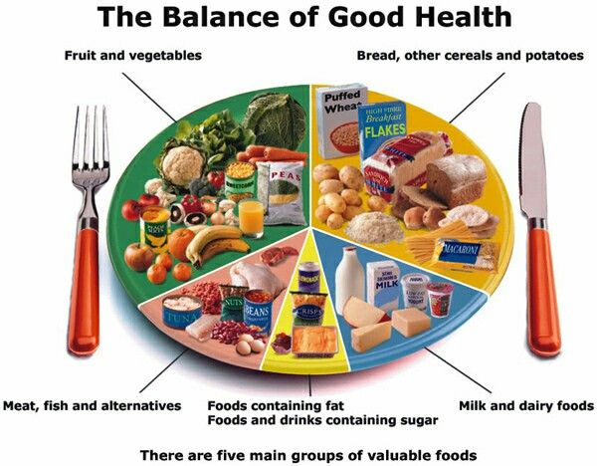
- Пищевой справочник (Food Guide)

- Наиболее популярные продукты для удовольствия
Составлено по: [L.E.K. Consumer survey, 2018]

- Субъективные критерии оценки полезности продукта,
выдвигаемые российскими потребителями
Составлено по: [РБК, 2019]

2.2. Влияние индивидуальных факторов на оценку полезности продукта

- Влияние возраста на оценку продукта
Составлено по: [The 2016 Label Insight Food Revolution Study, 2016]

- Отношение к полезным для здоровья продуктам
и готовность платить больше в зависимости от возраста
Составлено по: [Nielsen Global Health&Welness Report, 2015]

- Влияние пола на оценку продукта
Составлено по: [The 2016 Label Insight Food Revolution Study, 2016]

2.3. Влияние характеристик продукта на оценку его полезности

- Наиболее важные для российских потребителей
заявления о полезности на упаковке продуктов питания
Составлено по: [Nielsen Global Health&Welness Report, 2015]

- Наиболее важные характеристики продукта при его приобретении⁴²
Составлено по: [IFIC, Food labeling survey, 2019]

2.4. Влияние производителей на восприятие полезности с помощью псевдопозиционирования
- Заявления о полезности, используемые для повышения воспринимаемой полезности
Заявление | Восприятие потребителя | Реальное значение
Органический продукт | Экологически чистый продукт, прошедший ряд специальных проверок на качество и выращенный/ произведенный в соответствии со стандартами. | В России до сих пор нет четкого законодательства относительно органического контроля продукции, в связи с этим значение заявления теряет свое первоначальное значение.
Меньше жира | Снижение процента жирности автоматически воспринимается как способ снижения калорийности продукта. | Обезжиривание продукта несет за собой потерю вкуса, в связи с чем производители добавляют в обезжиренную продукцию больше сахара. В конечном итоге это приводит не к снижению, а к повышению изначальной калорийности.
Изготовлено из цельного зерна | Цельнозерновые продукты автоматически кажутся покупателю более полезными, ведь в цельных зернах на 80% больше волокон, помогающих очистить организм, чем в обычной муке. | Не всегда такие продукты содержат в своем составе только цельные зерна, зачастую большая часть состава приходится на рафинированную муку, которая обесценивает добавление цельнозерновой в состав.
С кусочками фруктов | Фрукты добавляют продукту полезность в глазах покупателя. | Чаще всего в таких случаях в товар добавлены всего несколько грамм сушеных фруктов, которые не меняют существенно ни полезность, ни вкус продукта .
Витамины | Видя надпись о наличии в продукте витаминов, потребитель начинает думать, что он поможет поправить здоровье и насытить организм теми элементами, которых нам не хватает. | Гораздо более полезно для организма получать витамины не из перенесенных витаминов из одного продукта в другой, а при потреблении тех, в которых содержатся эти витамины изначально.
С добавлением натуральных подсластителей | Подсластители воспринимаются как более полезные, чем сахар, ведь главное слово в данном заявлении для потребителей – натуральный. | Любой подсластитель при потреблении в неограниченном количестве может привести к сахарному диабету или увеличению веса.
Без холестерина | Дополнительный фактор доверия к производителю масла, где чаще всего встречается такое заявление. | Растительная пища, в том числе и масла, в принципе не содержит холестерин. То есть производитель, не обманывая потребителя, просто пишет факт на упаковке, пропагандируя это как дополнительное конкурентное преимущество.
В порции содержится .. ккал | Обратив внимание на низкую калорийность порции, потребитель приобретает продукт и съедает его за раз, полагая, что потребил совсем небольшое количество калорий. | Обычно в упаковке содержится не одна, а несколько порций, соответственно, для расчета реальной калорийности, необходимо умножить указанную калорийность на количество порций.
Постный продукт | Специально изготовлено для потребления в пост. | Зачастую аналогичные надписи появляются на априори постных продуктах, например, хлебе. Это значит, что потребитель сознательно отказывается от продуктов, аналогичных по составу, но не позиционируемых как постные.
Зеленая этикетка | Зеленый цвет ассоциируется у потребителей с природой, что заставляет воспринимать такие продукты как натуральные и полезные для здоровья. | Игра на восприятии цветов. Зачастую состав таких продуктов не отличается от состава продуктов в синей или красной упаковке.
Составлено по: [Барановская, 2012, Кожина, 2015]

Приложение 3. Дополнительные сведения к главе 2

3.1. Примеры продуктов с различными типами маркировок
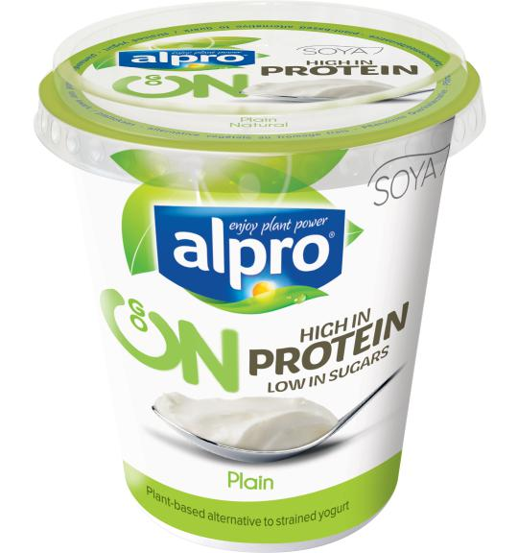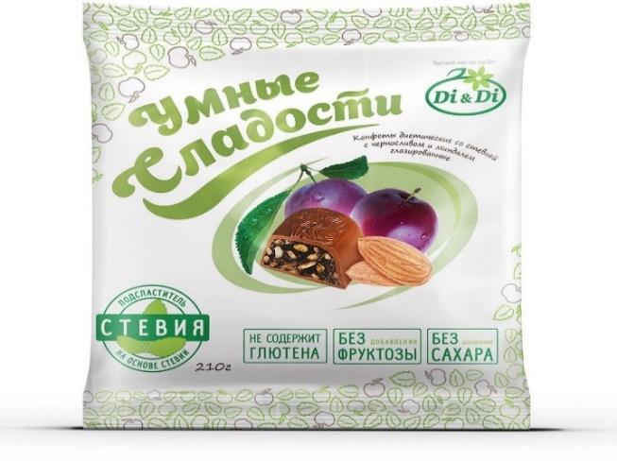
- Примеры продуктов с заявлениями об ингредиентах
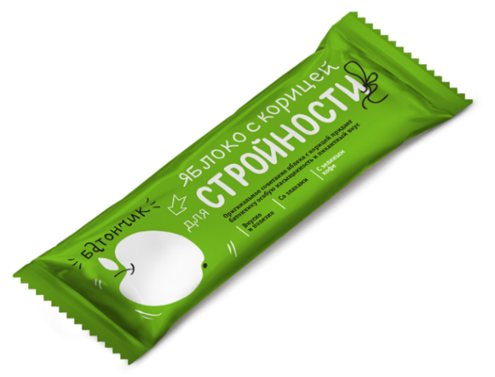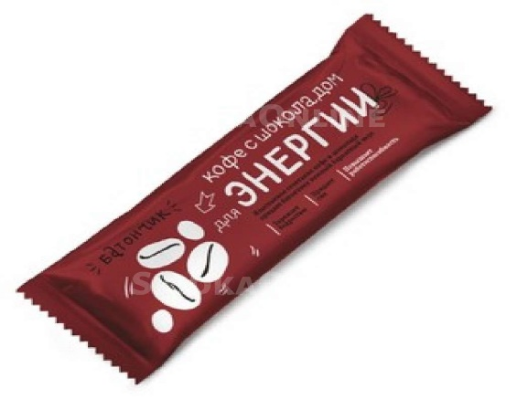
- Примеры продуктов с заявлениями о позитивном эффекте

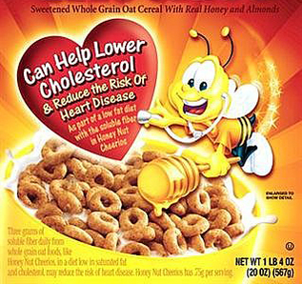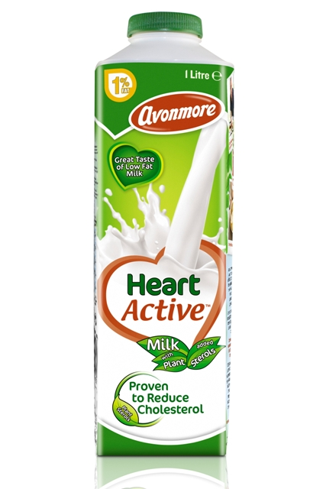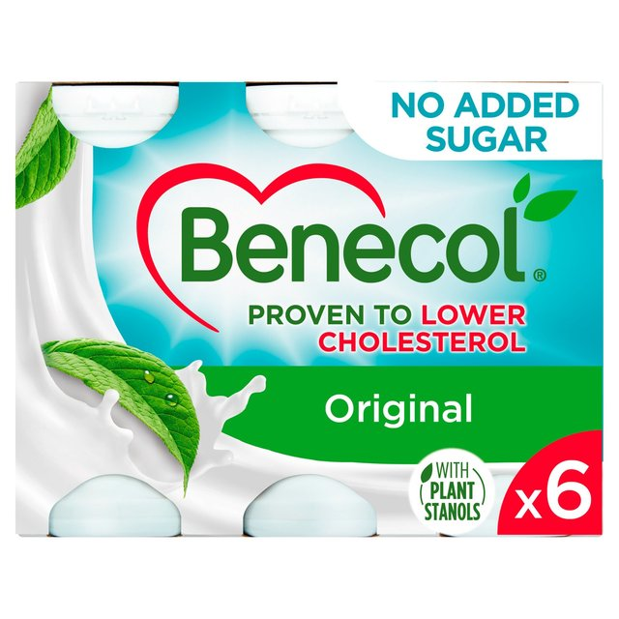
- Примеры продуктов с заявлениями о снижении негативного эффекта
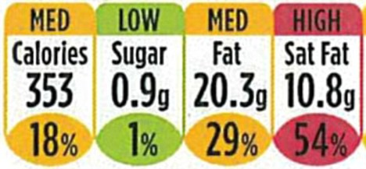
- Примеры регулируемых индикаторов полезности

3.2. Внимание потребителя к маркировке

- Основные причины заинтересованности в изучении
заявлений о полезности на упаковке продукта
Составлено по: [НИЦ «Здоровое питание», 2015]

- Причины невнимания российских потребителей
к заявлениям о полезности на упаковке продукта
Составлено по: [НИЦ «Здоровое питание», 2015]

- Основные параметры выбора полезных для здоровья продуктов
Составлено по: [IFIC, Food labeling survey, 2019]

3.3. Основные исследования в вопросах позиционирования продуктов как полезных
- Проводимые исследования в области позиционирования продуктов как полезных
Автор, год публикации | Изучаемые типы заявлений о полезности | Продукты, используемые в качестве стимулов | Индивидуальные характеристики потребителя | Характеристики продукта
Andrews, et. Al., 1998 | - Nutrition claim  - Health claim | - Маргарин | - Знания о полезном питании и ингредиенте | -
Andrews, et. Al., 2000 | - Nutrition claim  - Health claim | - Замороженный суп | - Знания о полезном питании и ингредиенте | -
Ares & Gámbaro, 2007 | - Nutrition claim | - Замороженный суп  - Молоко  - Мед  - Мармелад  - Овощи  - Йогурт | - | - Уровень полезности продукта  - Связь между продуктом и ингредиентом
Ares et al., 2008 | - Nutrition claim | - Майонез  - Молочный десерт  - Хлеб  - Йогурт | - Знания о полезном питании и ингредиенте | - Уровень полезности продукта
Ares et al., 2009 | - Nutrition claim  - Health claim  - Risk reduction claim | - Молочный десерт | - Знания о полезном питании и ингредиенте  - Возраст  - Пол | -
Aschemann & Hamm, 2009 | - Nutrition claim  - Health claim  - Risk reduction claim | - Мюсли  - Паста  - Йогурт | - | - Уровень полезности продукта
Aschemann-Witzel & Hamm, 2010 | - Nutrition claim  - Health claim  - Risk reduction claim | - Мюсли  - Паста  - Йогурт | - Знания о полезном питании и ингредиенте  - Возраст  - Пол | -
Barreiro-Hurlé et al., 2010 | - Nutrition claim  - Risk reduction claim | - Йогурт  - Сосиски | - | - Уровень полезности продукта
Bech-Larsen & Grunert, 2003 | - Health claim  - Risk reduction claim | - Сок  - Йогурт | - | - Уровень полезности продукта
Bialkova et al., 2016 | - Nutrition claim  - Health claim | - Чипсы  - Злаковые батончики  - Мюсли | - | - Уровень полезности продукта
Turnwald & Crum, 2019 | - Taste claim  - Health claim | - Салат  - Сендвич | - | - Уровень полезности продукта  - Восприятие вкуса продукта
Carrillo et al., 2012 | - Nutrition claim  - Health claim | - Печенье | - Знания о полезном питании и ингредиенте | - Уровень полезности продукта
Choi et al., 2012 | - Nutrition claim  - Health claim | - Злаковый батончик  - Йогурт  - Гранола  - Хлеб  - Овощи  - Мороженое  - Печенье  - Чипсы  - Газированный напиток | - | - Уровень полезности продукта
Choi &.Reid, 2016 | - Health claim | - Йогурт  - Пицца  - Злаковый батончик  - Печенье  - Овощи | - Ориентация на здоровое питание  - Цели приобретения продукта | - Уровень полезности продукта
Chrysochou & Grunert, 2014 | - Nutrition claim  - Health claim | - Сыр  - Йогурт | - Ориентация на здоровое питание | -
Coleman et al., 2014 | - Nutrition claim  - Health claim  - Risk reduction claim | - Белый хлеб | - Знания о полезном питании и ингредиенте | -
Contini et al., 2015 | - Health claim  - Risk reduction claim | - Масло | - Образование | -
Dean et al., 2007 | - Nutrition claim  - Health claim | - Хлеб  - Паста  - Печенье | - Ориентация на здоровое питание  - Возраст  - Знания о полезном питании и ингредиенте | -
Fenko et al., 2016 | - Nutrition claim | - Сок  - Печенье | - | - Уровень полезности продукта
Fenko, Nicolaas & Galetzka, 2018 | - Front-of-package label  - Nutrition claim | - Йогурт | - Ориентация на здоровое питание  - Знания о полезном питании и ингредиенте
Gravel et al., 2012 | - Nutrition claim | - Печенье | - | - Уровень полезности продукта  - Связь между продуктом и ингредиентом
Grabenhorst, et.al., 2013 | - Taste claim  - Health claim | - Пицца  - Злаковый батончик | - Ориентация на здоровое питание | -
Hailu et al., 2009 | - Nutrition claim  - Risk reduction claim | - Йогурт  - Мороженое | - | - Уровень полезности продукта
Hartmann,et.al., 2018 | - Nutrition claim | - Хлеб  - Паста  - Печенье  - Сыр  - Молоко  - Йогурт  - Масло  - Шоколад  - Маргарин  - Сок | - Ориентация на здоровое питание  - Знания о полезном питании и ингредиенте | - Уровень полезности продукта  - Доверие продукту
Kähkönen & Tuorila, 1999 | - Health claim | - Шоколад  - Маргарин  - Йогурт | - Ориентация на здоровое питание  - Пол | - Уровень полезности продукта
Kemp et al., 2007 | - Health claim | - Замороженные продукты | - Ориентация на здоровое питание | -
Kim et al., 2009 | - Health claim | - Вино  - Шоколад  - Чипсы  - Желе  - Лапша  - Орехи  - Молоко  - Хлопья для завтрака  - Фрукты  - Сок  - Замороженный суп  - Овсяная каша | - | - Уровень полезности продукта
Krutulyte et al., 2011 | - Health claim | - Йогурт  - Мюсли  - Рыбные шарики  - Детское питание  - Хлеб  - Ветчина | - Знания о полезном питании и ингредиенте | - Уровень полезности продукта  - Связь между продуктом и ингредиентом
Krystallis & Chrysochou, 2012 | - Health claim | - Чипсы  - Круассаны | - Знания о полезном питании и ингредиенте | -
Küster, Vila. & Sarabia, 2019 | - Taste claim  - Health claim | - Сок  - Молоко  - Конфеты | - Скептицизм  - Отношение к продукту | - Уровень полезности продукта
Lähteenmäki et al., 2010 | - Nutrition claim  - Health claim  - Risk reduction claim | - Йогурт  - Хлеб  - Мясо | - Знания о полезном питании и ингредиенте | - Уровень полезности продукта
Lalor et al., 2009 | - Health claim | - Йогурт  - Сыр  - Молоко  - Хлопья для завтрака | - Знания о полезном питании и ингредиенте | -
Loebnitz & Grunert, 2018 | - Taste claim  - Health claim | - Шоколад  - Злаковый батончик | - Ориентация на здоровое питание  - Цель приобретения продукта | - Уровень полезности продукта
Lyly et al., 2007 | - Health claim | - Замороженный суп  - Пирог | - Ориентация на здоровое питание  - Пол | -
Lynam et al., 2011 | - Nutritional claim  - Health claim  - Risk reduction claim | - Йогурт  - Сыр  - Сок  - Хлопья для завтрака | - Пол | - Связь между продуктом и ингредиентом
Maubach et al., 2014 | - Nutrition claim  - Risk reduction claim | - Хлопья для завтрака | - Знания о полезном питании и ингредиенте | - Уровень полезности продукта
Miklavec et al., 2015 | - Nutrition claim  - Health claim | - Йогурт | - Знания о полезном питании и ингредиенте | -
Miller et al., 2011 | - Nutrition claim  - Health claim  - Risk reduction claim | - Хлопья для завтрака | - Знания о полезном питании и ингредиенте | - Уровень полезности продукта
Nobrega, Ares & Deliza, 2020 | - Nutrition claim  - Health claim  - Risk reduction claim | - Йогурт  - Сок  - Хлеб  - Печенье | - Возраст  - Пол  - Образование  - Уровень дохода  - Частота потребления продукта | - Уровень полезности продукта
Orquin, 2014 | - Nutrition claim  - Health claim | - Йогурт  - Сыр  - Молоко  - Масло | - Знания о полезном питании и ингредиенте | -
Orquin & Scholderer, 2015 | - Health claim | - Йогурт | - | - Цвет упаковки продукта  - Наличие символа на упаковке
Sabbe et al., 2009 | - Health claim | - Сок | - Ориентация на здоровое питание  - Пол  - возраст | -
Siegrist et al., 2008 | - Health claim  - Risk reduction claim | - Йогурт  - Шоколад  - Замороженный суп | - Возраст | - Уровень полезности продукта  - Связь между продуктом и ингредиентом
Steinhauser, Janssen & Hamm, 2019 | - Nutrition claim  - Health claim  - Taste claim | - Сок  - Шоколад | - Возраст  - Пол  - Образование  - Уровень дохода  - Скептицизма | - Уровень полезности продукта
Talati, Pettigrew & Miller, 2016 | - Front-of-package label  - Health claim | - Хлопья для завтрака  - Сыр  - Наггетсы  - Злаковый батончик  - Чипсы  - Йогурт | - Ориентация на здоровое питание  - Скептицизм | -
Talati,et.al., 2017 | - Front-of-package labels | - Йогурт  - Печенье  - Хлопья для завтрака | - | - Уровень полезности продукта
Teratanavat & Hooker, 2006 | - Risk reduction claim | - Замороженный суп | - | - Связь между продуктом и ингредиентом
Thunström & Nordström, 2015 | - Taste claim  - Health claim | - Чипсы  - Хлеб | - Ориентация на здоровое питание  - Возраст  - Вес  - Образование | - Уровень полезности продукта
van Kleef et al., 2005 | - Health claim  - Risk reduction claim | - Хлеб  - Шоколад  - Жвачка  - Маргарин  - Мороженое  - Чай  - Йогурт | - Ориентация на здоровое питание  - Знания о полезном питании и ингредиенте | - Уровень полезности продукта  - Связь между продуктом и ингредиентом
van Trijp & van der Lans, 2007 | - Nutrition claim  - Health claim  - Risk reduction claim | - Йогурт | - Знания о полезном питании и ингредиенте | - Связь между продуктом и ингредиентом
Vecchio et al., 2016 | - Health claim  - Risk reduction claim | - Йогурт | - Пол  - Образование | -
Verbeke et al., 2009 | - Nutrition claim  - Health claim  - Risk reduction claim | - Сок  - Хлопья для завтрака | - Знания о полезном питании и ингредиенте | - Связь между продуктом и ингредиентом
Walters & Long, 2012 | - Nutrition claim | - Гранола  - Лемонад  - Йогурт | - Знания о полезном питании и ингредиенте | -
Wansink et al., 2000 | - Nutrition claim  - Risk reduction claim | - Злаковый батончик | - Ориентация на здоровое питание | -
Составлено по: [Steinhauser & Hamm, 2019]

Приложение 4. Онлайн-опросы российских потребителей

4.1. Стимулы в исследовании 1
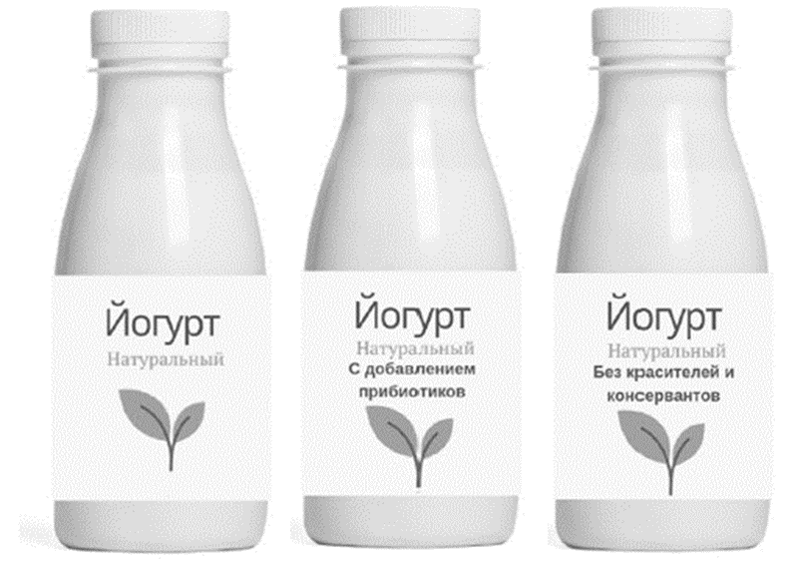
- Стимулы в категории йогурт
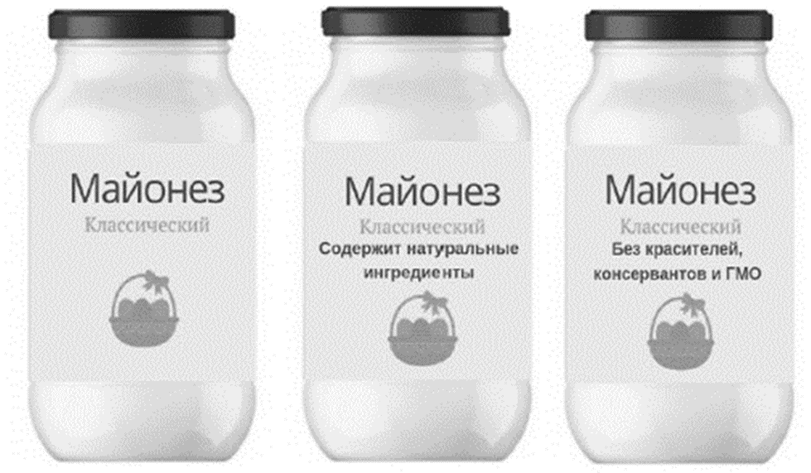
- Стимулы в категории майонез

4.2. Исследование 2: тест опроса и стимулы
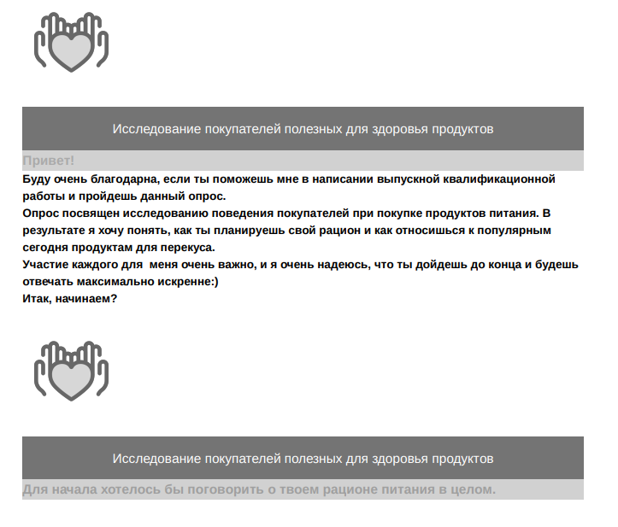
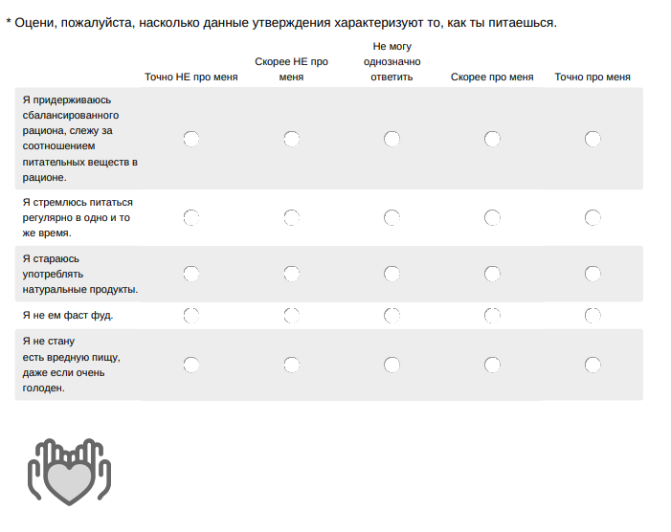
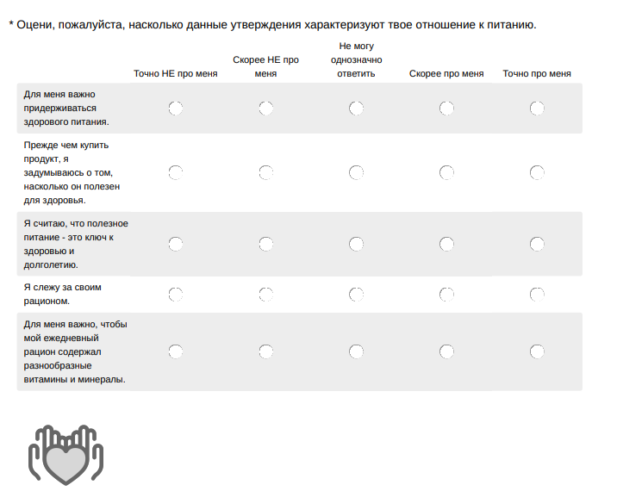
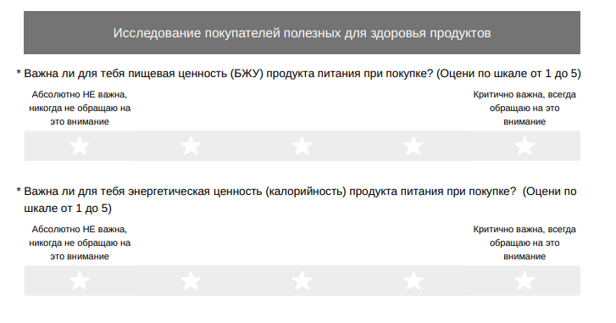
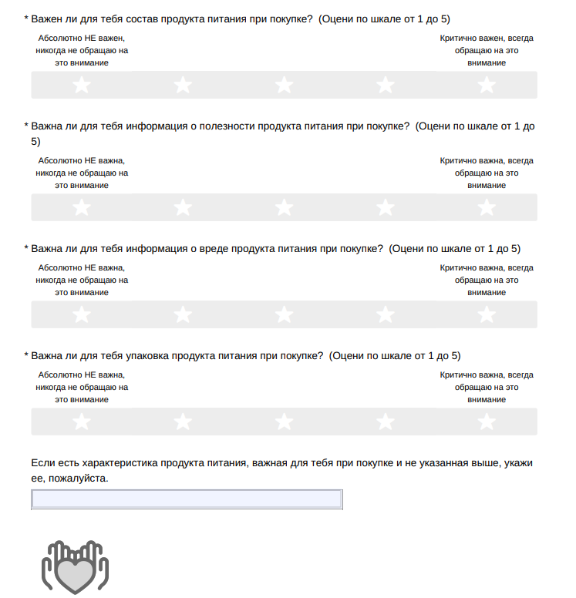
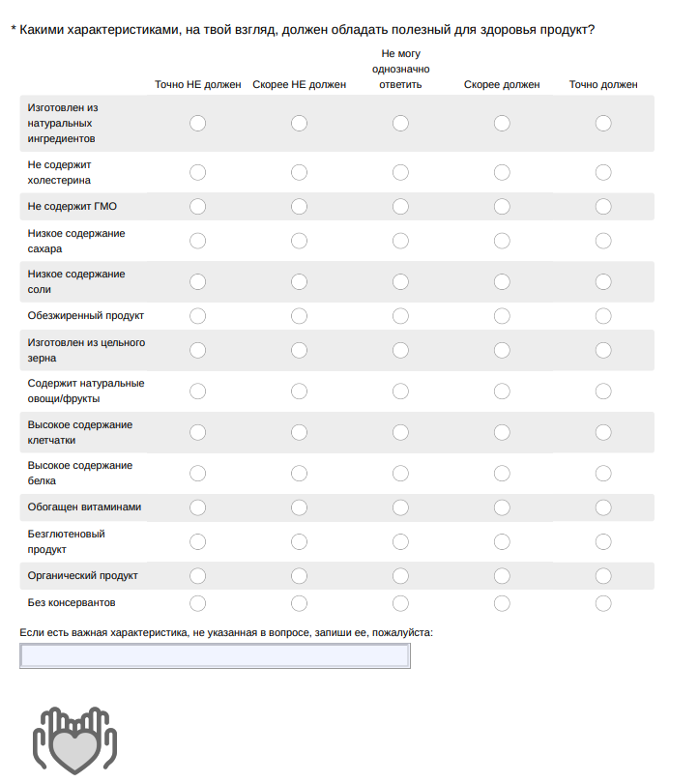
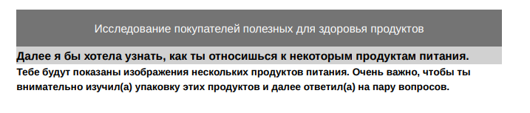
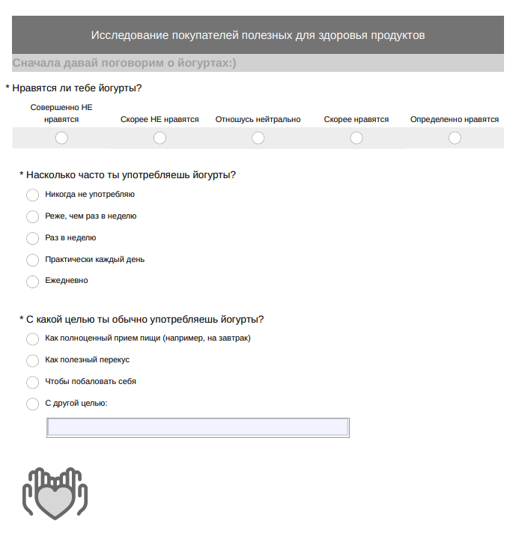
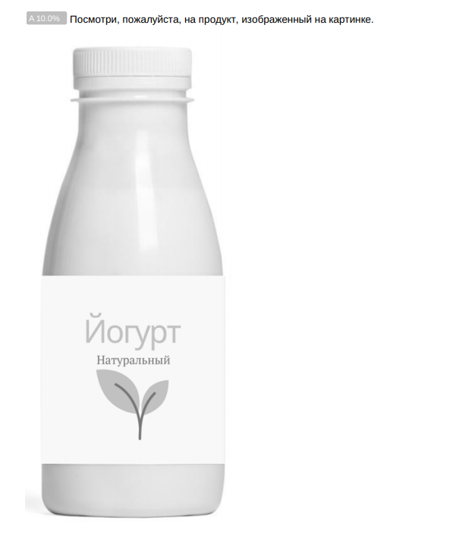
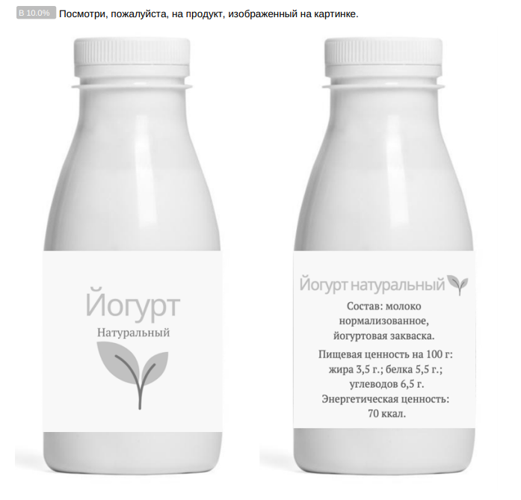
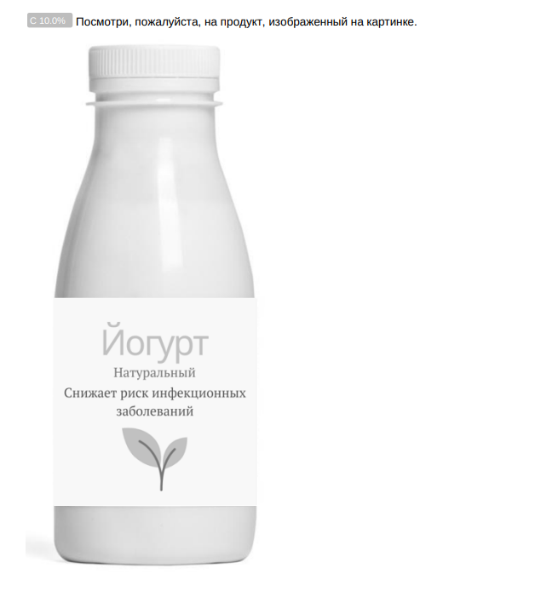
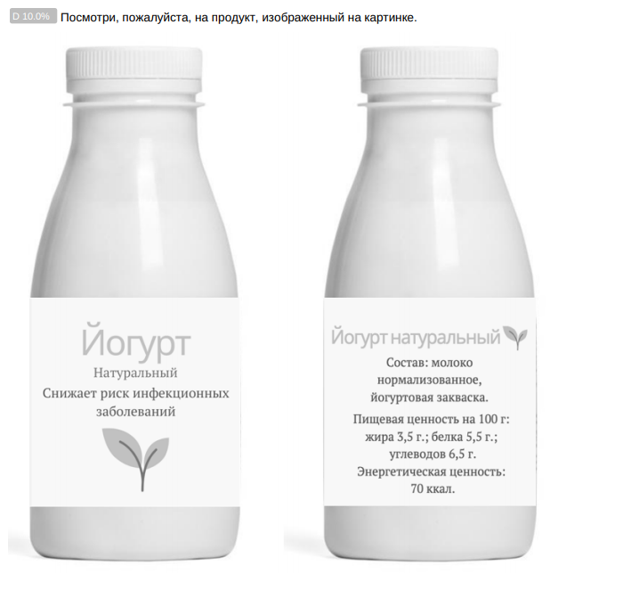
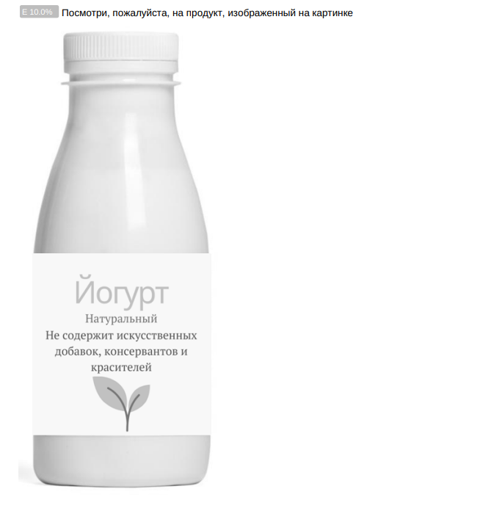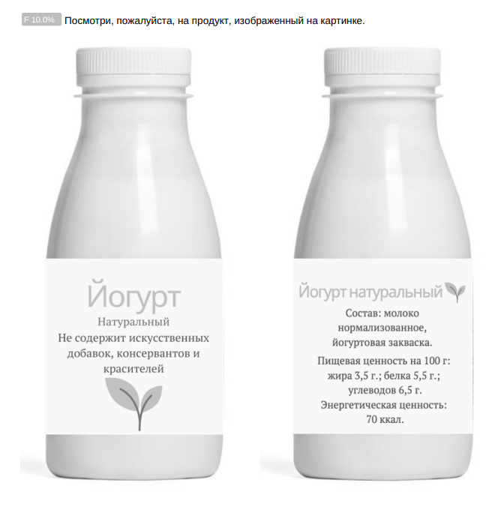
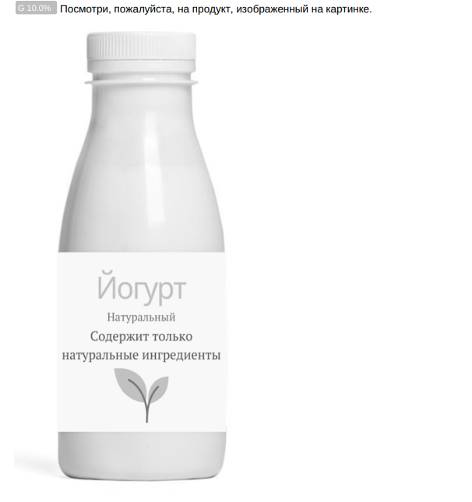
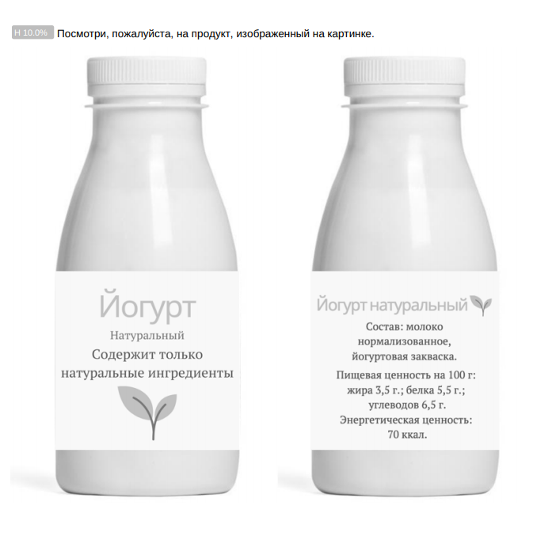
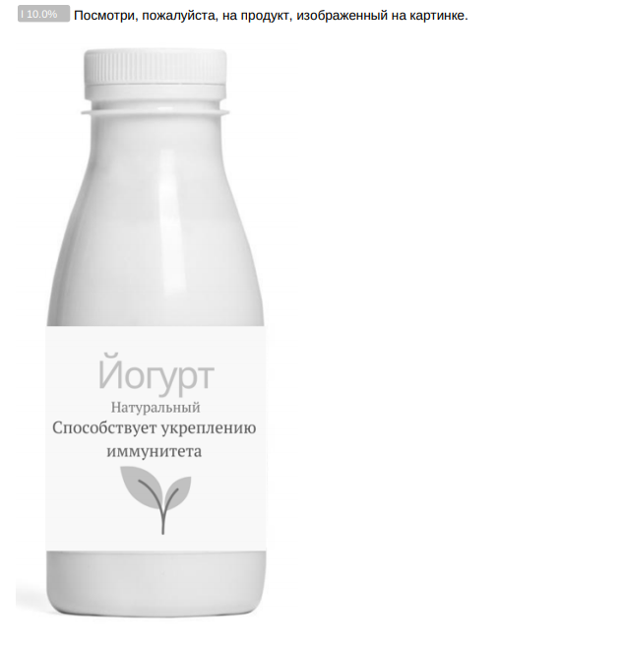
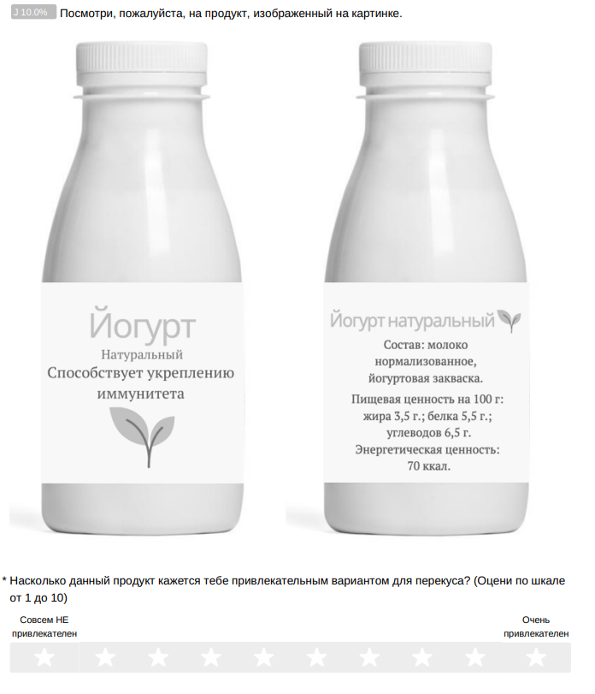
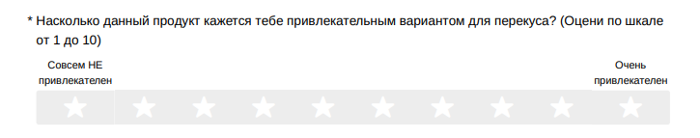
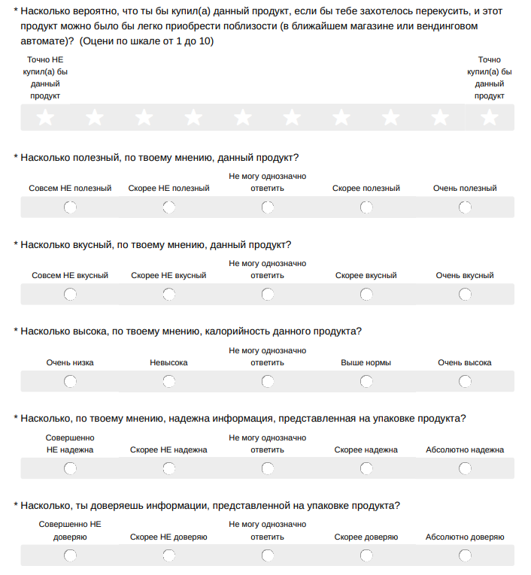
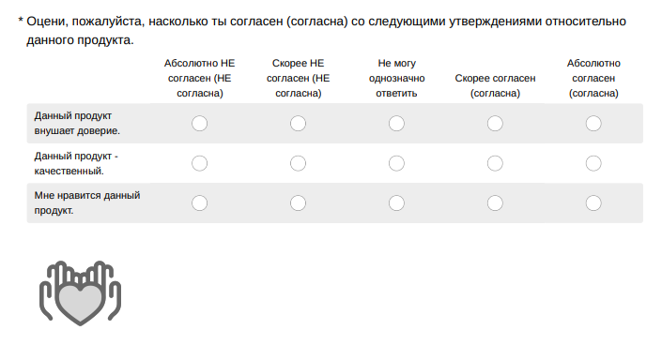
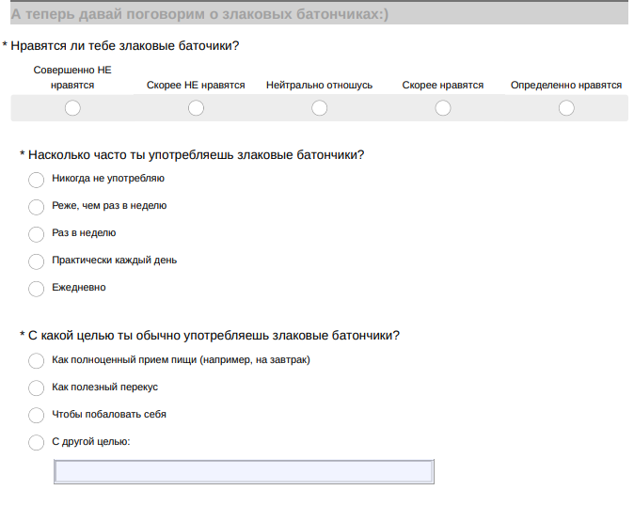
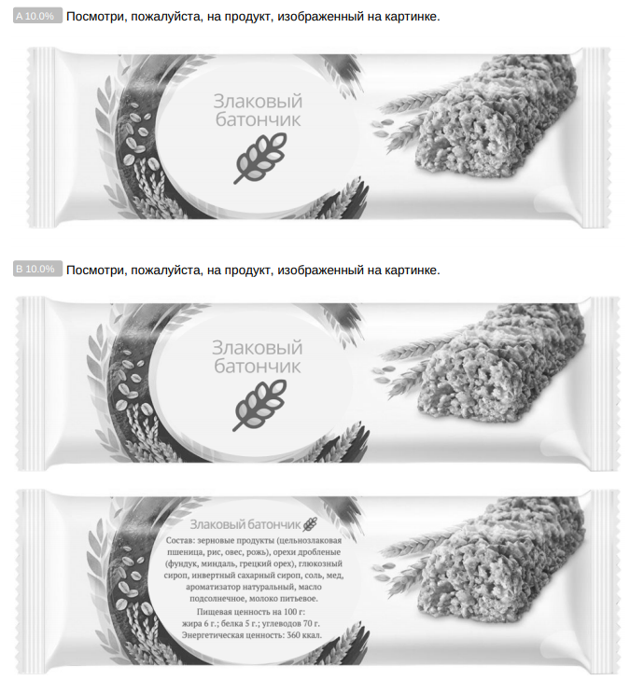
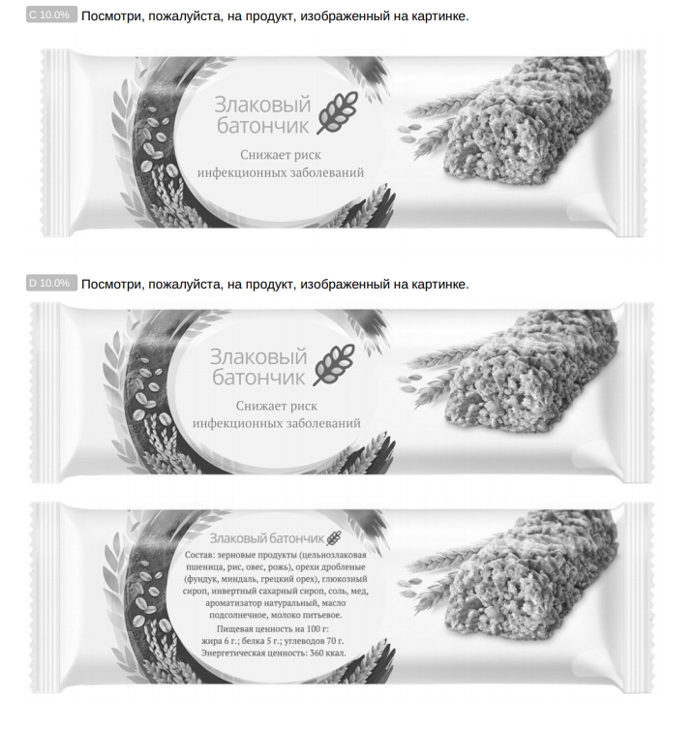
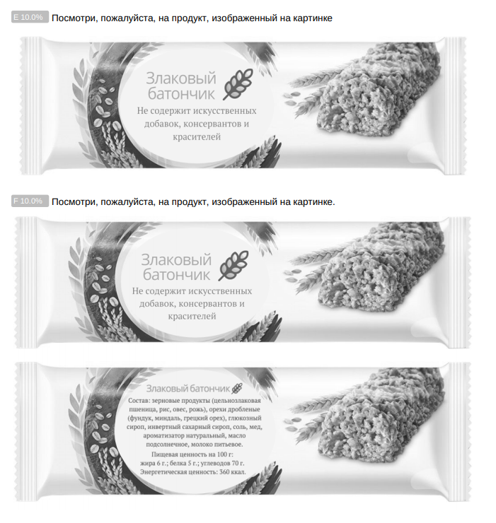
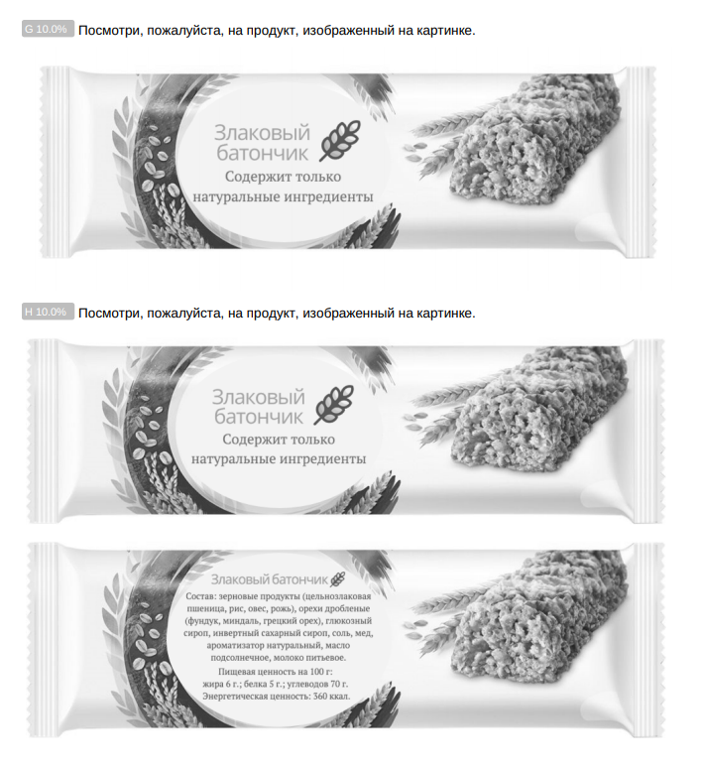
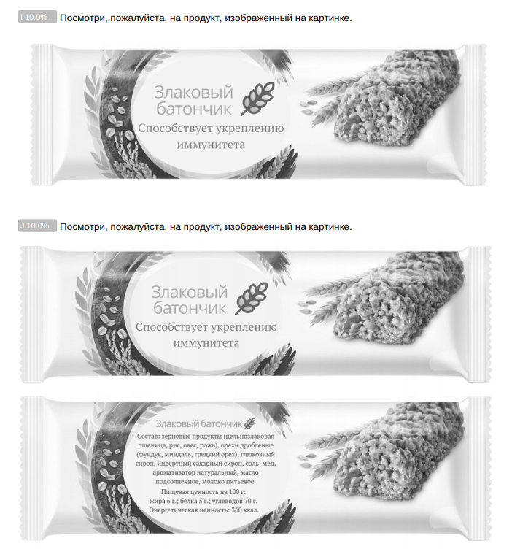
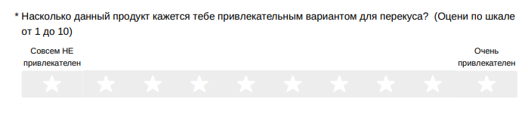
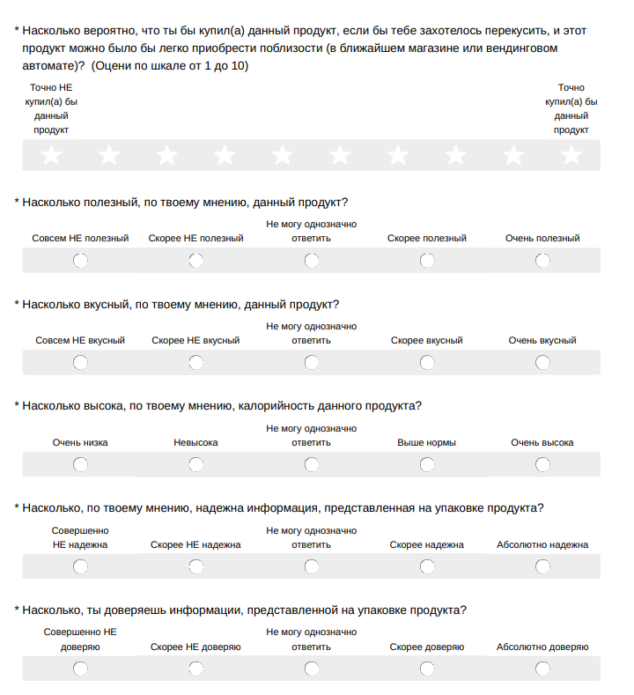
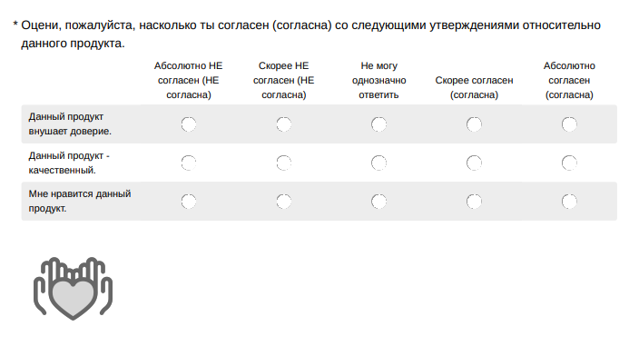

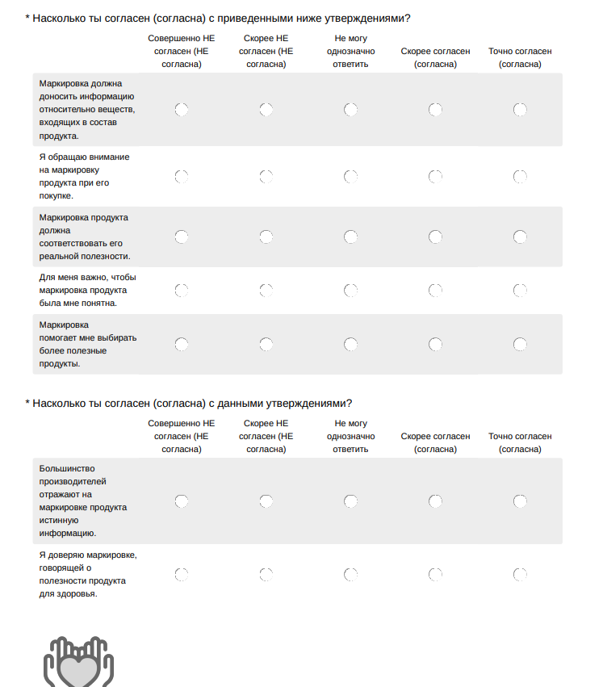
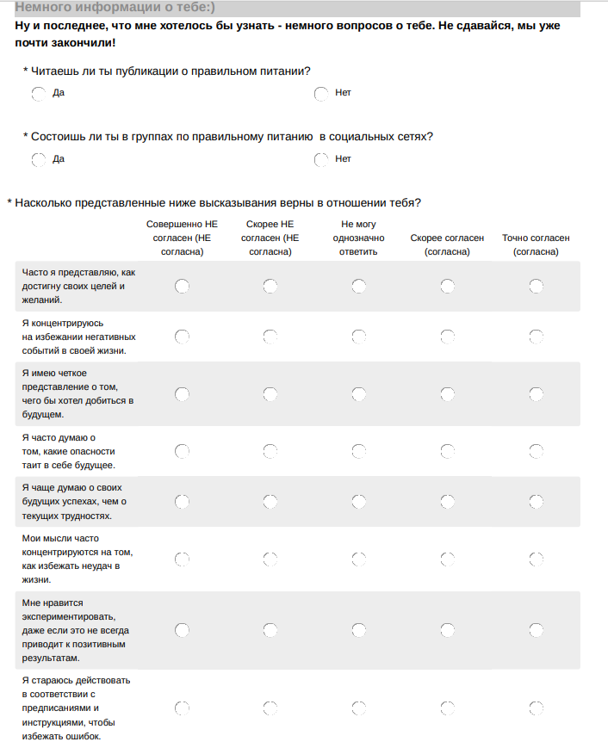
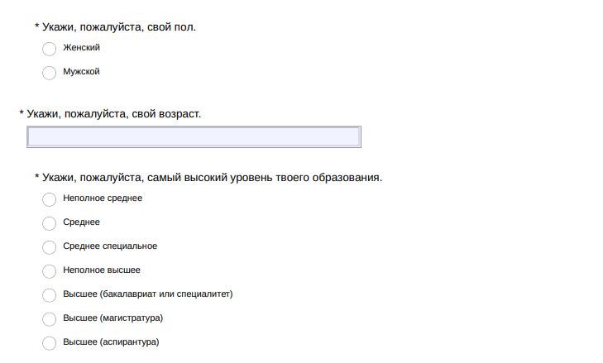
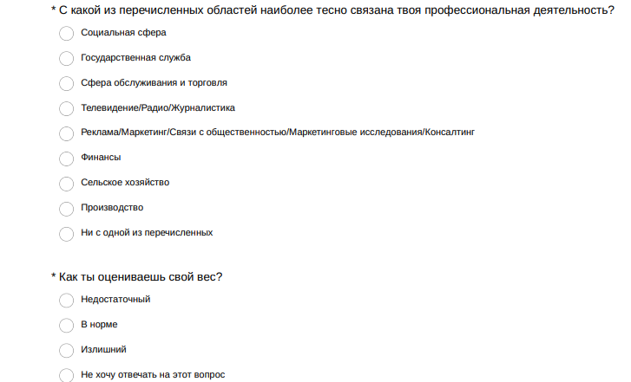
- Текст опроса и стимулы исследования 2

4.3. Описание выборок
Выборка исследования 1

- Возраст и пол респондентов
Выборка исследования 2

- Возраст и пол респондентов

- Уровень образования респондентов

- Сферы занятости респондентов

- Частота потребления экспериментальных стимулов респондентами

- Цели потребления экспериментальных стимулов респондентами

Приложение 5. Анализ результатов

5.1. Анализ надежности шкал исследования 1
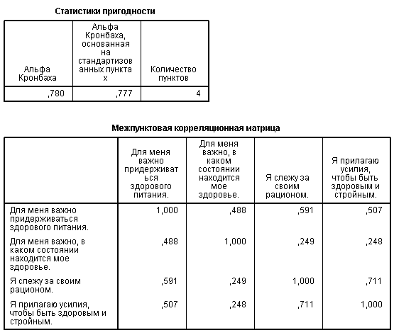
- Анализ надежности ориентации на здоровое питание
(исследование 1)
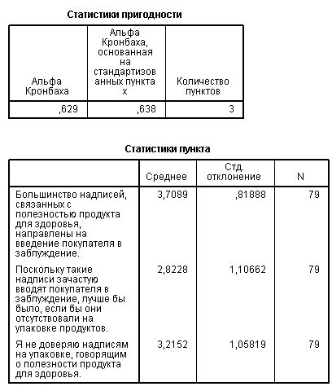
- Анализ надежности уровня скептицизма (исследование 1)

5.2. Анализ надежности шкал исследования 2
- Анализ надежности шкал исследования 2
Номера вопросов | Шкала | Статистика Альфа-Кронбаха
1 | Поддержание здорового питания | 0,745
2 | Ориентация на здоровое питание | 0,849
33 | Ориентация на маркировку при выборе продукта | 0,78
34 | Уровень скептицизма | 0,747
37 | Мотивация достижения | 0,632
37 | Мотивация избегания | 0,631
19-20 | Доверие йогурту | 0,818
21 | Отношение к йогурту | 0,815
30-31 | Доверие батончику | 0,888
32 | Отношение к батончику | 0,803
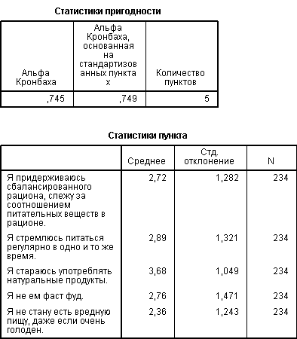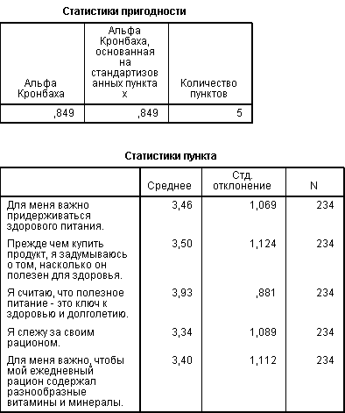
- Анализ надежности: поддержание здорового питания
и ориентация на здоровое питание

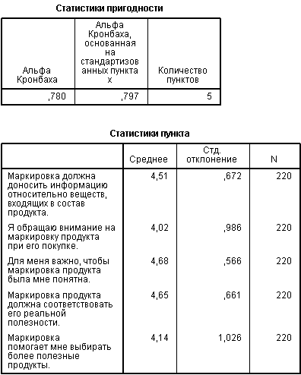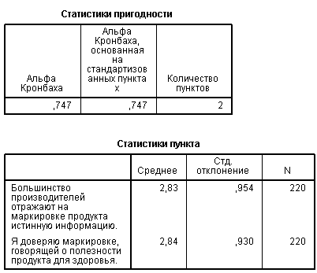
- Анализ надежности: ориентация на маркировку при выборе продукта и уровень скептицизма
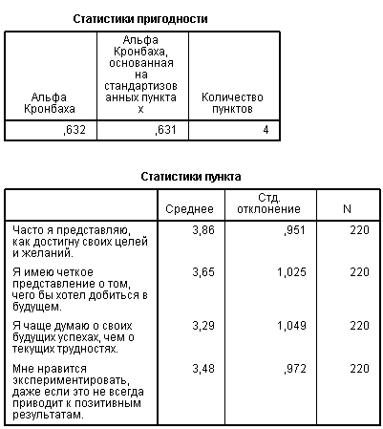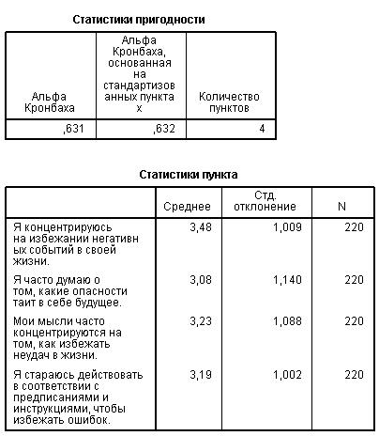
- Анализ надежности: мотивация достижения и мотивация избегания
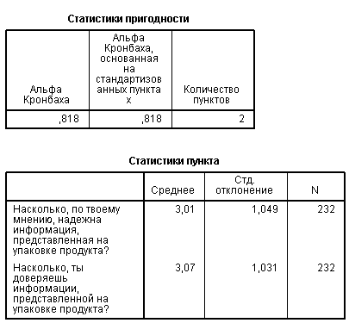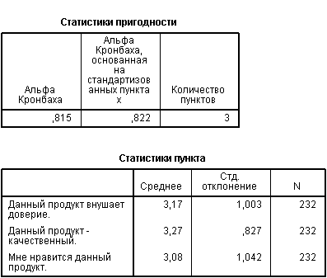
- Анализ надежности: доверие и отношение к продукту
(в категории йогурт)

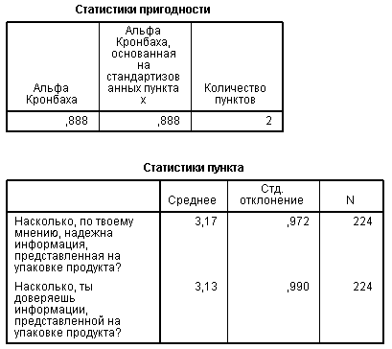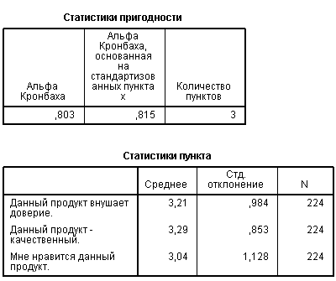
- Анализ надежности: доверие и отношение к продукту
(в категории батончик)

5.3. Анализ однородности
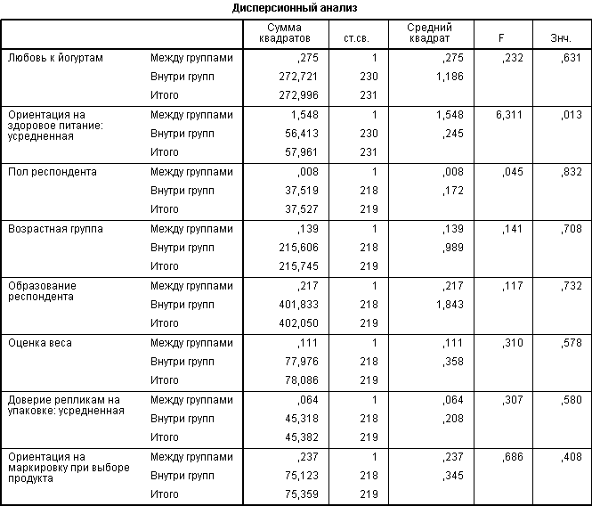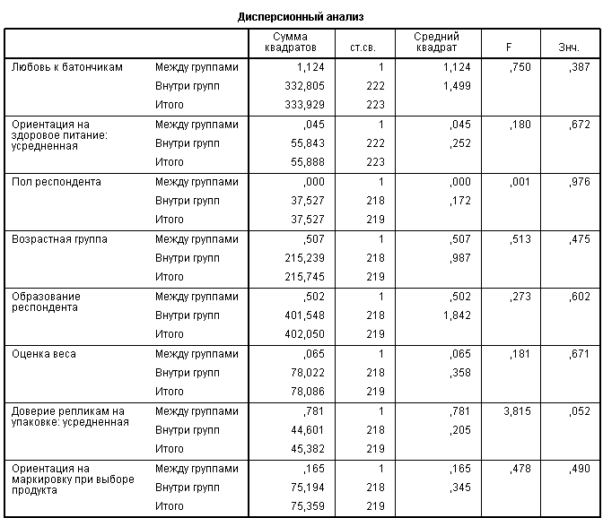
- Анализ однородности групп по составу
в категории йогуртов и батончиков
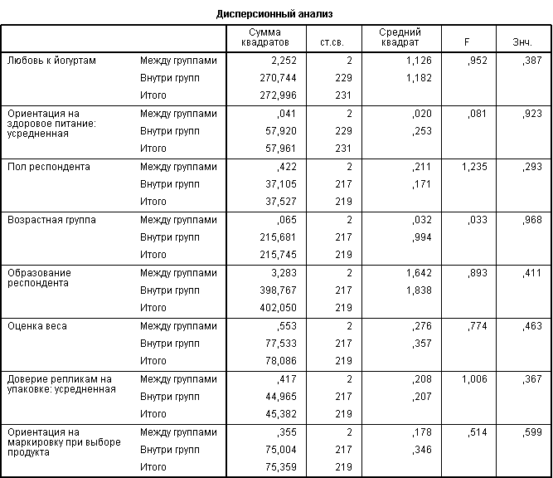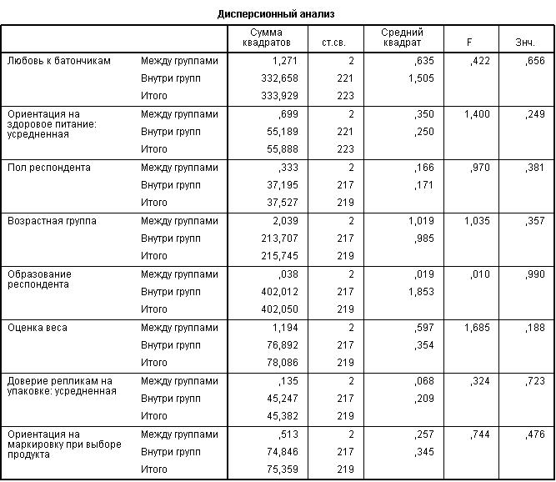
- Анализ однородности групп по смысловому содержанию заявления
в категории йогуртов и батончиков
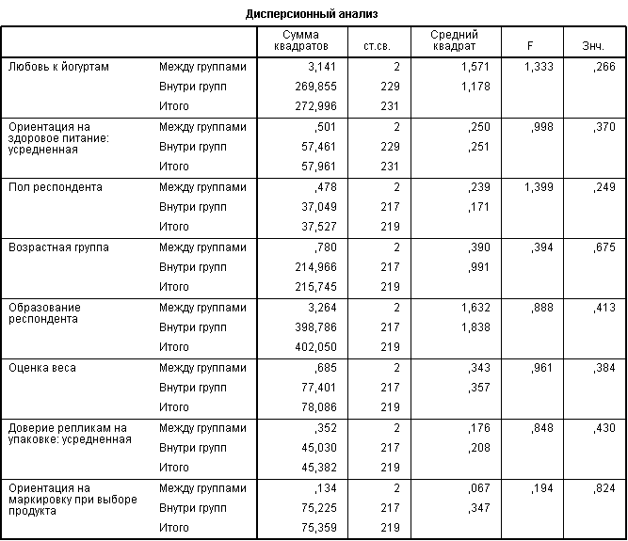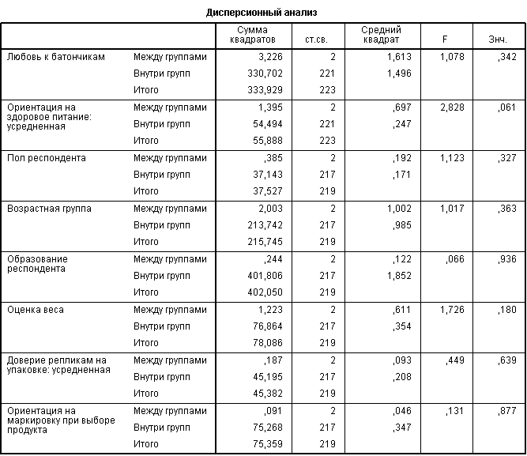
- Анализ однородности групп по фреймингу заявления
в категории йогуртов и батончиков

5.4. Общий дисперсионный анализ оценки стимулов
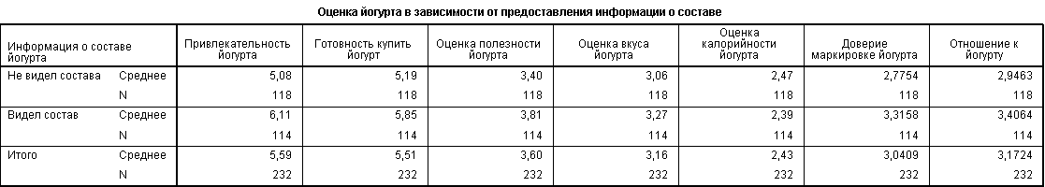
- Оценка йогурта в зависимости от информации о составе (info_seeing)
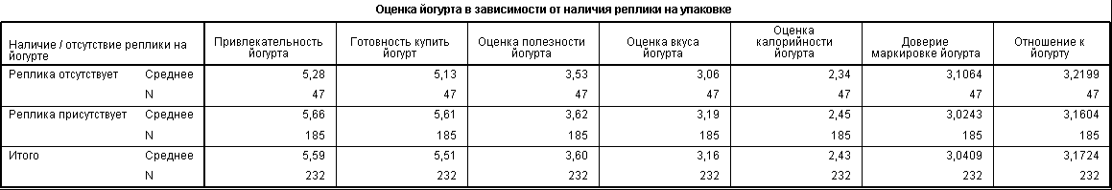
- Оценка йогурта в зависимости от наличия заявлений (claim_seeing)
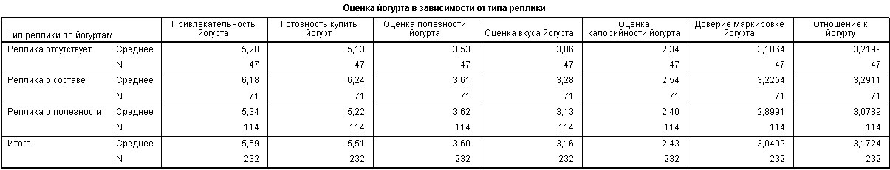
- Оценка йогурта в зависимости от смыслового содержания заявления (claim_type)
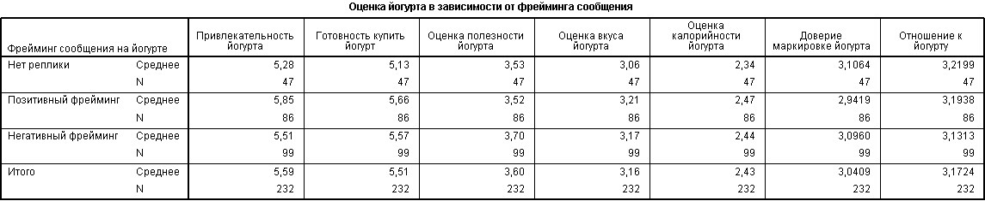
- Оценка йогурта в зависимости от фрейминга заявлений (claim_framing)
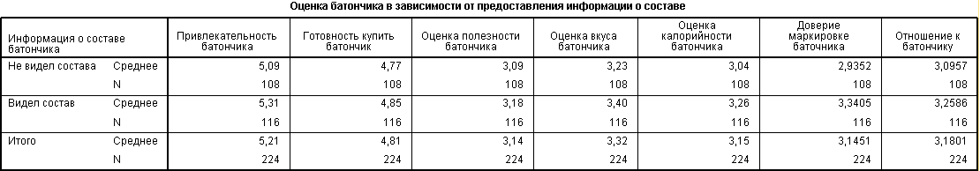
- Оценка батончика в зависимости от информации о составе (info_seeing)
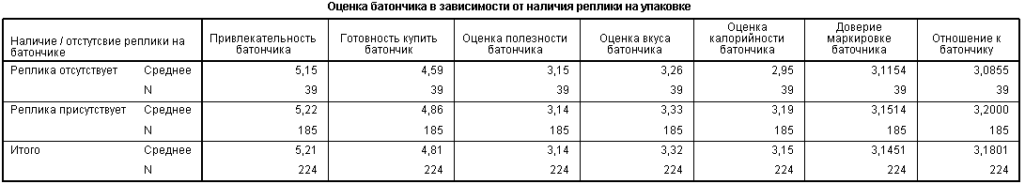
- Оценка батончика в зависимости от наличия заявлений (claim_seeing)
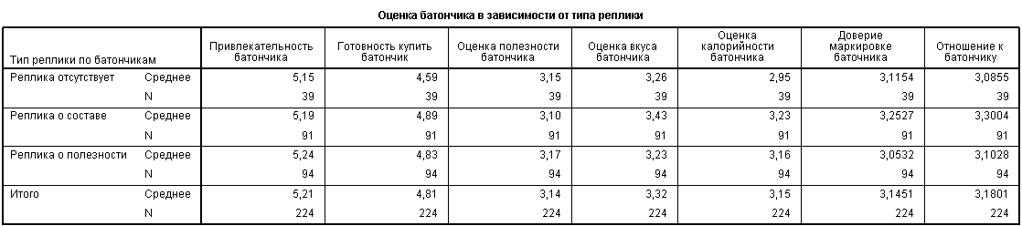
- Оценка батончика в зависимости от смыслового содержания заявлений (claim_type)
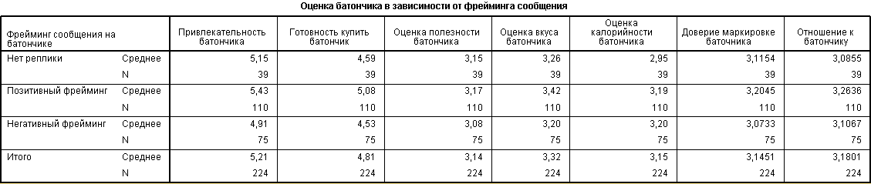
- Оценка батончика в зависимости от фрейминга заявлений (claim_framing)
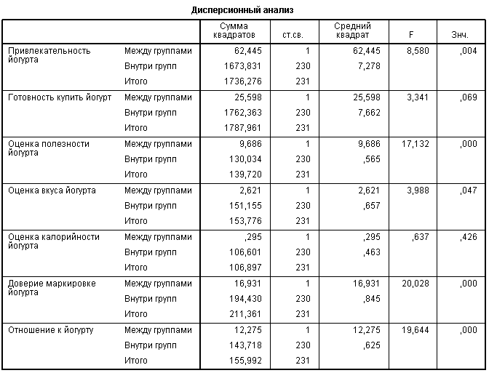
- Общий дисперсионный анализ по йогуртам:
предоставление информации о составе (info_seeing)
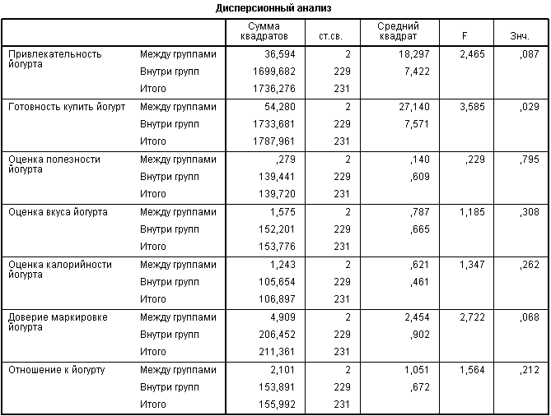
- Общий дисперсионный анализ по йогуртам:
оценка в зависимости от смыслового содержания заявлений (claim_type)
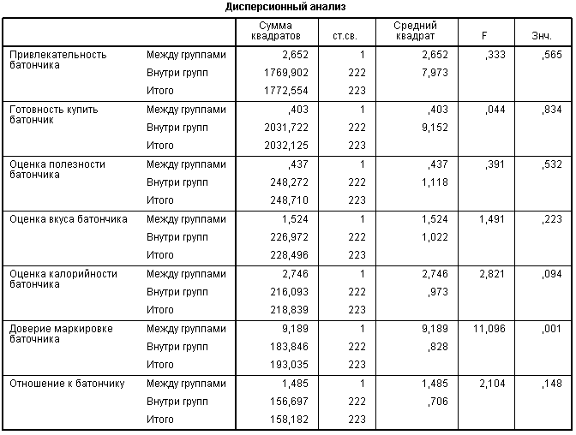
- Общий дисперсионный анализ по батончикам:
оценка в зависимости от типа заявлений (info_seeing)

- Результаты однофакторного дисперсионного анализа (контрольные переменные) по группам: йогурт
Переменная | Уровень (респондент видел / не видел состав) | Нет заявления о полезности | Заявление о добавлении ингредиентов  (содержит только натуральные ингредиенты) | Заявление о снижении количества ингредиентов  (не содержит искусственных добавок, консервантов и красителей) | Заявление о позитивном эффекте  (способствует укреплению иммунитета) | Заявление о снижении негативного эффекта  (снижает риск инфекционных заболеваний) | Общие различия (по 10 стимулам) | Общее значение | Различия при предоставлении информации о составе
Оценка калорийности | Не видел состава | 2,32 | 2,4 | 2,63 | 2,55 | 2,47 | P=0,263 | 2,47 | P=0,426
 | Видел состав | 2,37 | 2,39 | 2,68 | 2,46 | 2,16 |  | 2,39
Доверие продукту | Не видел состава | 2,95 | 3,03 | 2,84 | 2,36 | 2,85 | P=0,001 | 2,78 | P= 0,000
 | Видел состав | 3,34 | 3,33 | 3,55 | 3,29 | 3,15 |  | 3,32
 | Существует значимое различие (P=0,068): наиболее высокое доверие продукту при нанесении заявление о составе
Отношение к продукту | Не видел состава | 3,11 | 3,18 | 2,87 | 2,91 | 2,76 | P=0,004 | 2,94 | P= 0,000
 | Видел состав | 3,39 | 3,44 | 3,55 | 3,36 | 3,33 |  | 3,4

- Результаты однофакторного дисперсионного анализа (контрольные переменные) по группам: батончик
Переменная | Уровень (респондент видел / не видел состав) | Нет заявления о полезности | Заявление о добавлении ингредиентов  (содержит только натуральные ингредиенты) | Заявление о снижении количества ингредиентов  (не содержит искусственных добавок, консервантов и красителей) | Заявление о позитивном эффекте  (способствует укреплению иммунитета) | Заявление о снижении негативного эффекта  (снижает риск инфекционных заболеваний) | Общие различия (по 10 стимулам) | Общее значение | Различия при предоставлении информации о составе
Оценка калорийности | Не видел состава | 2,7 | 3,21 | 3,00 | 3,04 | 3,29 | P=0,167 | 3,04 | P=0,094
 | Видел состав | 3,31 | 3,15 | 3,61 | 3,4 | 2,96 |  | 3,26
Доверие продукту | Не видел состава | 2,89 | 3,04 | 3,00 | 3,07 | 2,59 | P=0,039 | 2,94 | P= 0,001
 | Видел состав | 3,44 | 3,35 | 3,58 | 3,32 | 3,1 |  | 3,34
Отношение к продукту | Не видел состава | 2,93 | 3,43 | 3,06 | 3,07 | 2,92 | P=0,496 | 3,1 | P=0,148
 | Видел состав | 3,31 | 3,34 | 3,26 | 3,21 | 3,15 |  | 3,26

5.5. Дисперсионный анализ по подгруппам
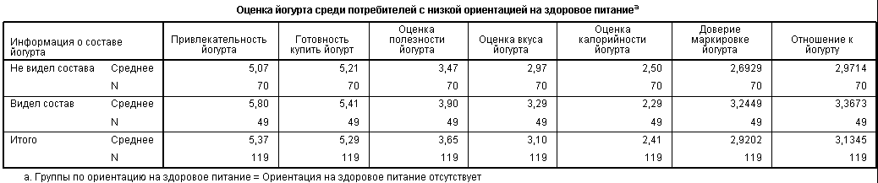
- Оценка йогуртов среди потребителей
с низкой ориентацией на здоровое питание (подвыборки по составу)
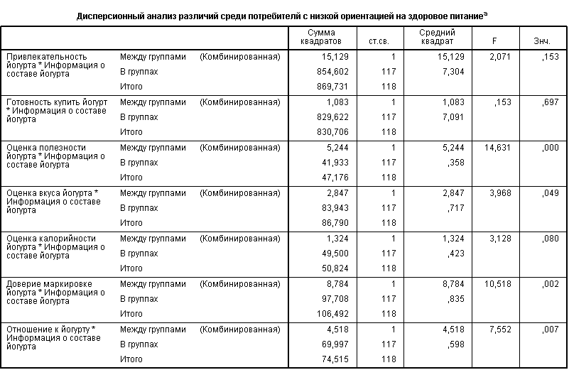
- Дисперсионный анализ различий в оценке йогуртов
среди потребителей с низкой ориентацией на здоровое питание
(подвыборки по составу)
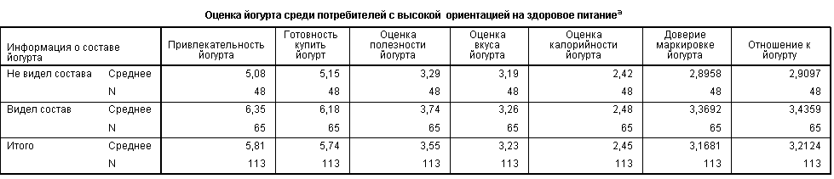
- Оценка йогуртов
среди потребителей с высокой ориентацией на здоровое питание (подвыборки по составу)
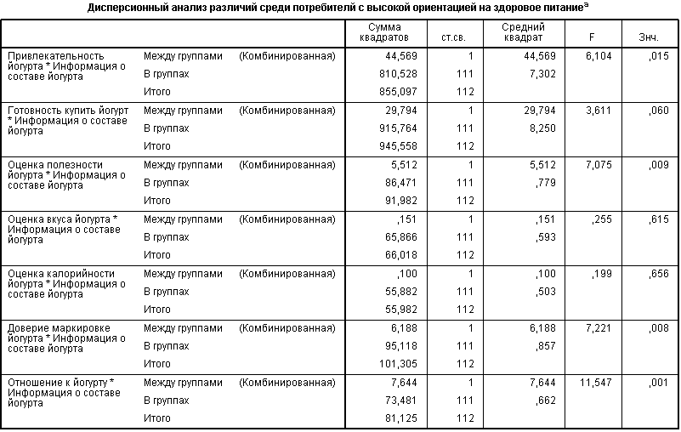
- Дисперсионный анализ различий в оценке йогуртов
среди потребителей с высокой ориентацией на здоровое питание (подвыборки по составу)
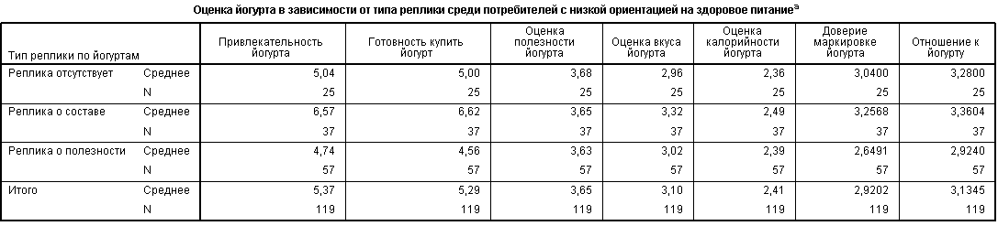
- Оценка йогуртов
среди потребителей с низкой ориентацией на здоровое питание
(подвыборки по смысловому содержанию заявлений)
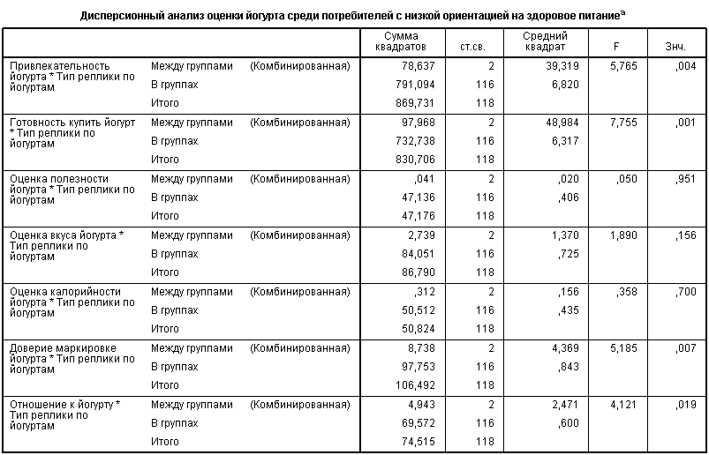
- Дисперсионный анализ различий оценки йогуртов
среди потребителей с низкой ориентацией на здоровое питание (подвыборки по смысловому содержанию заявлений)
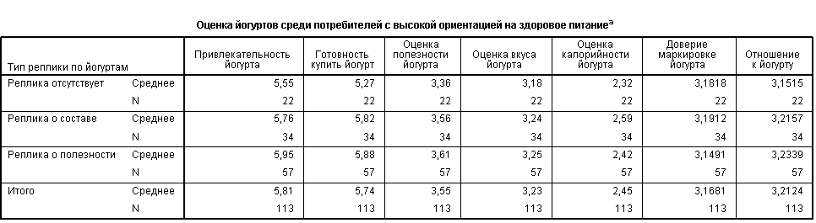
- Оценка йогуртов
среди потребителей с низкой ориентацией на здоровое питание
(подвыборки по смысловому содержанию заявлений)
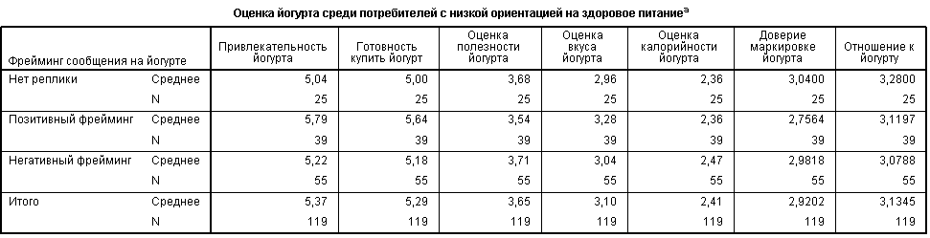
- Оценка йогуртов
среди потребителей с низкой ориентацией на здоровое питание
(подвыборки по фреймингу заявлений)
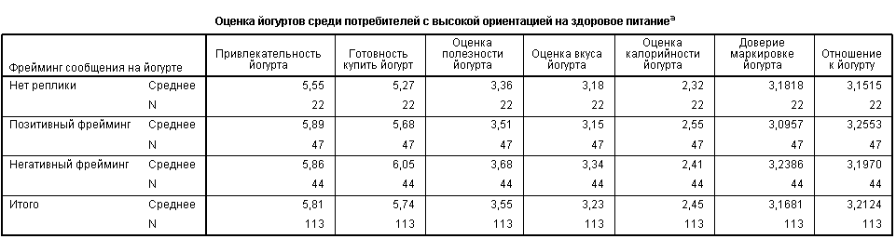
- Оценка йогуртов
среди потребителей с высокой ориентацией на здоровое питание
(подвыборки по фреймингу заявлений)
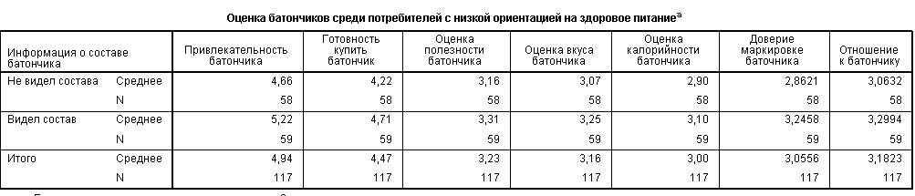
- Оценка батончиков
среди потребителей с низкой ориентацией на здоровое питание (подвыборки по составу)
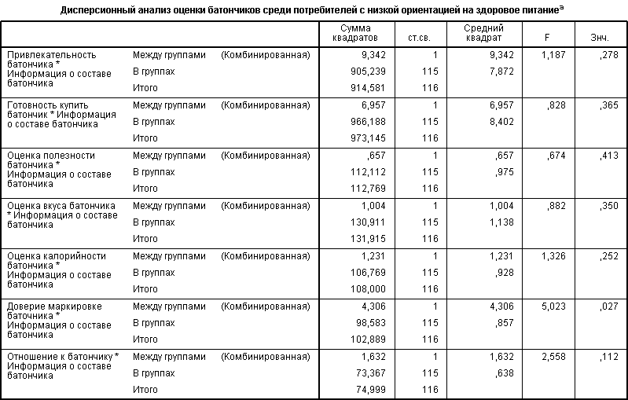
- Дисперсионный анализ различий оценки батончиков
среди потребителей с низкой ориентацией на здоровое питание (подвыборки по составу)
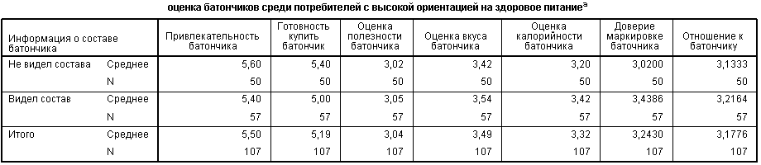
- Оценка батончиков
среди потребителей с высокой ориентацией на здоровое питание (подвыборки по составу)
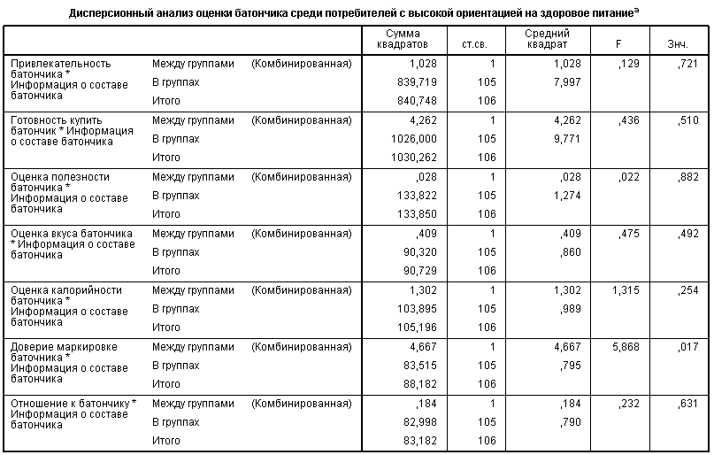
- Дисперсионный анализ различий оценки батончиков
среди потребителей с высокой ориентацией на здоровое питание (подвыборки по составу)
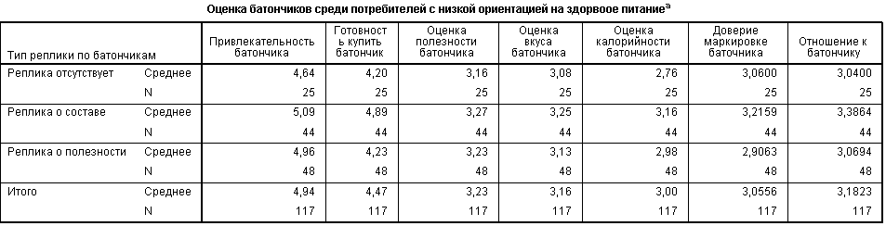
- Оценка батончиков
среди потребителей с низкой ориентацией на здоровое питание
(подвыборки по смысловому содержанию заявлений)
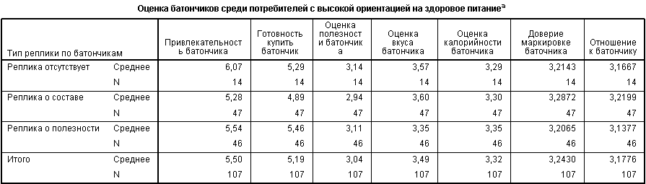
- Оценка батончиков
среди потребителей с высокой ориентацией на здоровое питание
(подвыборки по смысловому содержанию заявлений)
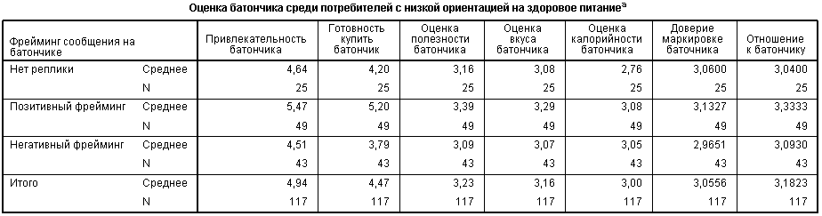
- Оценка батончиков
среди потребителей с низкой ориентацией на здоровое питание
(подвыборки по фреймингу заявлений)

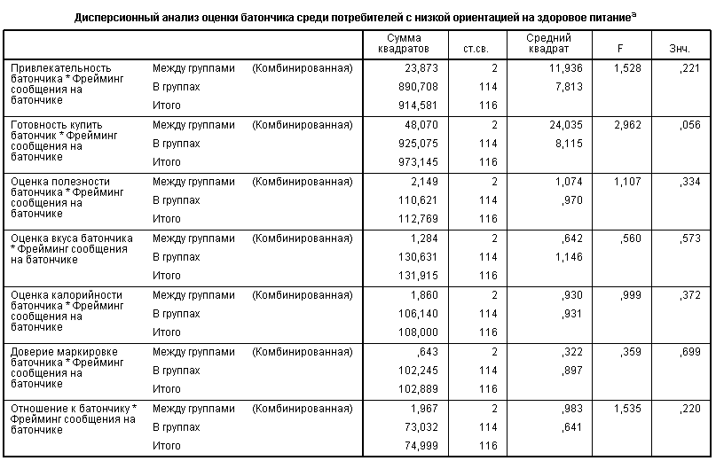
- Дисперсионный анализ различий оценки батончиков
среди потребителей с низкой ориентацией на здоровое питание (подвыборки по фреймингу заявлений)
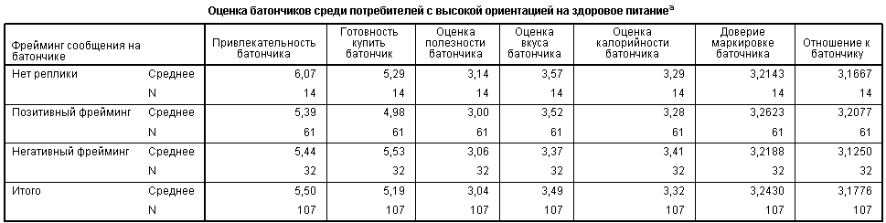
- Оценка батончиков
среди потребителей с высокой ориентацией на здоровое питание
(подвыборки по фреймингу заявлений)
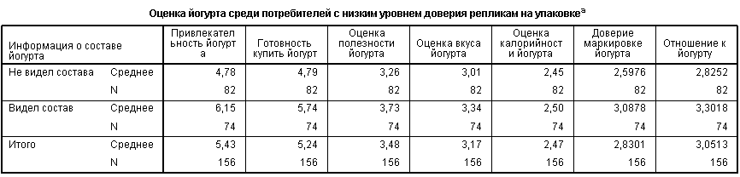
- Оценка йогуртов среди потребителей – скептиков
(подвыборки по составу)

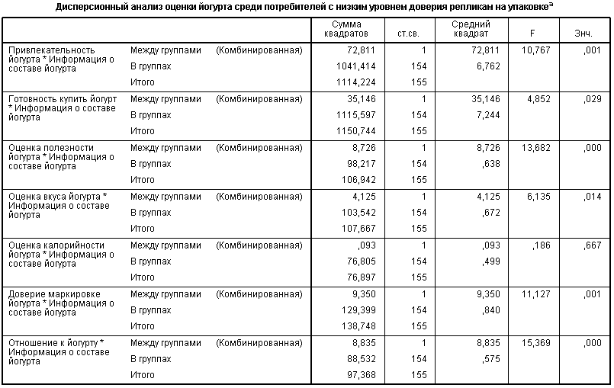
- Дисперсионный анализ различий оценки йогуртов
среди потребителей – скептиков (подвыборки по составу)
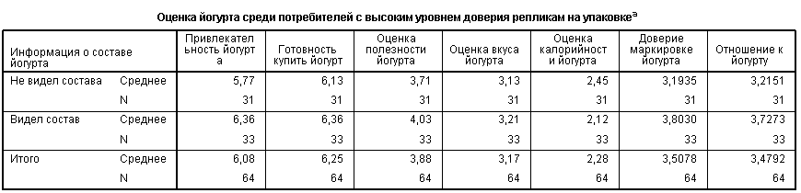
- Оценка йогуртов среди доверяющих потребителей
(подвыборки по составу)
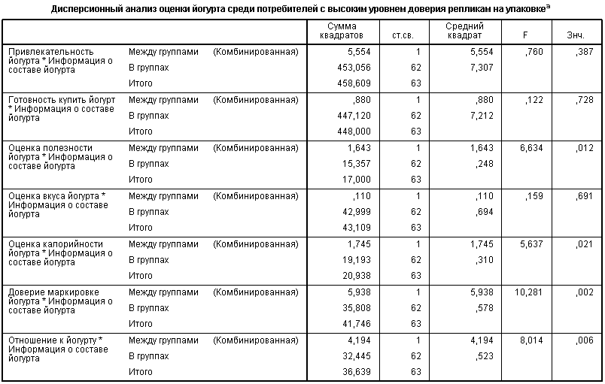
- Дисперсионный анализ различий оценки йогуртов
среди доверяющих потребителей (подвыборки по составу)
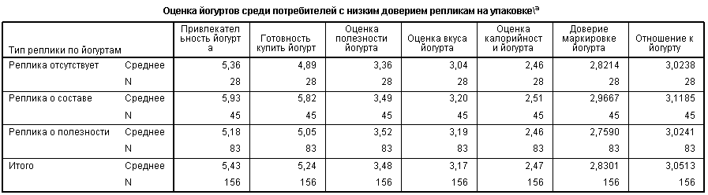
- Оценка йогуртов среди потребителей - скептиков
(подвыборки по смысловому содержанию заявлений)
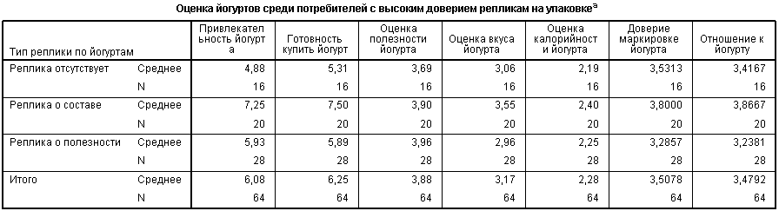
- Оценка йогуртов среди доверяющих потребителей
(подвыборки по смысловому содержанию заявлений)
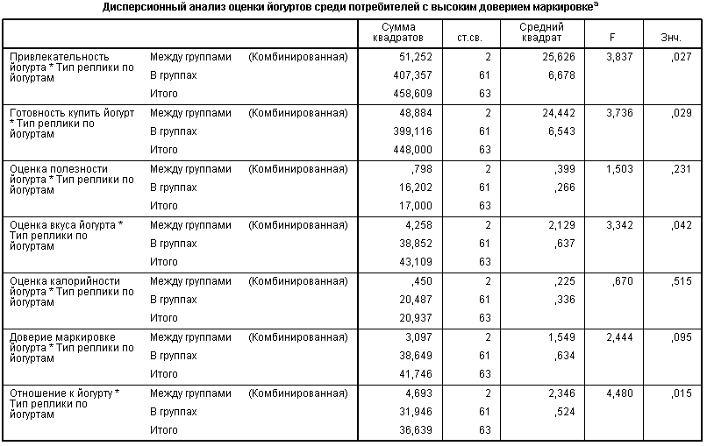
- Дисперсионный анализ различий оценки йогуртов
среди доверяющих потребителей
(подвыборки по смысловому содержанию заявлений)
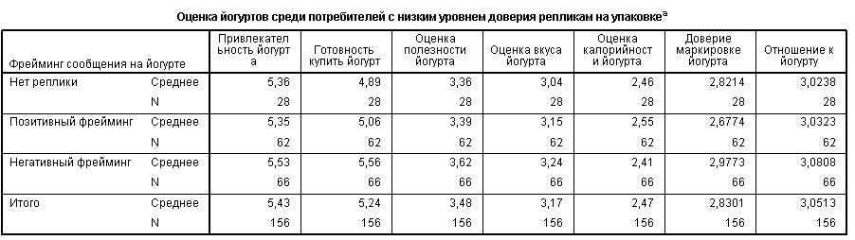
- Оценка йогуртов среди потребителей - скептиков
(подвыборки по фреймингу заявлений)
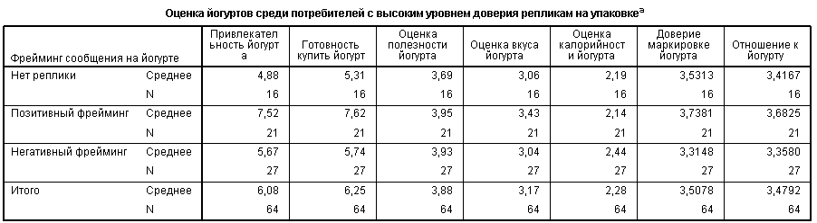
- Оценка йогуртов среди доверяющих потребителей
(подвыборки по фреймингу заявлений)
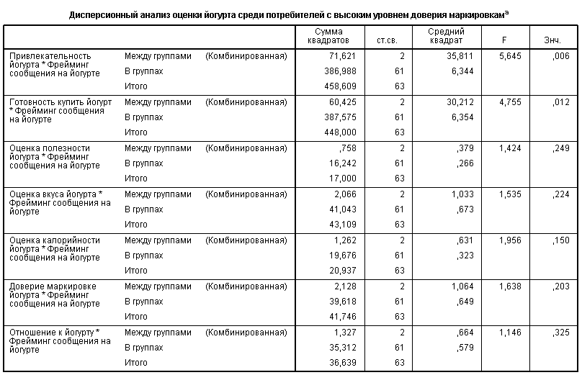
- Дисперсионный анализ различий оценки йогуртов
среди доверяющих потребителей
(подвыборки по фреймингу заявлений)
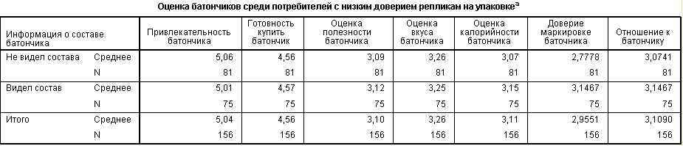
- Оценка батончиков среди потребителей - скептиков
(подвыборки по составу)
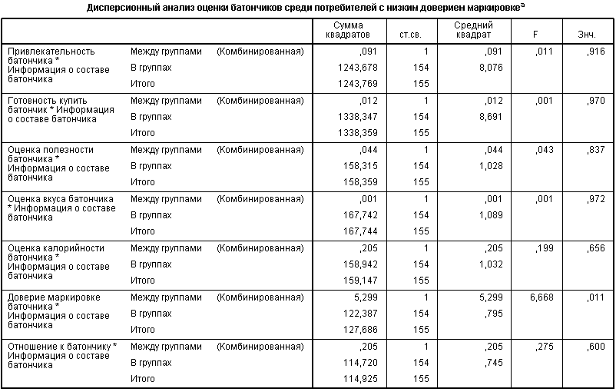
- Дисперсионный анализ различий оценки батончиков
среди потребителей - скептиков (подвыборки по составу)
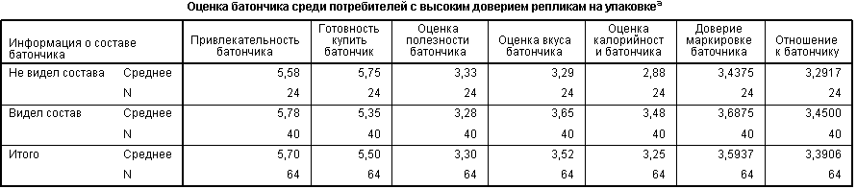
- Оценка батончиков среди доверяющих потребителей
(подвыборки по составу)
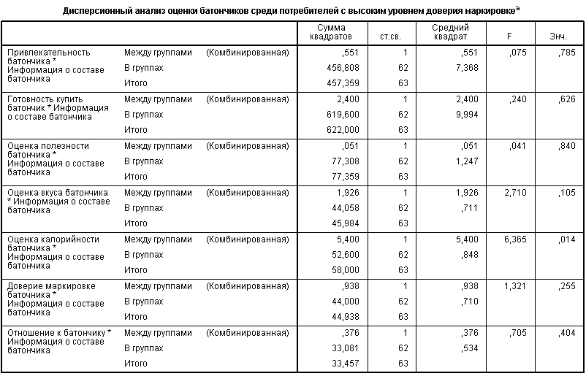
- Дисперсионный анализ различий оценки батончиков
среди доверяющих потребителей (подвыборки по составу)
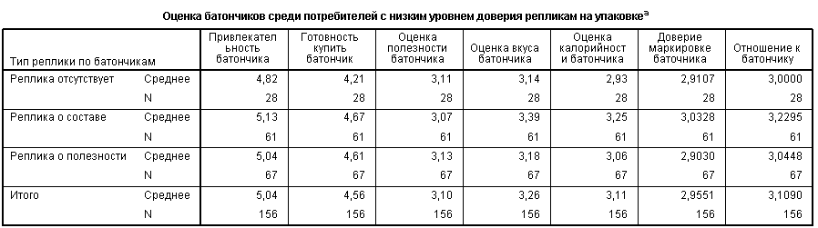
- Оценка батончиков среди потребителей - скептиков
(подвыборки по смысловому содержанию заявлений)
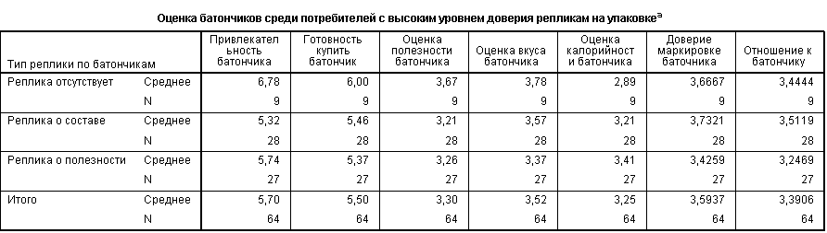
- Оценка батончиков среди доверяющих потребителей
(подвыборки по смысловому содержанию заявлений)
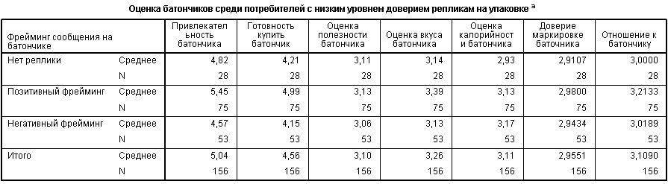
- Оценка батончиков среди потребителей - скептиков
(подвыборки по фреймингу заявлений)
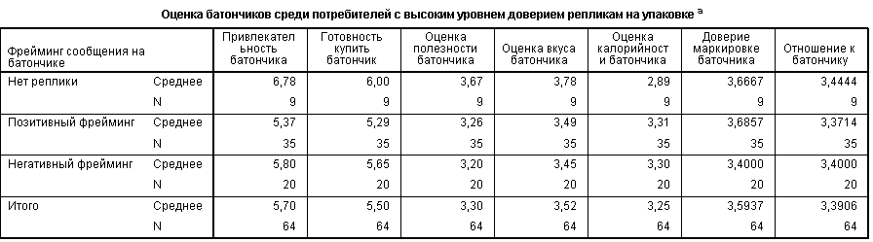
- Оценка батончиков среди доверяющих потребителей
(подвыборки по фреймингу заявлений)
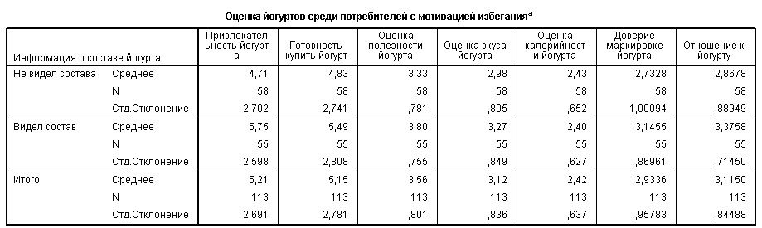
- Оценка йогуртов среди потребителей с мотивацией избегания (подвыборки по составу)

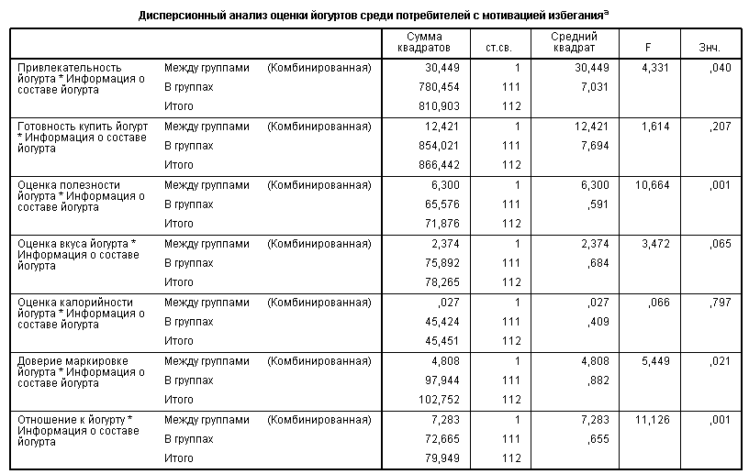
- Дисперсионный анализ различий оценки йогуртов
среди потребителей с мотивацией избегания (подвыборки по составу)
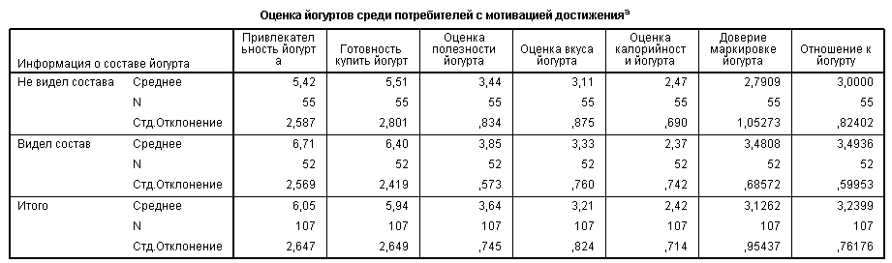
- Оценка йогуртов среди потребителей
с мотивацией достижения (подвыборки по составу)
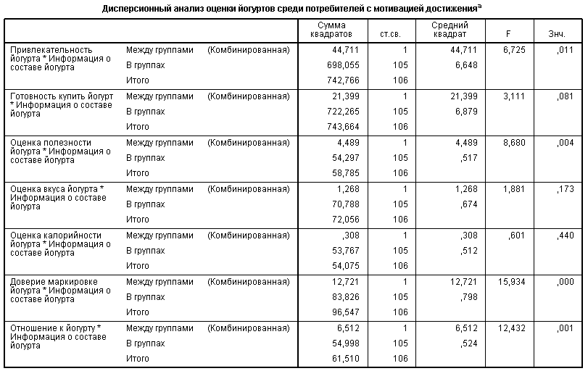
- Дисперсионный анализ различий оценки йогуртов
среди потребителей с мотивацией достижения (подвыборки по составу)
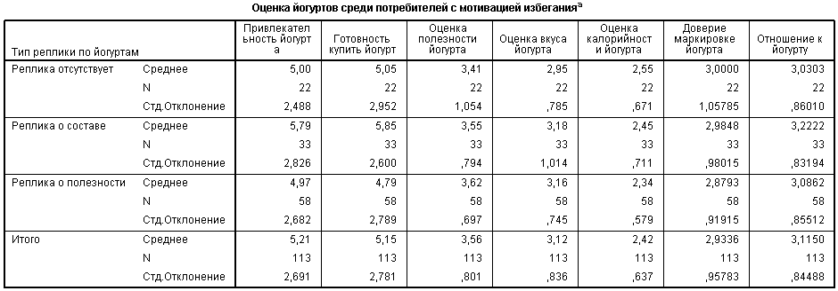
- Оценка йогуртов среди потребителей с мотивацией избегания (подвыборки по смысловому содержанию заявлений)
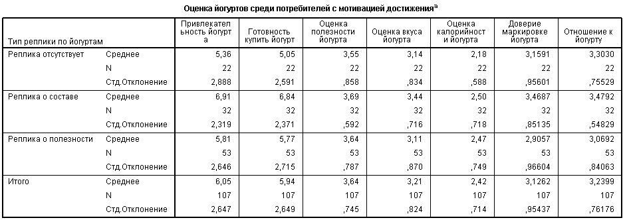
- Оценка йогуртов
среди потребителей с мотивацией достижения
(подвыборки по смысловому содержанию заявлений)
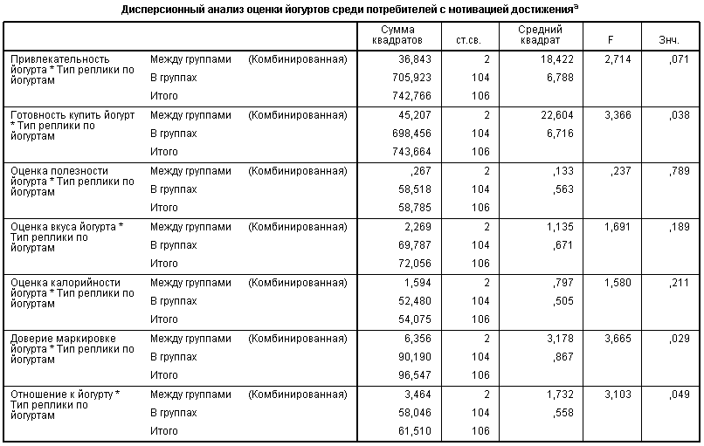
- Дисперсионный анализ различий оценки йогуртов
среди потребителей с мотивацией достижения
(подвыборки по смысловому содержанию заявлений)
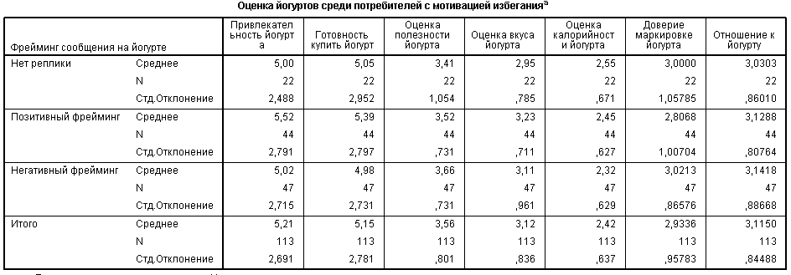
- Оценка йогуртов среди потребителей с мотивацией избегания (подвыборки по фреймингу заявлений)
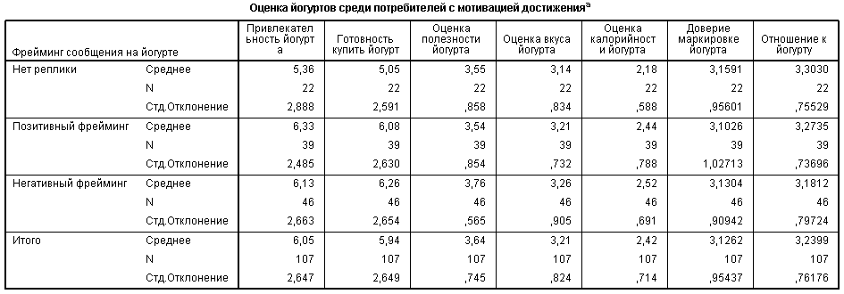
- Оценка йогуртов
среди потребителей с мотивацией достижения
(подвыборки по фреймингу заявлений)
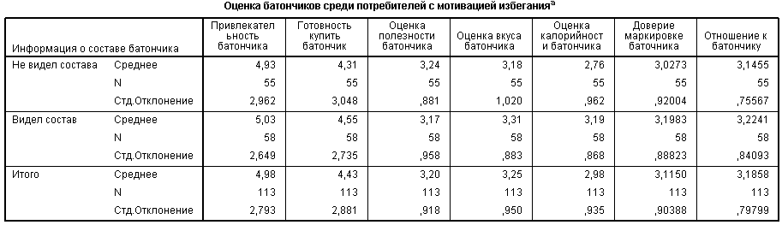
- Оценка батончиков среди потребителей
с мотивацией избегания (подвыборки по составу)
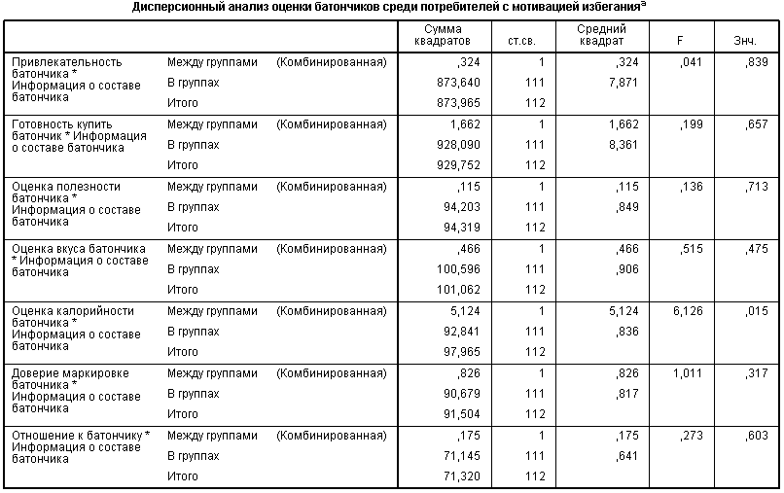
- Дисперсионный анализ различий оценки батончиков
среди потребителей с мотивацией избегания (подвыборки по составу)
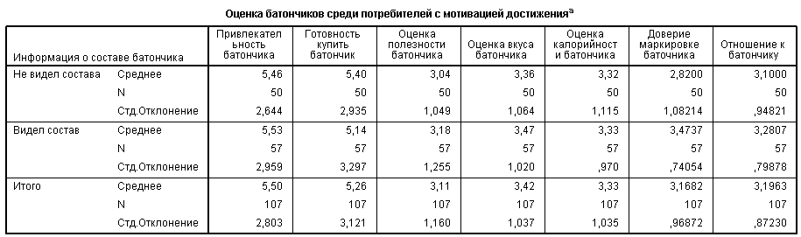
- Оценка батончиков
среди потребителей с мотивацией достижения
(подвыборки по составу)
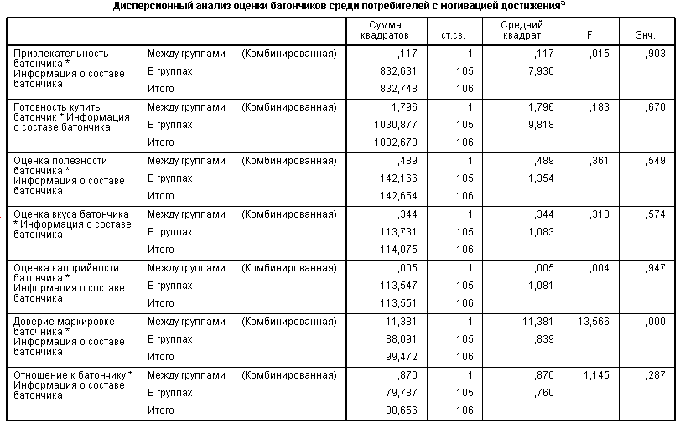
- Дисперсионный анализ различий оценки батончиков
среди потребителей с мотивацией достижения (подвыборки по составу)
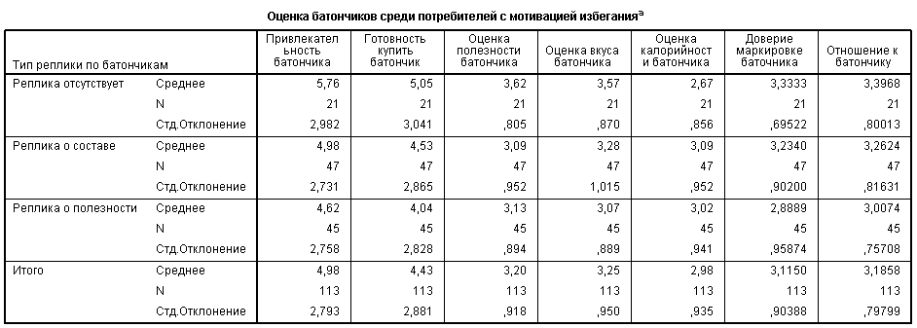
- Оценка батончиков
среди потребителей с мотивацией избегания
(подвыборки по смысловому содержанию заявлений)
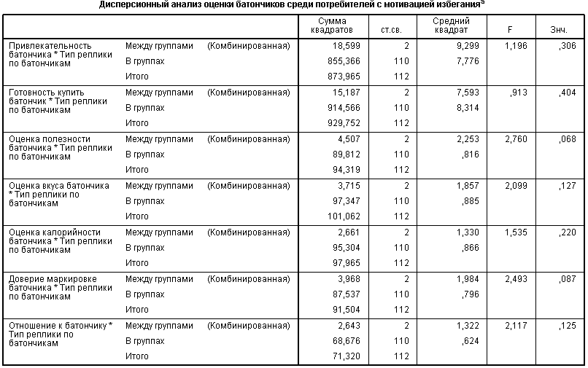
- Дисперсионный анализ различий оценки батончиков
среди потребителей с мотивацией избегания
(подвыборки по смысловому содержанию заявлений)
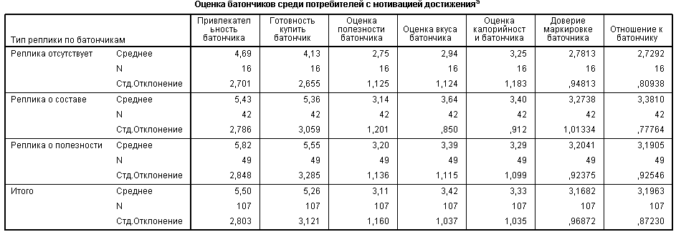
- Оценка батончиков среди потребителей
с мотивацией достижения
(подвыборки по смысловому содержанию заявлений)
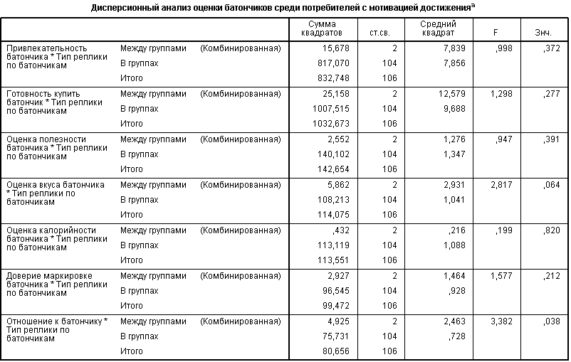
- Дисперсионный анализ различий оценки батончиков
среди потребителей с мотивацией достижения
(подвыборки по смысловому содержанию заявлений)
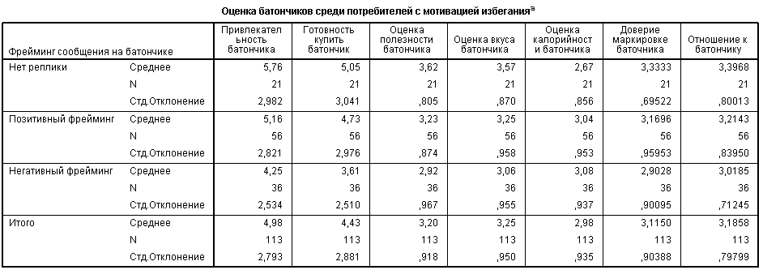
- Оценка батончиков
среди потребителей с мотивацией избегания
(подвыборки по фреймингу заявлений)
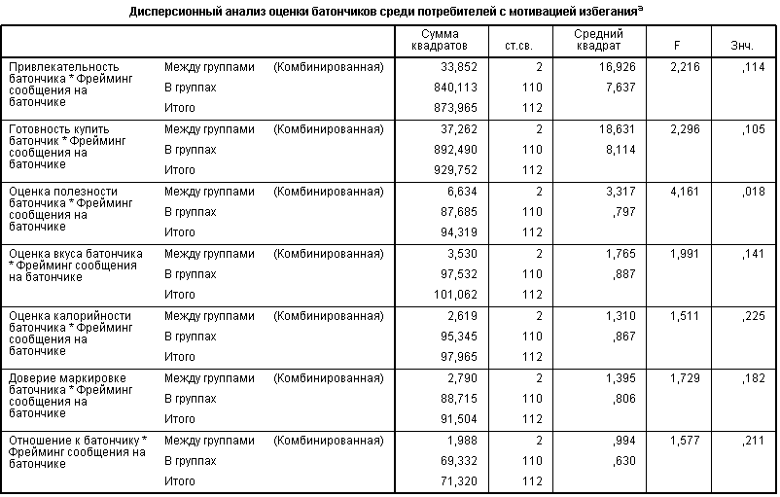
- Дисперсионный анализ различий оценки батончиков
среди потребителей с мотивацией избегания
(подвыборки по фреймингу заявлений)
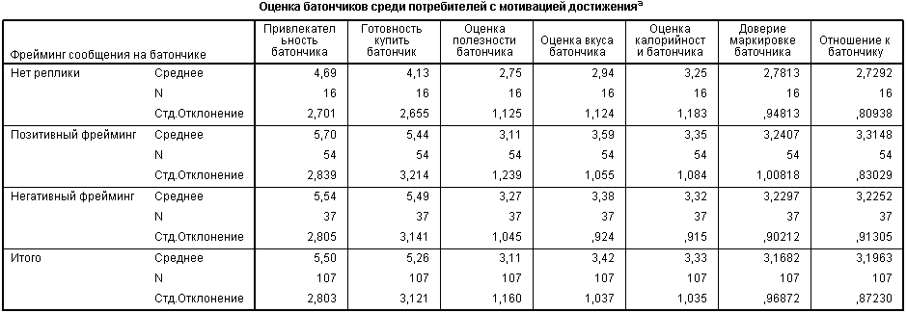
- Оценка батончиков
среди потребителей с мотивацией достижения
(подвыборки по фреймингу заявлений)
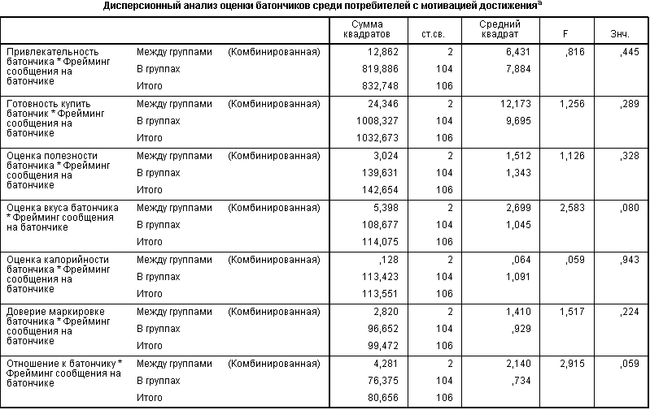
- Дисперсионный анализ различий оценки батончиков
среди потребителей с мотивацией достижения
(подвыборки по фреймингу заявлений)

- Результаты дисперсионного анализа по подгруппам: йогурт
Фактор | Влияние по всей выборке | Влияние по подгруппам
 |  | Ориентация на здоровое питание |  | Уровень скептицизма |  | Фокус регуляции
 |  | Низкая | Высокая | Низкое | Высокое | Мотивация избегания | Мотивация достижения
Информация о составе | Предоставление информации улучшает оценку продукта | + | + | + | + | + | +
Тип заявления | Более высокая оценка продуктов с заявлением об ингредиентах | + | - | - | + | - | -
Предпочтение продуктов с позитивным фреймингом | Значимых различий нет, но потребители выше оценивают позитивный фрейминг | - | - | - | + | - | -
- Результаты дисперсионного анализа по подгруппам: батончик
Фактор | Влияние по всей выборке | Влияние по подгруппам
 |  | Ориентация на здоровое питание |  | Уровень скептицизма |  | Фокус регуляции
 |  | Низкая | Высокая | Низкое | Высокое | Мотивация избегания | Мотивация достижения
Информация о составе | Предоставление информации улучшает оценку продукта | + | + | + | + | + | +
Тип заявления | Более высокая оценка продуктов с заявлением об ингредиентах | + | - | - | - | - | +
Предпочтение продуктов с позитивным фреймингом | Значимых различий нет, но потребители выше оценивают позитивный фрейминг | + | - | - | - | - | +

5.6. Анализ различий между скептиками и доверяющими
Оценка стимулов

- Оценка полезности йогурта скептиками

- Оценка полезности йогурта доверяющими

- Оценка полезности батончика скептиками

- Оценка полезности батончика доверяющими

- Оценка вкуса йогурта скептиками

- Оценка вкуса йогурта доверяющими

- Оценка вкуса батончика скептиками

- Оценка вкуса батончика доверяющими

- Оценка привлекательности йогурта скептиками

- Оценка привлекательности йогурта доверяющими

- Оценка привлекательности батончика скептиками

- Оценка привлекательности батончика доверяющими

Многофакторный дисперсионный анализ по контрольным переменным
- Результаты многофакторного дисперсионного анализа по контрольным переменным оценки продукта
Переменная |  | Йогурт |  |  | Батончик
 |  | Оценка калорийности | Доверие продукту | Отношение к продукту | Оценка калорийности | Доверие продукту | Отношение к продукту
Одиночные эффекты | Состав | - | P=0,000 | P=0,000 | P=0,045 | P=0,001 | -
 | Тип заявления | - | P=0,048 | - | - | P=0,032 | -
 | Фрейминг заявления | - | - | P=0,016 | - | - | -
 | Уровень скептицизма | P=0,059 | P=0,000 | P=0,000 | - | P=0,000 | P=0,025
Эффекты взаимодействия | Тип заявления * Фрейминг заявления | P=0,03 | - | - | - | - | -
 | Состав * Уровень скептицизма | P=0,049 | - | - | P=0,05 | - | -
 | Фрейминг заявления * уровень скептицизма | P=0,037 | P=0,079 | P=0,029 | - | P=0,007 | -
 | Тип * фрейминг заявления * уровень скептицизма | - | - | - | - | P=0,009 | -
 | Состав * фрейминг заявления * уровень скептицизма | P=0,064 | - | - | - | - | -
 | Состав * тип * фрейминг заявления | - | - | - | P=0,022 | - | -

5.7. Влияние социодемографии на поведение потребителей
- Влияние социодемографических факторов на поведение потребителей
Характеристика потребителя | Пол респондента | Возраст респондента | Образование респондента
Поддержание здорового образа жизни | P=0,041 | P=0,02 | P= 0,003
Ориентация на здоровое питание | P=0,017 | P=0,04 | P= 0,038
Уровень скептицизма | - | - | -
Ориентация на маркировку при выборе продукта | P=0,019 | P=0,00 | -
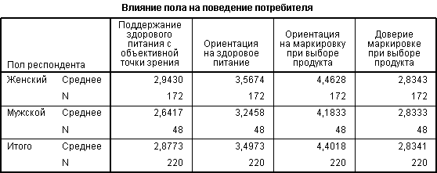
- Средние значения по основным параметрам
в зависимости от пола
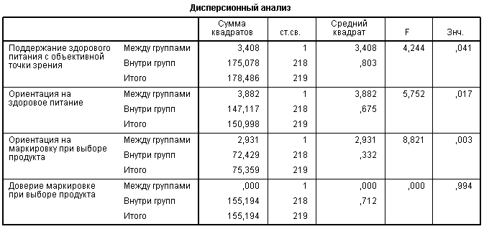
- Влияние пола на поведение потребителей
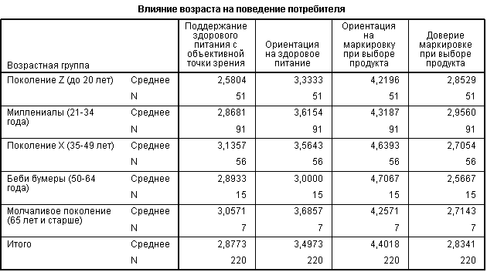
- Средние значения по основным параметрам
в зависимости от возраста
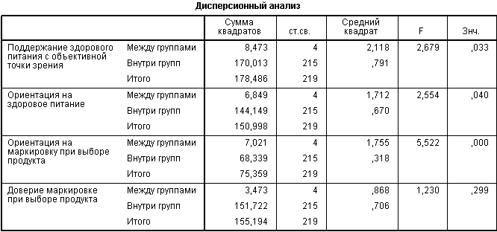
- Влияние возраста на поведение потребителей
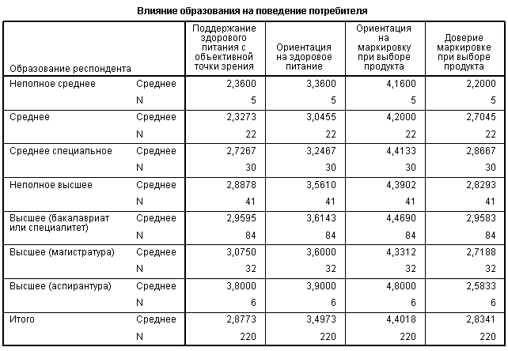
- Средние значения по основным параметрам
в зависимости от образования
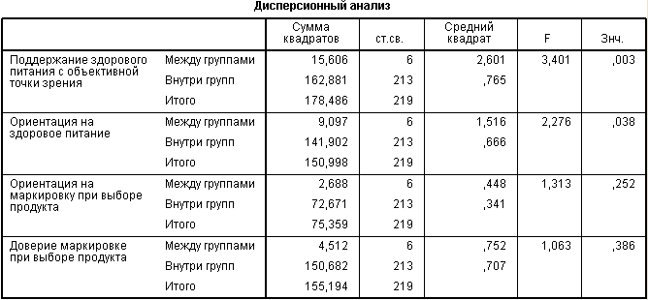
- Влияние образования на поведение потребителей

5.8. Регрессионный анализ
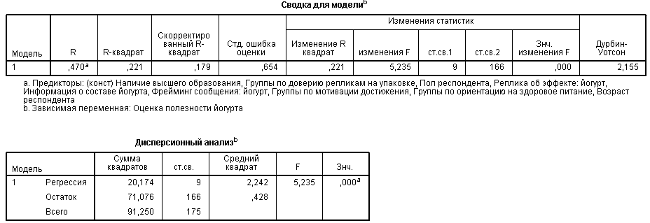
- Значимость модели оценки полезности йогурта
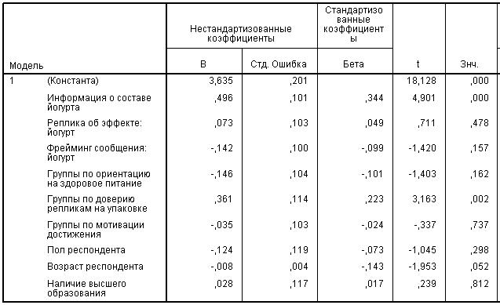
- Коэффициенты модели оценки полезности йогурта
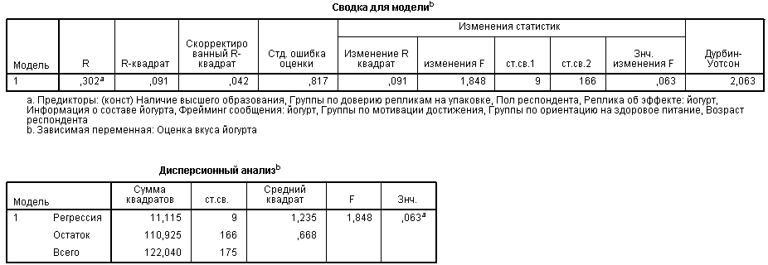
- Значимость модели оценки вкуса йогурта
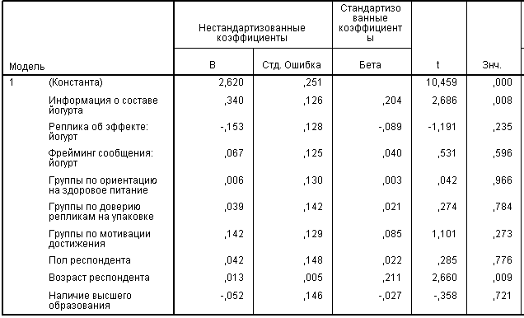
- Коэффициенты модели оценки вкуса йогурта
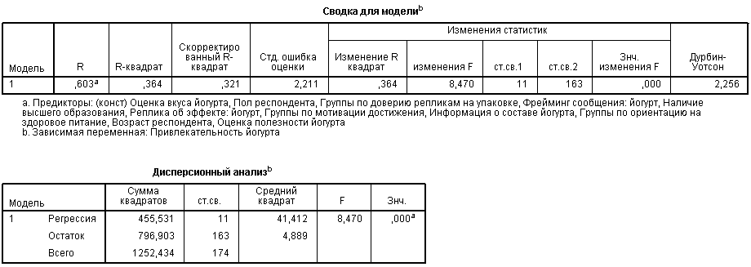
- Значимость модели оценки привлекательности йогурта
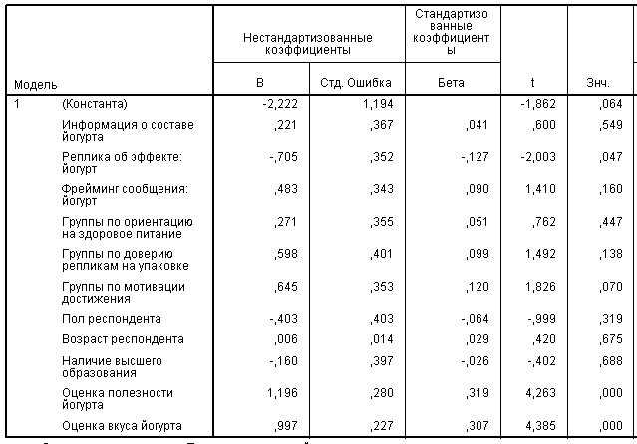
- Коэффициенты модели оценки вкуса йогурта
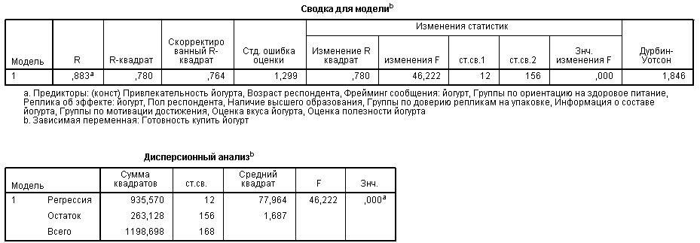
- Значимость модели по готовности купить йогурт
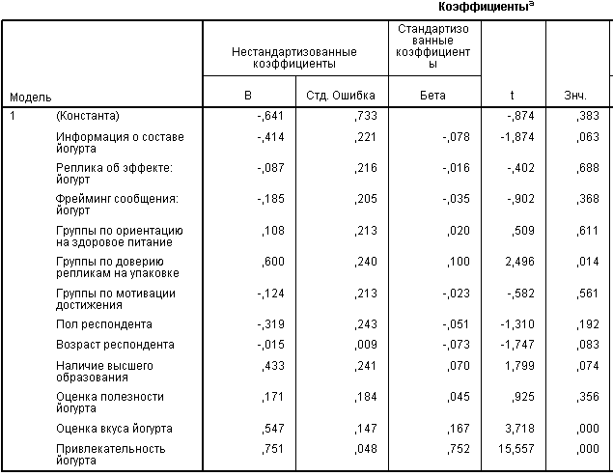
- Коэффициенты модели по готовности купить йогурт
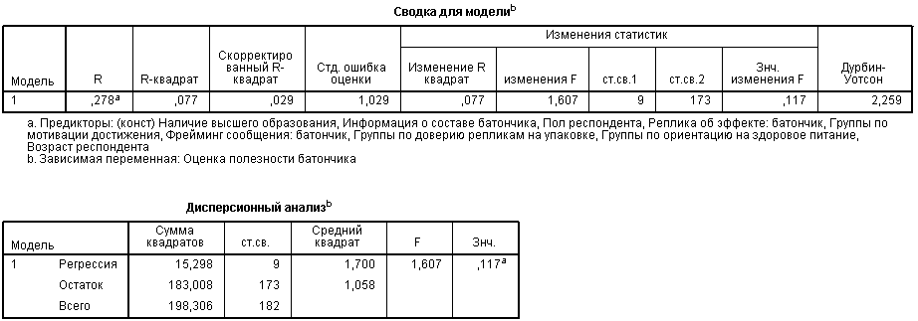
- Значимость модели по оценке полезности батончика
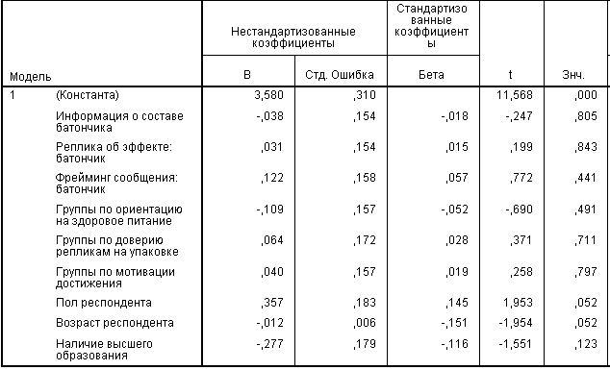
- Коэффициенты модели по оценке полезности батончика
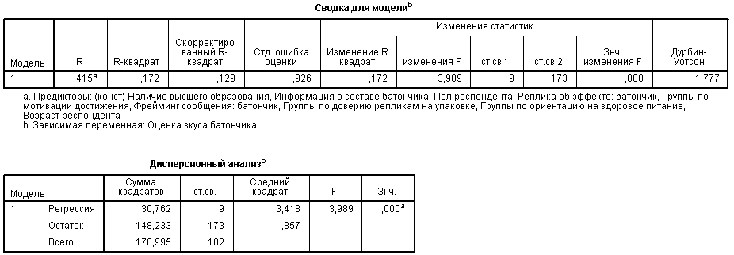
- Значимость модели по оценке вкуса батончика
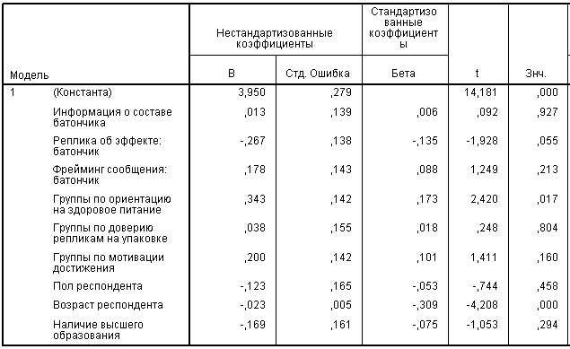
- Коэффициенты модели по оценке вкуса батончика
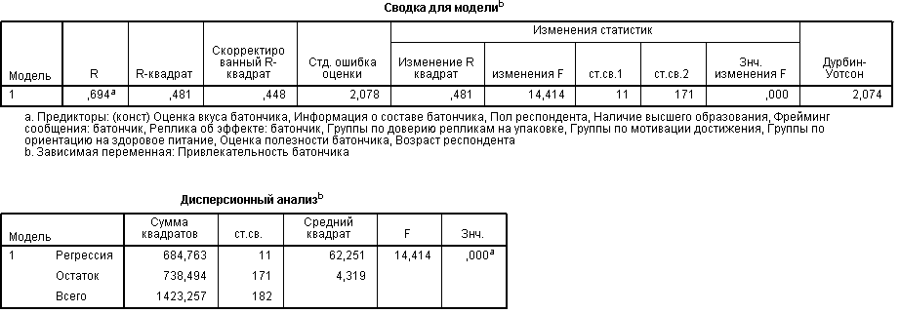
- Значимость модели по оценке привлекательности батончика
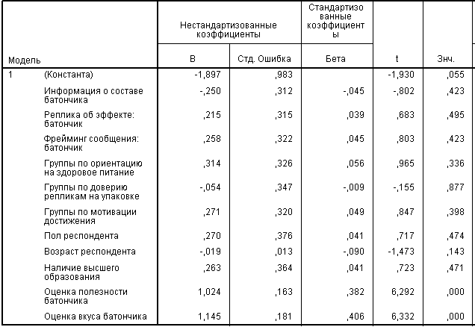
- Коэффициенты модели по оценке привлекательности батончика
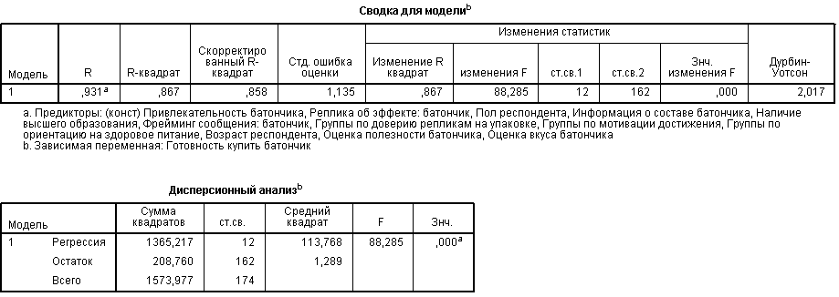
- Значимость модели по готовности купить батончик
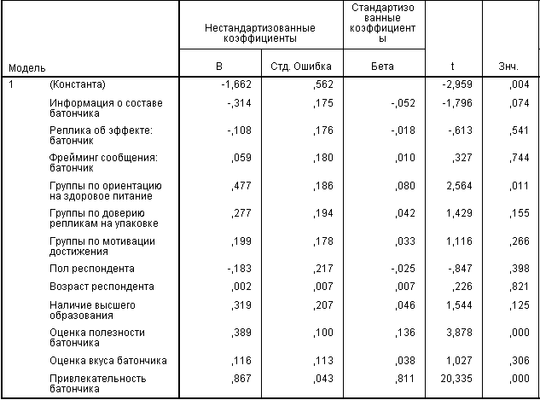
- Коэффициенты модели по готовности купить батончик

Приложение 6. Дополнительные сведения о рынке полезных продуктов

- Динамика заболеваемости населения России (тыс. чел.)
Составлено по: [Росстат, 2020]
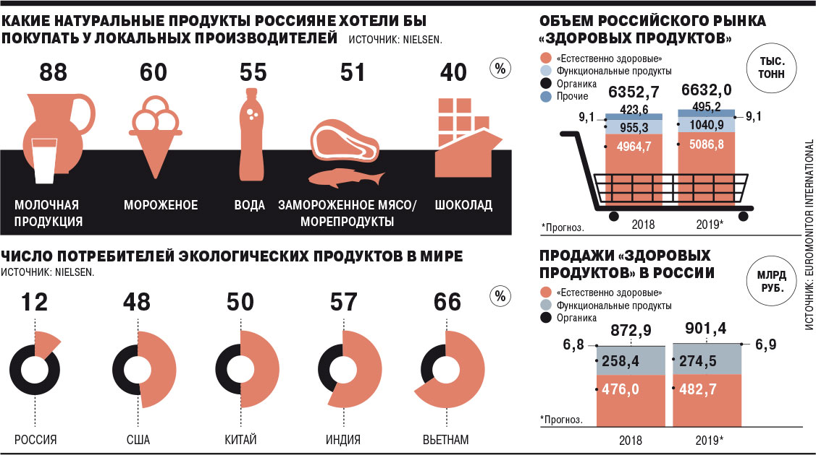
- Обзор российского рынка полезных для здоровья продуктов
Источник: [Коммерсант, 2019]

- Объем мирового рынка полезных продуктов с прогнозом на 2020 и 2021 год (млрд. $)
Составлено по: [Euromotor International, 2019]

- Сегментация продуктов,
представленных на рынке полезного питания России
Составлено по: [Liberty Marketing, 2017]

- Представленность сегментов на рынке полезного питания
Составлено по: [Liberty Marketing, 2017]

- Динамика продаж сегментов в России в 2015-2017 гг. (млн. $)
Составлено по: [Liberty Marketing, 2017]

Термин «Реальная полезность продукта питания» также раскрыт в приложении 1.
Термин «Воспринимаемая полезность продукта питания» также раскрыт в приложении 1.
Термин «Позиционирование» раскрыт в приложении 1.
Пример пищевого справочника см. в приложении 2.
См. наиболее популярные продукты, относящиеся к данной категории, в приложении 2.
См. подробнее о влиянии возраста на оценку полезности в приложении 2.
См. подробнее о влиянии города проживание на ориентацию на здоровое питание в приложении 2.
Подробный анализ влияния фокуса регуляции на оценку полезности представлен в главе 2.
Более подробно взгляды на этот вопрос описаны в главе 2.
Термин «Псевдопозиционирование» раскрыт в приложении 1.
Наиболее распространенные заявления о полезности, используемые производителями для псевдопозиционирования, представлены в Приложении 2.
Более подробно о доверии потребителей различным заявлениям о полезности см. в приложении 2.
Термин «Ценовая премия» раскрыт в приложении 1.
См. подробнее о связи готовности платить ценовую премию с возрастом потребителя в приложении 2.
Термин «Лояльность» раскрыт в приложении 1.
См. примеры каждого типа заявлений о полезности в приложении 3.
См. примеры каждого типа регулируемых индикаторов полезности в приложении 3.
В связи с этим далее в работе термины «маркировка» и «заявление о полезности» будут использоваться как синонимы.
См. более подробную информацию о внимании потребителей маркировке в приложении 3.
См. таблицу 3 – Классификация заявлений о полезности на упаковке продукта.
Определение «Эффект регуляторного совпадения» см. в приложении 1.
Полный текст опросов, а также описание выборок см. в приложении 4.
Подобное предпочтение было найдено как в исследовании 1, так и в исследовании 2. Оценка важности каждого параметра по 5-бальной шкале Лайкерта.
Оценка по 5-бальной шкале Лайкерта.
Оценка по 5-бальной шкале Лайкерта.
Более подробную информацию о выборке см. в приложении 4.
См. анализ существующих исследований в приложении 3.
Результаты анализа надежности представлены в приложении 5.
Результаты анализа однородности см. в приложении 5.
Подробные результаты дисперсионного анализа см. в приложении 5.
Результаты однофакторного дисперсионного анализа оценки обоих стимулов по контрольным переменным см. в приложении 5.
В ячейках таблицы указано, как разные характеристики заявлений о полезности влияют на разные аспекты поведения потребителей. Знак «-» показывает, что данная характеристика заявления не оказывает значимого влияния. Если в ячейке указана P-value, то характеристика оказывает значимое влияние. Результаты многофакторного дисперсионного анализа по контрольным переменным см. в приложении 5.
Все предпосылки регрессионного анализа были проверены, выбросы исключены из анализа.
Подробные результаты дисперсионного анализа по подгруппам см. в приложении 5.
Восприятие полезности и вкуса оценено по 5-бальной, а привлекательность и готовность купить – по 10-бальной шкале. Легенда одинакова для обоих графиков (см. на рисунке 13).
Оценку других контрольных переменных скептиками и доверяющими см. в приложении 5.
Оценка по 10-бальной шкале.
Оценка по 10-бальной шкале Лайкерта.
% от числа опрошенных потребителей
% от числа опрошенных потребителей
% от числа опрошенных потребителей
% от числа опрошенных потребителей
Результаты дисперсионного анализа показаны только по группам, в которых найдены значимые различия.
Результаты дисперсионного анализа показаны только по группам, в которых найдены значимые различия.
Полезность для обоих стимулов оценивается по 5-бальной шкале Лайкерта.
Вкус для обоих стимулов оценивается по 5-бальной шкале Лайкерта.
Привлекательность для обоих стимулов оценивается по 10-бальной шкале Лайкерта.
В ячейках таблицы указано, как разные характеристики заявлений о полезности влияют на разные аспекты поведения потребителей. Знак «-» показывает, что данная характеристика заявления не оказывает значимого влияния. Если в ячейке указана P-value, то характеристика оказывает значимое влияние.
% от объема российского рынка полезных продуктов.

